**Курсовая работа**

**“Управление перевернутым маятником на тележке”**

Выполнил: Галкина Е. Д.

Группа: R33372

Преподаватель: Пашенко Артем Витальевич

Университет ИТМО  
2024

ОСНОВНАЯ ЧАСТЬ 4

ГЛАВА 1. Построение математической модели объекта. 4

**1.1 Вывод уравнений 4**

**1.2 Точки равновесия 6**

**1.3 Линеаризация 6**

ГЛАВА 2. Анализ математической модели. 8

**2.1 Анализ матриц 8**

**2.2 Передаточные функции 9**

**2.3 Линейное моделирование 10**

**2.4 Нелинейное моделирование 11**

ГЛАВА 3. Стабилизация маятника: модальное управление. 17

**3.1 Синтез регулятора по состоянию 17**

**3.2 Исследование регулятора по состоянию 19**

**3.3 Синтез наблюдателя 22**

**3.4 Исследование наблюдателя 24**

**3.5 Синтез регулятора по выходу 28**

ГЛАВА 4. Стабилизация маятника: регуляторы с заданной степенью устойчивости. 37

**4.1 Синтез регулятора по состоянию 37**

**4.2 Исследование регулятора по состоянию 39**

**4.3 Синтез регулятора по состоянию с ограничением на управление 42**

**4.4 Синтез наблюдателя 50**

**4.5 Синтез регулятора по выходу 51**

ГЛАВА 5. Стабилизация маятника: LQR и фильтр Калмана. 55

**5.1 Синтез линейно-квадратичного регулятора 55**

**5.2 Исследование линейно-квадратичного регулятора 57**

**5.3 Синтез фильтра Калмана 60**

**5.4 LQG для линейной модели 61**

**5.5 LQG для нелинейной модели 64**

ГЛАВА 6. Слежение и компенсация. 68

**6.1 Решение задачи компенсации 68**

**6.2 Решение задачи слежения 73**

ЗАКЛЮЧЕНИЕ 77

# **ОСНОВНАЯ ЧАСТЬ**

## ГЛАВА 1. Построение математической модели объекта.

### **Вывод уравнений**

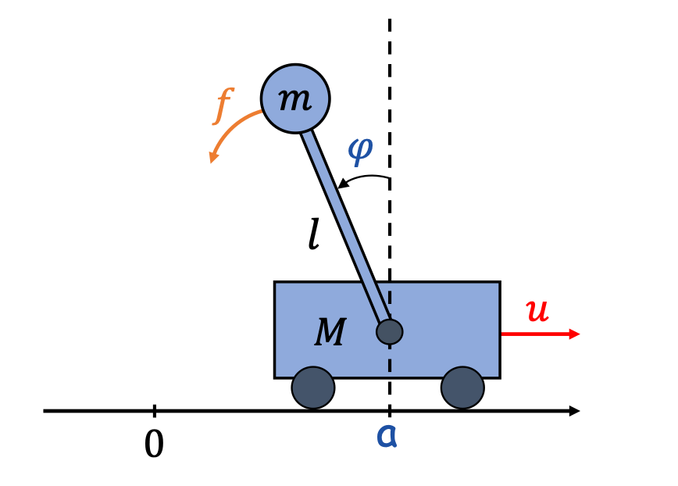

*Рисунок 1.1 - перевернутый маятник на тележке*

Параметры системы:

- масса тележки

- масса маятника

- длина маятника

- ускорение свободного падения

Запишем уравнения кинетической и потенциальной энергий для системы:

Где $v$- скорость маятника.

$$\begin{aligned}T=\frac{M∙{\dot{a}}^{2}}{2}+\frac{m}{2}∙v^{2} \#\left(1.1.1\right)\end{aligned}$$

$$\begin{aligned}U=m∙g∙l∙cos{φ} \#\left(1.1.2\right)\end{aligned}$$

Распишем скорость маятника из (1):

$$v^{2}={\left(\frac{d}{dt}\left(a-l∙\sin{φ}\right)\right)}^{2}+{\left(\frac{d}{dt}\left(l∙\cos{φ}\right)\right)}^{2}$$

$$v^{2}={\dot{a}}^{2}-2∙l∙\dot{a}∙\dot{φ}∙\cos{φ}+l^{2}∙{\dot{φ}}^{2}$$

Составим из (1.1.1) и (1.2.1) уравнения Лагранжа-Эйлера:

$$\begin{aligned}L=T-U=\frac{M∙{\dot{a}}^{2}}{2}+\frac{m}{2}\left({\dot{a}}^{2}-2∙l∙\dot{a}∙\dot{φ}∙\cos{φ}+l^{2}∙{\dot{φ}}^{2}\right)-m∙g∙l∙cos{φ} \#\left(1.1.3\right)\end{aligned}$$

Для угла $φ$:

$$\begin{aligned}\frac{d}{dt}\frac{∂L}{∂\dot{φ}}-\frac{∂L}{∂φ}=f \#\left(1.1.4\right)\end{aligned}$$

$$\begin{aligned}ml^{2}\ddot{φ}-ml\ddot{a}cos\left(φ\right)+ml\dot{a}\dot{φ}\sin\left(φ\right)-ml\dot{a}\dot{φ}\sin\left(φ\right)-mgl\sin\left(φ\right)=f \#\left(1.1.5\right)\end{aligned}$$

Для координаты $a$:

$$\begin{aligned}\frac{d}{dt}\frac{∂L}{∂\dot{a}}-\frac{∂L}{∂a}=u \#\left(1.1.6\right)\end{aligned}$$

$$\begin{aligned}\left(M+m\right)\ddot{a}-ml\ddot{φ}\cos\left(φ\right)+ml{\dot{φ}}^{2}\sin\left(φ\right)=u \#\left(1.1.7\right)\end{aligned}$$

Составим систему из уравнений (1.1.5) и (1.1.7):

$$\begin{aligned}\left\{\begin{aligned}&ml^{2}\ddot{φ}-ml\ddot{a}\cos\left(φ\right)-mgl\sin\left(φ\right)=f \\ &\left(M+m\right)\ddot{a}-ml\ddot{φ}\cos\left(φ\right)+ml{\dot{φ}}^{2}\sin\left(φ\right)=u\end{aligned}\right. \#\left(1.1.8\right)\end{aligned}$$

Преобразуем систему уравнений (1.1.8) к вектору состояний (1.1.9):

$$\begin{aligned}x\left(t\right)={\left[\begin{matrix}\begin{matrix}a & \dot{a}\end{matrix} & \begin{matrix}φ & \dot{φ}\end{matrix}\end{matrix}\right]}^{T} \#\left(1.1.9\right)\end{aligned}$$

$$\begin{aligned}\left\{\begin{aligned}&\ddot{φ}=\frac{1}{l}\left(\ddot{a}\cos\left(φ\right)+g\sin\left(φ\right)+\frac{f}{ml}\right) \\ &\ddot{a}=\frac{1}{M+m}\left(ml\ddot{φ}\cos\left(φ\right)-ml{\dot{φ}}^{2}\sin\left(φ\right)+u\right)\end{aligned}\right. \#\left(1.1.10\right)\end{aligned}$$

Общий математический вид модели:

$$\begin{aligned}\left\{\begin{aligned}&\ddot{φ}=\frac{M+m}{l\left(M+m\sin^{2}{φ}\right)}\left(\frac{u\cos\left(φ\right)-ml{\dot{φ}}^{2}\sin\left(φ\right)\cos\left(φ\right)}{M+m}+g\sin\left(φ\right)+\frac{f}{ml}\right) \\ &\ddot{a}=\frac{1}{M+m\sin^{2}{φ}}\left(mg\sin\left(φ\right)\cos\left(φ\right)+\frac{f}{l}cos\left(φ\right)-ml{\dot{φ}}^{2}\sin\left(φ\right)+u\right) \\ &y_{1}=a \\ &y_{2}=φ\end{aligned}\right.\left(1.1.11\right)\end{aligned}$$

### **Точки равновесия**

Для поиска точек равновесия системы приравняем $u=0, f=0$. Система находится в равновесии, когда отсутствует изменение по времени, значит $\dot{φ}=0, \ddot{φ}=0, \dot{a}=0, \ddot{a}=0$

$$\begin{aligned}\left\{\begin{aligned}&0=\frac{M+m}{l\left(M+m\sin^{2}{φ}\right)}\left(\frac{-ml{\dot{φ}}^{2}\sin\left(φ\right)\cos\left(φ\right)}{M+m}+g\sin\left(φ\right)\right) \\ &0=\frac{1}{M+m\sin^{2}{φ}}\left(mg\sin\left(φ\right)\cos\left(φ\right)-ml{\dot{φ}}^{2}\sin\left(φ\right)\right) \\ &\ddot{a}=0 \\ &\ddot{φ}=0\end{aligned}\right. \#\left(1.2.1\right)\end{aligned}$$

Так как $M+m\sin^{2}{φ}$ конечное число, можно на него сократить выражения из $\left(1.2.1\right)$. Тогда получим:

$$\begin{aligned}\left\{\begin{aligned}&0=\frac{M+m}{l}\left(\frac{-ml{\dot{φ}}^{2}\sin\left(φ\right)\cos\left(φ\right)}{M+m}+g\sin\left(φ\right)\right) \\ &0=\left(mg\sin\left(φ\right)\cos\left(φ\right)-ml{\dot{φ}}^{2}\sin\left(φ\right)\right) \\ &\ddot{a}=0 \\ &\ddot{φ}=0\end{aligned}\right. \#\left(1.2.2\right)\end{aligned}$$

Тогда равновесием системы будут являться векторы $\left(1.2.3\right)$, где $k∈Z$, $a∈R$

$$\begin{aligned}x={\left[\begin{matrix}\begin{matrix}a & 0\end{matrix} & \begin{matrix}kπ & 0\end{matrix}\end{matrix}\right]}^{T} \#\left(1.2.3\right)\end{aligned}$$

### **Линеаризация**

Для $\left(1.1.8\right)$ будем рассматривать малые отклонения переменных и $φ$, тогда $\sin{φ}≈φ$, $\cos{φ≈1}$, ${\dot{φ}}^{2}≈0$. Получим следующую систему:

$$\begin{aligned}\left\{\begin{aligned}&ml^{2}\ddot{φ}-ml\ddot{a}-mglφ=f \\ &\left(M+m\right)\ddot{a}-ml\ddot{φ}=u\end{aligned}\right. \#\left(1.2.1\right)\end{aligned}$$

Преобразуем систему $\left(1.11.1\right)$:

$$\begin{aligned}\left\{\begin{aligned}&\ddot{φ}=\frac{\ddot{a}}{l}+\frac{gφ}{l}+\frac{f}{ml^{2}} \\ &\ddot{a}=\frac{ml\ddot{φ}}{M+m}+\frac{u}{M+m}\end{aligned}\right. \#\left(1.2.2\right)\end{aligned}$$

$$\begin{aligned}\left\{\begin{aligned}&\ddot{a}=\frac{mg}{M}φ+\frac{1}{lM}f+\frac{1}{M}u \\ &\ddot{φ}=\frac{\left(M+m\right)g}{Ml}φ+\frac{\left(M+m\right)}{mMl^{2}}f+\frac{1}{Ml}u\end{aligned}\right. \#\left(1.2.3\right)\end{aligned}$$

Запишем систему $\left(1.2.3\right)$ в матричном виде, пусть $\dot{a}=v$ и $\dot{φ}=ω$

$$\begin{aligned}\left[\begin{matrix}\begin{matrix}\dot{a} \\ \dot{v}\end{matrix} \\ \begin{matrix}\dot{φ} \\ \dot{ω}\end{matrix}\end{matrix}\right]=\left[\begin{matrix}0 & 1 & 0 & 0 \\ 0 & 0 & \frac{mg}{M} & 0 \\ 0 & 0 & 0 & 1 \\ 0 & 0 & \frac{\left(M+m\right)g}{Ml} & 0\end{matrix}\right]\left[\begin{matrix}\begin{matrix}a \\ v\end{matrix} \\ \begin{matrix}φ \\ ω\end{matrix}\end{matrix}\right]+\left[\begin{matrix}\begin{matrix}0 \\ \frac{1}{M}\end{matrix} \\ \begin{matrix}0 \\ \frac{1}{Ml}\end{matrix}\end{matrix}\right]u+\left[\begin{matrix}\begin{matrix}0 \\ \frac{1}{lM}\end{matrix} \\ \begin{matrix}0 \\ \frac{M+m}{mMl^{2}}\end{matrix}\end{matrix}\right]f \#\left(1.2.4\right)\end{aligned}$$

$$\begin{aligned}\left[\begin{aligned}y_{1} \\ y_{2}\end{aligned}\right]=\left[\begin{matrix}\begin{matrix}1 & 0 \\ 0 & 0\end{matrix} & \begin{matrix}0 & 0 \\ 1 & 0\end{matrix}\end{matrix}\right]\left[\begin{matrix}\begin{matrix}a \\ v\end{matrix} \\ \begin{matrix}φ \\ ω\end{matrix}\end{matrix}\right] \#\left(1.2.5\right)\end{aligned}$$

## ГЛАВА 2. Анализ математической модели.

### **Анализ матриц**

Подставим параметры системы в матричное уравнение $\left(1.2.4\right)$, тогда для системы $\left(2.1.1\right)$:

$$\begin{aligned}\left\{\begin{aligned}\dot{x}=Ax+Bu+Df \\ y=Cx\end{aligned}\right. \#\left(2.1.1\right)\end{aligned}$$

$$\begin{aligned}A=\left[\begin{matrix}0 & 1 & 0 & 0 \\ 0 & 0 & 0.98 & 0 \\ 0 & 0 & 0 & 1 \\ 0 & 0 & 21.56 & 0\end{matrix}\right], B=\left[\begin{matrix}\begin{matrix}0 \\ 0.1\end{matrix} \\ \begin{matrix}0 \\ 2\end{matrix}\end{matrix}\right], C={\left[\begin{matrix}\begin{matrix}1 & 0 \\ 0 & 0\end{matrix} \\ \begin{matrix}0 & 1 \\ 0 & 0\end{matrix}\end{matrix}\right]}^{T}, D=\left[\begin{matrix}\begin{matrix}0 \\ 0.2\end{matrix} \\ \begin{matrix}0 \\ 4.4\end{matrix}\end{matrix}\right] \#\left(2.1.2\right)\end{aligned}$$

Собственные числа матрицы $A$:

$$\begin{aligned}\left[\begin{aligned}&λ_{1,2}=0 \\ &λ_{3,4}=±4.6433\end{aligned}\right. \#\left(2.1.3\right)\end{aligned}$$

У системы кратные консервативные моды $λ_{1,2}$, неустойчивый корень $λ_{3}=4.6433$ и устойчивый корень $λ_{4}=-4.6433$. Наличие неустойчивого корня показывает, что разомкнутая система неустойчива.

Собственные вектора матрицы $A$:

$$\begin{aligned}X_{1}=\left(\begin{matrix}1 \\ 0 \\ 0 \\ 0\end{matrix}\right),X_{2}=\left(\begin{matrix}-1 \\ 0 \\ 0 \\ 0\end{matrix}\right),X_{3}=\left(\begin{matrix}0.009 \\ 0.04 \\ 0.21 \\ 0.97\end{matrix}\right),X_{4}=\left(\begin{matrix}-0.009 \\ 0.04 \\ -0.21 \\ 0.97\end{matrix}\right) \#\left(2.1.4\right)\end{aligned}$$

Составим матрицу управляемости системы:

$$\begin{aligned}U=\left[\begin{matrix}B & AB & A^{2}B & A^{3}B\end{matrix}\right]=\left[\begin{matrix}0 & 0.1 & 0 & 1.96 \\ 0.1 & 0 & 1.96 & 0 \\ 0 & 2 & 0 & 43.12 \\ 2 & 0 & 43.12 & 0\end{matrix}\right] \#\left(2.1.5\right)\end{aligned}$$

$$\begin{aligned}rank\left(U\right)=4 \#\left(2.1.6\right)\end{aligned}$$

Так как ранг матрицы управляемости равен размерности матрицы $A$- система полностью управляема.

Составим матрицу наблюдаемости системы:

$$\begin{aligned}V=\left[\begin{aligned}C \\ CA \\ CA^{2} \\ CA^{3}\end{aligned}\right] \#\left(2.1.7\right)\end{aligned}$$

$$\begin{aligned}rank\left(V\right)=4 \#\left(2.1.8\right)\end{aligned}$$

Так как ранг матрицы наблюдаемости равен размерности матрицы $A$- система полностью наблюдаема.

### **Передаточные функции**

$$\begin{aligned}W_{u→y}\left(s\right)=C{\left(sI-A\right)}^{-1}B \#\left(2.2.1\right)\end{aligned}$$

$$\begin{aligned}W_{u→y}\left(s\right)=\left[\begin{aligned}\frac{5s^{2}-98}{2s^{2}\left(25s^{2}-539\right)} \\ \frac{5}{25s^{2}-539}\end{aligned}\right] \#\left(2.2.2\right)\end{aligned}$$

Найдем нули первой передаточной функции $\left(2.2.2\right)$:

$$λ_{1,2}=±4.42$$

Найдем полюса первой передаточной функции $\left(2.2.2\right)$:

$$\left[\begin{aligned}λ_{1,2}=0 \\ λ_{3,4}=±4.6433\end{aligned}\right.$$

Динамический порядок первой системы $\left(2.2.2\right)$ равен четырем. Относительный динамический порядок равен двум.

У второй передаточной функции в $\left(2.2.2\right)$ отсутствуют нули, найдем ее полюса:

$$λ_{1,2}=±4.6433$$

Динамический порядок второй системы $\left(2.2.2\right)$ равен двум. Относительный динамический порядок равен двум.

Полюса передаточных функций соответствуют собственным числам матрицы $A$ $\left(2.1.1\right)$. Система физически реализуема, так как порядки знаменателя больше, чем порядки числителя.

Нули передаточной функции – такие s, при которых выход передаточной функции равен нулю.

Нули и полюса передаточных функций определяют амплитудно-частотные характеристики системы.

$$\begin{aligned}W_{u→f}\left(s\right)=C{\left(sI-A\right)}^{-1}D \#\left(2.2.3\right)\end{aligned}$$

$$\begin{aligned}W_{u→y}\left(s\right)=\left[\begin{aligned}\frac{5}{25s^{2}-49} \\ \frac{110}{25s^{2}-49}\end{aligned}\right]\#\left(2.2.4\right)\end{aligned}$$

Нулей у $\left(2.2.3\right)$ нет. Найдем полюса для данных передаточных функций:

$$λ_{1,2}=±4.6433$$

Динамические порядки систем $\left(2.2.3\right)$ равны двум. Относительные динамические порядки равны двум. Полюса передаточных функций соответствуют собственным числам матрицы $A$ $\left(2.1.1\right)$. Система физически реализуема, так как порядок знаменателя больше, чем порядок числителя.

Нули передаточной функции – такие s, при которых выход передаточной функции равен нулю.

Нули и полюса передаточных функций определяют амплитудно-частотные характеристики системы.

### **Линейное моделирование**

Выполним линейное моделирование с начальными условиями

$$\begin{aligned}x\left(0\right)={\left[\begin{matrix}\begin{matrix}0.01 & 0.02\end{matrix} & \begin{matrix}0.03 & 0.04\end{matrix}\end{matrix}\right]}^{T}\#\left(2.3.1\right)\end{aligned}$$

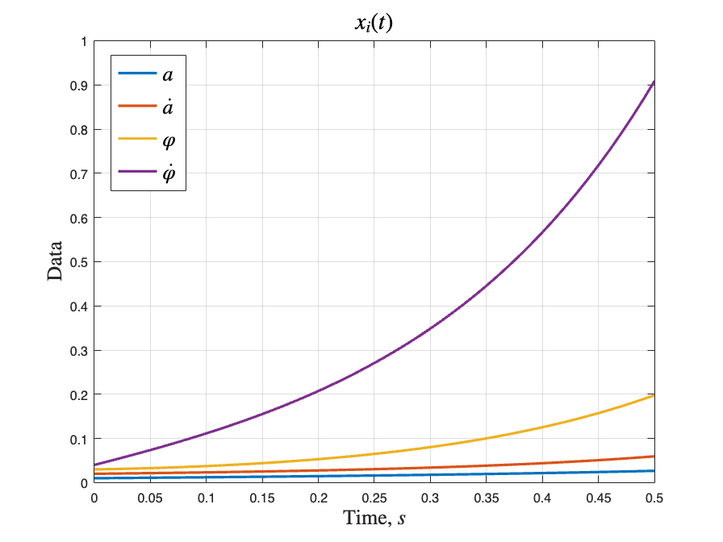

*Рисунок 2.1 - компоненты выхода линейного моделирования*

### **Нелинейное моделирование**

Выполним нелинейное моделирование с начальными условиями $\left(2.3.1\right)$ при малом и большом временном промежутке.

При малом промежутке сравним нелинейное моделирование с линейным:

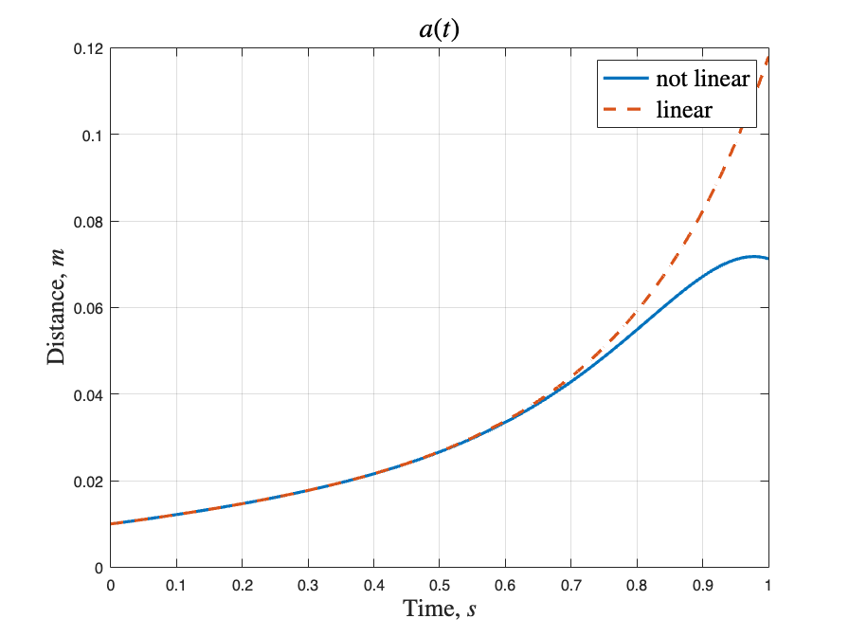

*Рисунок 2.2 - сравнение первой компоненты выхода*

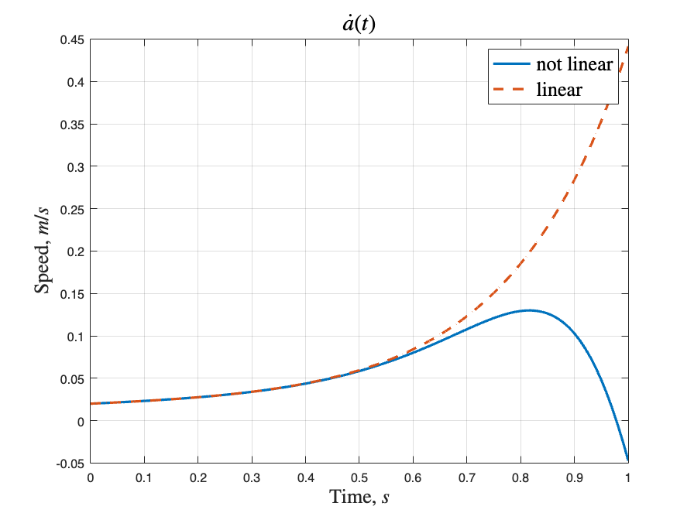

*Рисунок 2.3 - сравнение второй компоненты выхода*

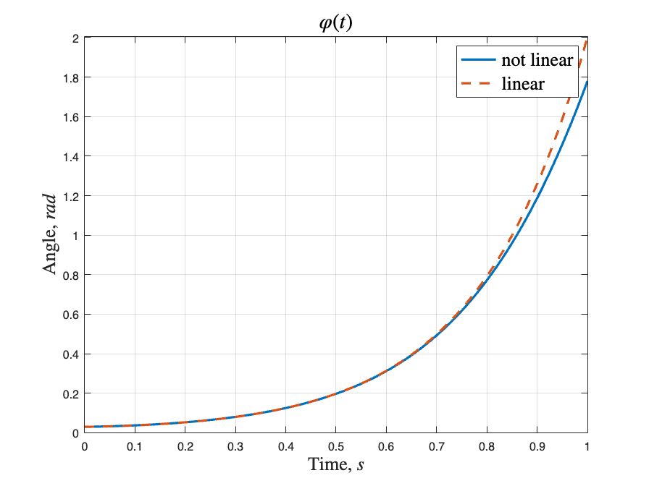

*Рисунок 2.4 - сравнение третьей компоненты выхода*

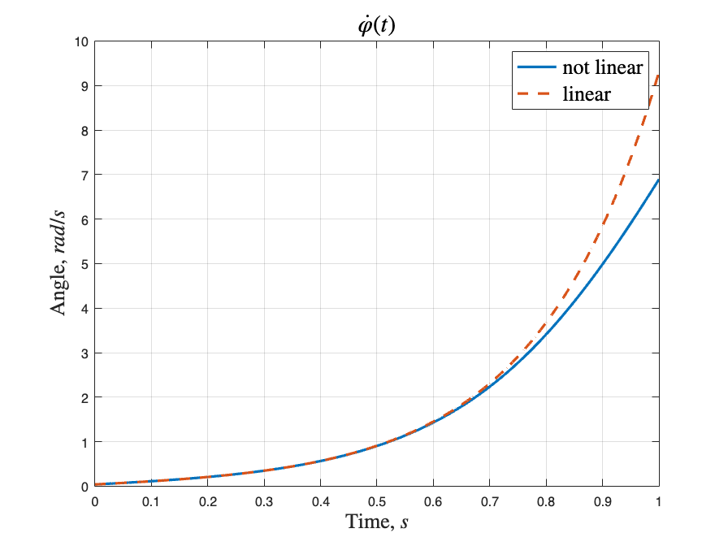

*Рисунок 2.5 - сравнение четвертой компоненты выхода*

Выполним нелинейное моделирование при большом временном промежутке:

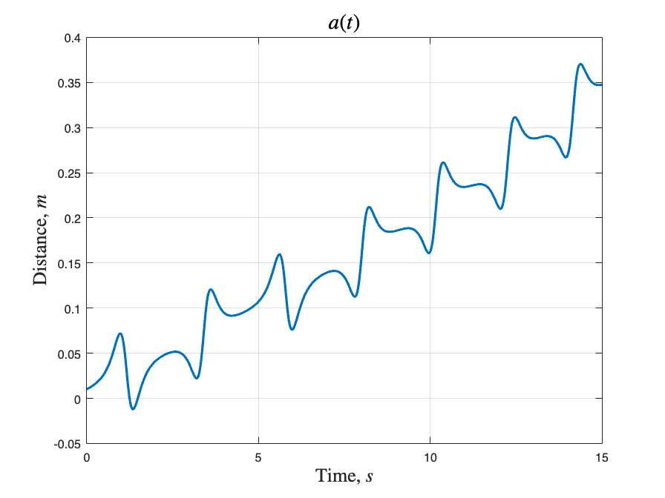

*Рисунок 2.6 - первая компонента выхода нелинейного моделирования*

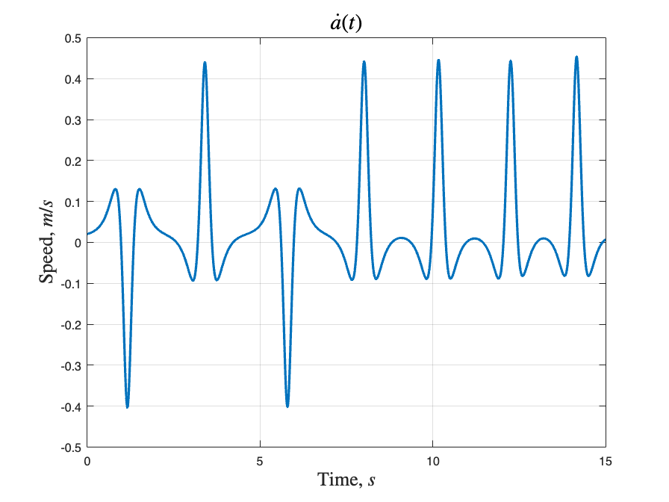

*Рисунок 2.7 - вторая компонента выхода нелинейного моделирования*

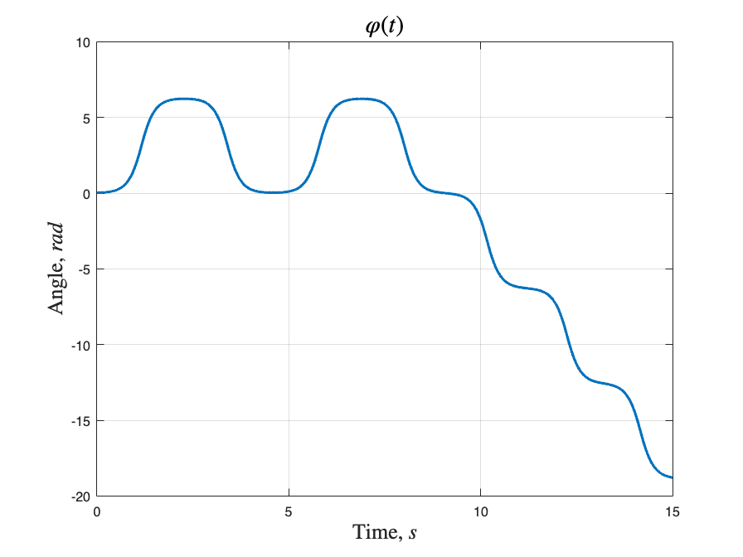

*Рисунок 2.8 - третья компонента выхода нелинейного моделирования*

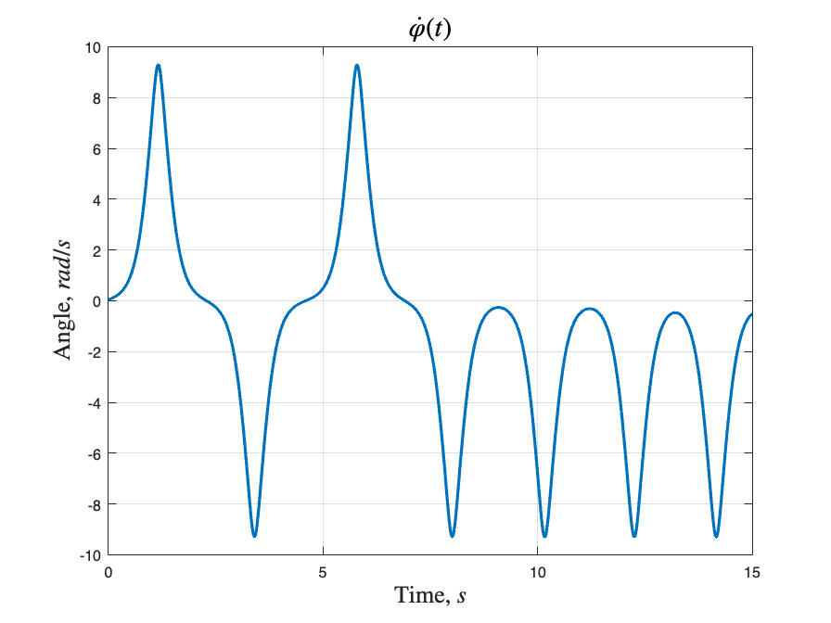

*Рисунок 2.9 - четвертая компонента выхода нелинейного моделирования*

На рисунках 2.2–2.5 видно, что линейная и нелинейная системы при свободном движении неустойчивы. Также нелинейная система могла бы стабилизировать маятник в нижнем положении (рисунок 2.8), но такая ситуация невозможна, так как в математической модели не учитывается трение.

## ГЛАВА 3. Стабилизация маятника: модальное управление.

### **Синтез регулятора по состоянию**

Найдем матрицу $K$ для линейной системы $\left(1.2.4\right)$, для управления по закону $u=Kx$ с помощью уравнения Сильвестра:

Выберем спектр $σ=\{-1, -1.1, -0.9, -0.8\}$:

Соответствующая спектру матрица $Γ$:

$$\begin{aligned}Γ=\left[\begin{matrix}\begin{matrix}\begin{matrix}\begin{matrix}-1 \\ 0\end{matrix} \\ \begin{matrix}0 \\ 0\end{matrix}\end{matrix} & \begin{matrix}\begin{matrix}0 \\ -1.1\end{matrix} \\ \begin{matrix}0 \\ 0\end{matrix}\end{matrix}\end{matrix} & \begin{matrix}\begin{matrix}\begin{matrix}0 \\ 0\end{matrix} \\ \begin{matrix}-0.9 \\ 0\end{matrix}\end{matrix} & \begin{matrix}\begin{matrix}0 \\ 0\end{matrix} \\ \begin{matrix}0 \\ -0.8\end{matrix}\end{matrix}\end{matrix}\end{matrix}\right] \end{aligned}$$

Матрица $Y=\left[\begin{matrix}\begin{matrix}1 & 1\end{matrix} & \begin{matrix}1 & 1\end{matrix}\end{matrix}\right]$

Найдем матрицу $P$ из уравнения (3.1.1):

$$\begin{aligned}AP-PΓ=BY \#\left(3.1.1\right)\end{aligned}$$

Вычислим матрицу регулятора из выражения (3.1.2):

$$\begin{aligned}K=-YP^{-1} \#\left(3.1.2\right)\end{aligned}$$

$$\begin{aligned}K=\left[0.4041 1.7255 -134.952 -19.8628\right] \#\left(3.1.3\right)\end{aligned}$$

Найдем максимальные значения начального состояния для нелинейной системы, при которых регулятор $\left(3.1.3\right)$ приводит выход системы к нулю, если остальные составляющие равны 0:

*Таблица 1. Максимальные значения начальных условий системы*

|  |  |  |  |  |
| --- | --- | --- | --- | --- |
|  | $$a, м$$ | $$v,\frac{м}{с}$$ | $$φ, рад$$ | $$ω,\frac{рад}{с}$$ |
| Значение | $$42.218$$ | $$8.307$$ | $$0.705$$ | $$3.054$$ |

Покажем, что система при некоторых начальных условиях может прийти к нулю, а при других нет:

$$\begin{aligned}x_{1}(0)={\left[\begin{matrix}\begin{matrix}0.1 & 0.2\end{matrix} & \begin{matrix}0.3 & 0.4\end{matrix}\end{matrix}\right]}^{T}\#\left(3.1.3\right)\end{aligned}$$

$$\begin{aligned}x_{2}(0)={\left[\begin{matrix}\begin{matrix}40 & 8\end{matrix} & \begin{matrix}0.3 & 0.4\end{matrix}\end{matrix}\right]}^{T}\#\left(3.1.4\right)\end{aligned}$$

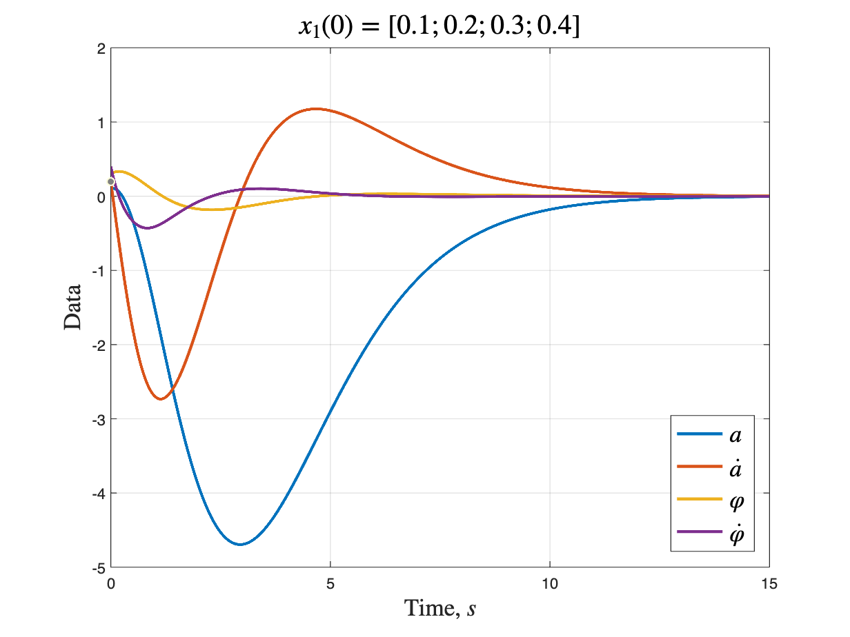

*Рисунок 3.1 - компоненты выхода x(t)*

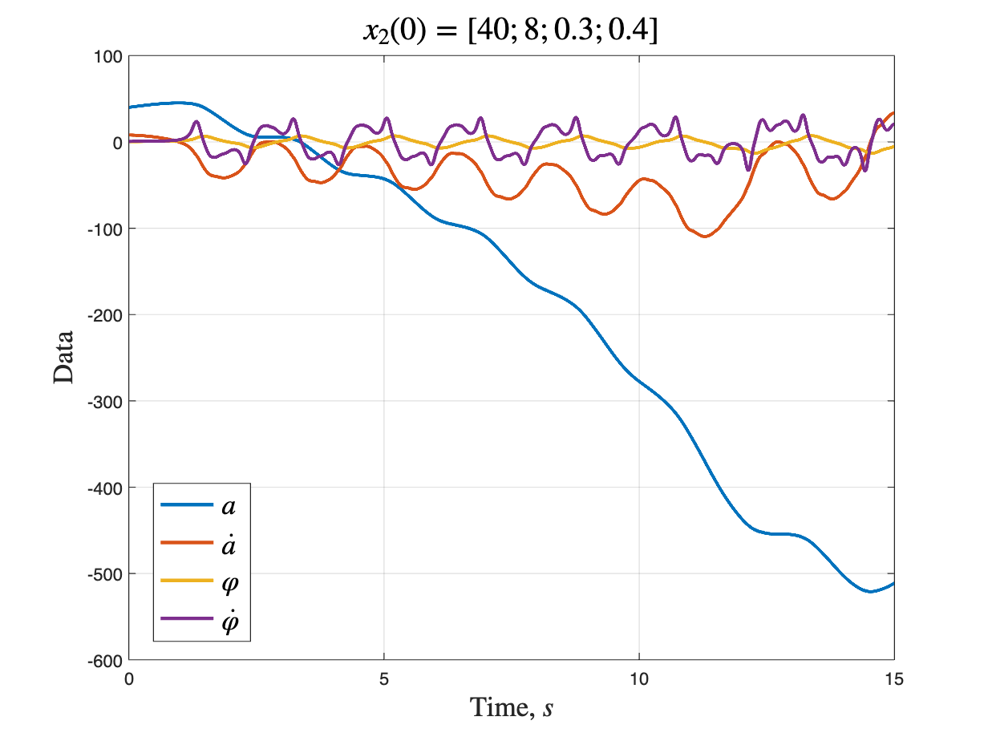

*Рисунок 3.2 - компоненты выхода x(t)*

### **Исследование регулятора по состоянию**

Зададимся четырьмя различными желаемыми спектрами для $A+BK$:

$$\begin{aligned}σ_{1}=\left\{-1, -2,-3, -4\right\} \#\left(3.2.1\right)\end{aligned}$$

$$\begin{aligned}σ_{2}=\left\{-5, -5,-6, -6\right\} \#\left(3.2.2\right)\end{aligned}$$

$$\begin{aligned}σ_{3}=\left\{-1, -2,-4+ 5i, -4-5i\right\} \#\left(3.2.3\right)\end{aligned}$$

$$\begin{aligned}σ_{4}=\left\{-5, -5,-6+ 10i, -6-10i\right\} \#\left(3.2.4\right)\end{aligned}$$

Выполним моделирование нелинейной системы $\left(1.1.11\right)$ для начальных условий $\left(3.2.5\right)$ и сравним компоненты выхода различных спектров:

$$\begin{aligned}x={\left[\begin{matrix}\begin{matrix}0.1 & 0.2\end{matrix} & \begin{matrix}0.3 & 0.4\end{matrix}\end{matrix}\right]}^{T}\#\left(3.2.5\right)\end{aligned}$$

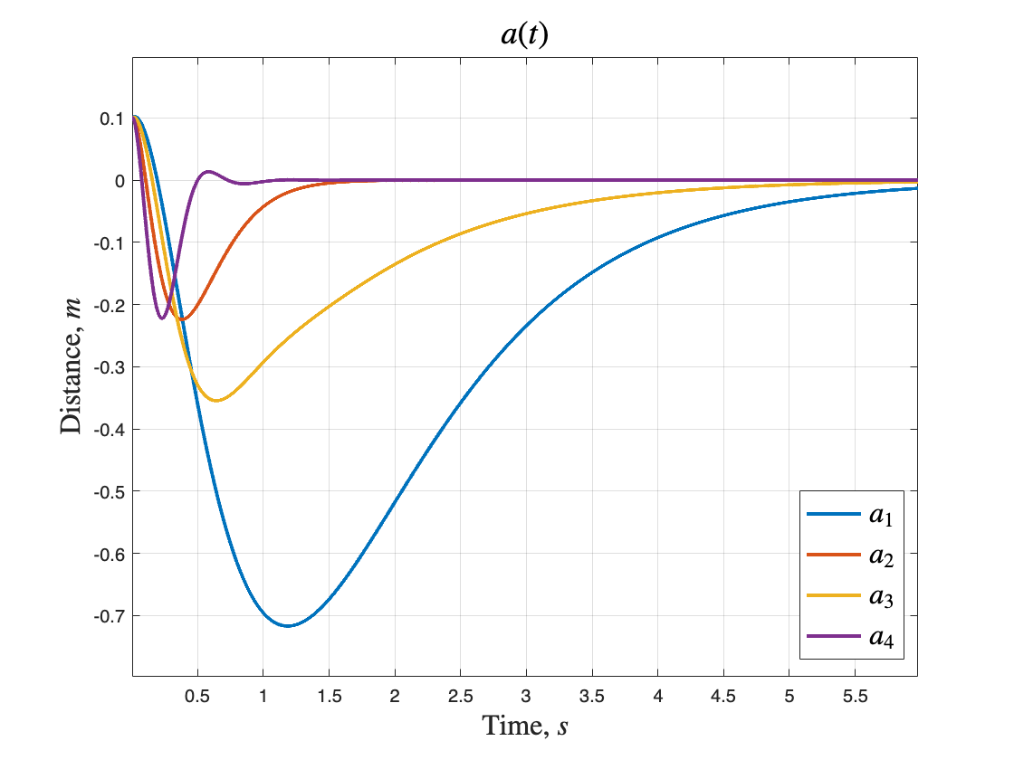

*Рисунок 3.3 - сравнение координат тележки*

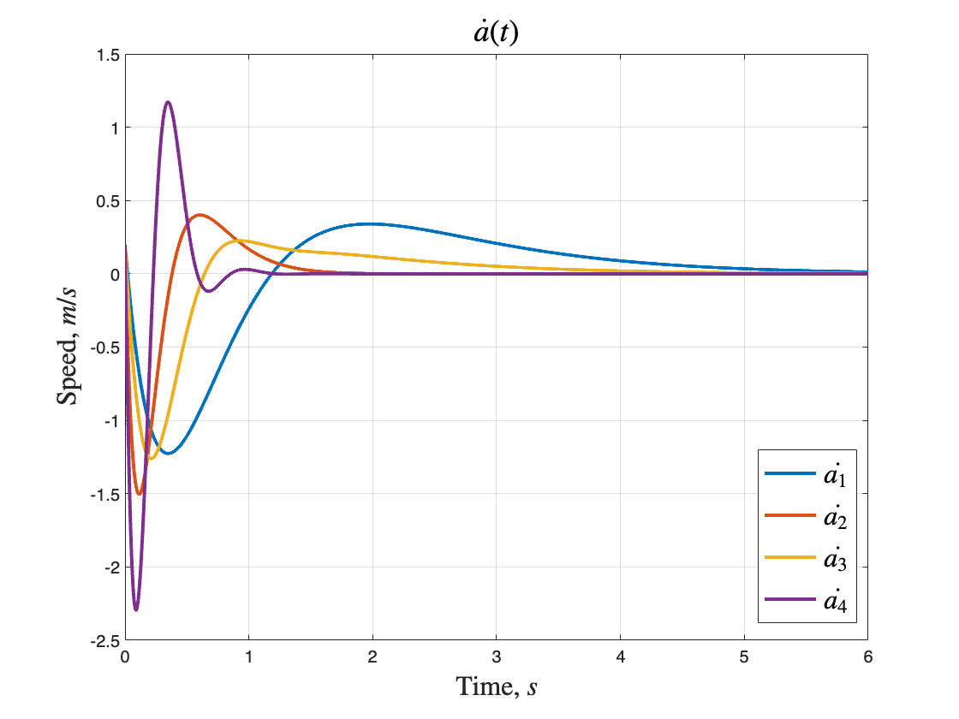

*Рисунок 3.4 - сравнение скорости тележки*

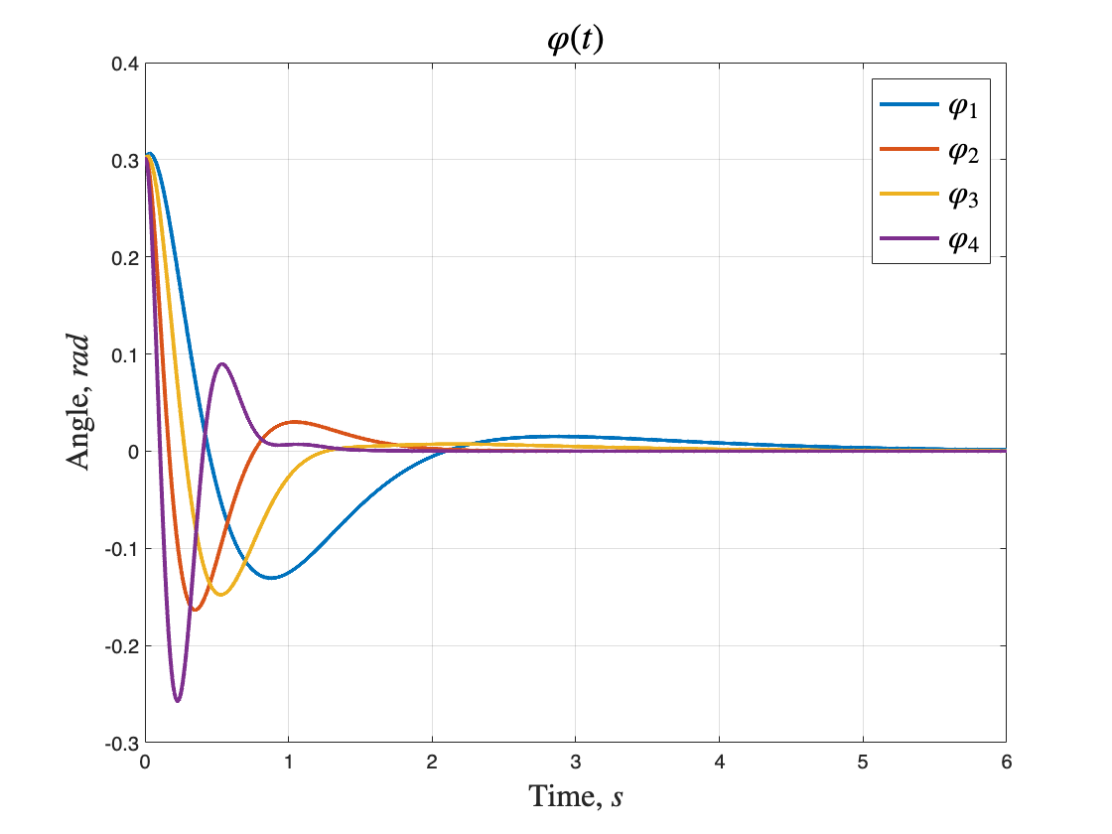

*Рисунок 3.5 - сравнение угла отклонения маятника*

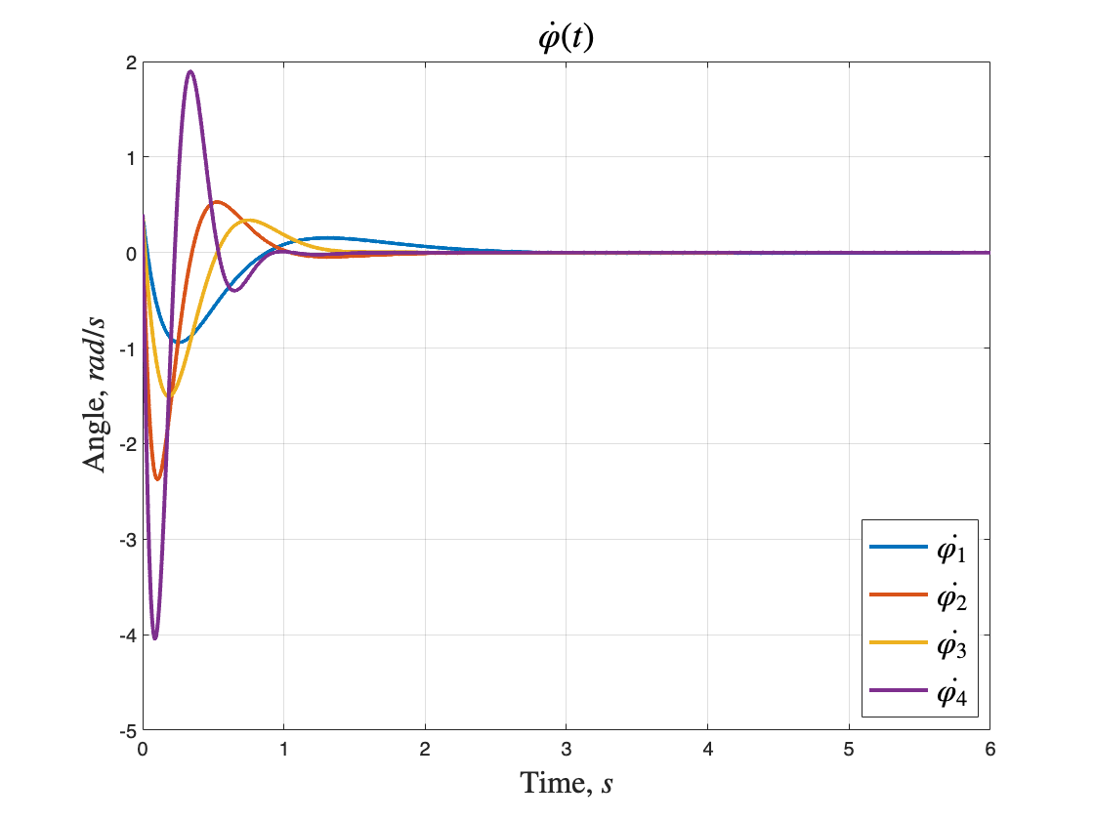

*Рисунок 3.6 - сравнение угловой скорости маятника*

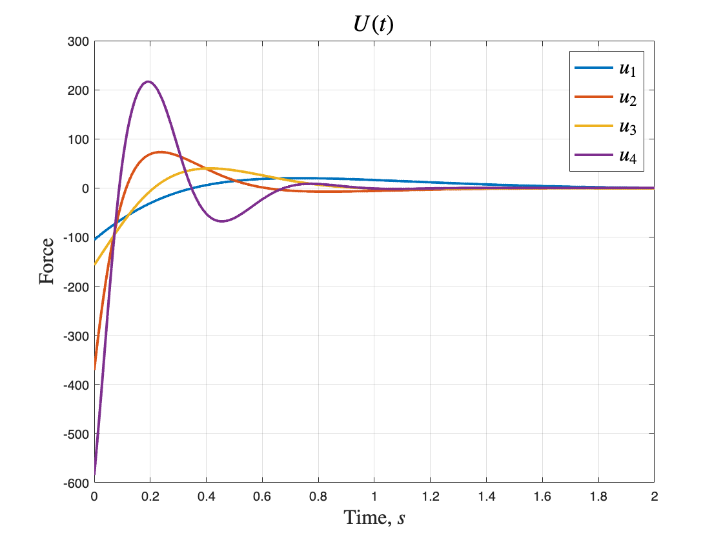

*Рисунок 3.7 - сравнение управляющего воздействия*

Для результатов моделирования вычислим максимальную координату, достигнутую тележкой, максимальное отклонение угла маятника и максимальное управляющее воздействие.

*Таблица 2. Сравнение максимальных значений выхода.*

|  |  |  |  |
| --- | --- | --- | --- |
|  | $$a, м$$ | $$φ, рад$$ | $$u, Н$$ |
| $$σ_{1}$$ | $$0.716$$ | $$0.3063$$ | $$105$$ |
| $$σ_{2}$$ | $$0.223$$ | $$0.3013$$ | $$370$$ |
| $$σ_{3}$$ | $$0.354$$ | $$0.3036$$ | $$156$$ |
| $$σ_{4}$$ | $$0.223$$ | $$0.3008$$ | $$584$$ |

Из таблицы 2 видно, что большое отклонение координаты тележки связано с управлением - оно меньше, если значение координаты больше. Угол отклонения от нуля почти не превышает заданный угол начальными условиями. То есть при меньших по модулю собственных чисел $A+BK$ увеличивается горизонтальное смещение тележки и уменьшается управляющее воздействие, а на угол отклонения маятника собственные числа почти не влияют (если собственные числа меньше, угол отклонения больше в пределах сотых).

### **Синтез наблюдателя**

Вычислим регулятор для нелинейной системы с различными наблюдателями по формулам $\left(3.1.1\right)-\left(3.1.3\right)$, выберем для регулятора спектр $\left(3.3.1\right)$:

$$\begin{aligned}σ=\left\{-1, -1,-2+ 2i, -2-2i\right\} \#\left(3.3.1\right)\end{aligned}$$

$$\begin{aligned}K=\left[4.0816 10.2041 -194.8408 -35.102\right] \#\left(3.3.2\right)\end{aligned}$$

Наблюдатель для системы $\left(1.1.11\right)$ имеет вид:

$$\begin{aligned}\left\{\begin{aligned}\hat{x}=A\hat{x}+Bu+L\left(\hat{y}-y\right) \\ \hat{y}=C\hat{x}\end{aligned} \right. \#\left(3.3.3\right)\end{aligned}$$

Матрица $Y={\left[\begin{matrix}1 & 1 & 1 & 1 \\ 1 & 1 & 1 & 1\end{matrix}\right]}^{T}$

Выберем спектр матрицы $A+LC$: $σ=\{-2, -2, -2.5, -2.5\}$:

Найдем матрицу $Q$ из уравнения Сильвестра $\left(3.3.3\right)$:

$$\begin{aligned}ΓQ-QA=YC \#\left(3.3.4\right)\end{aligned}$$

Вычислим матрицу наблюдателя из выражения (25):

$$\begin{aligned}L=Q^{-1}Y \#\left(3.3.5\right)\end{aligned}$$

$$\begin{aligned}L=\left[\begin{matrix}1.6 & 1.6 \\ -1.1 & -1.1 \\ -10 & -10 \\ -50 & -50\end{matrix}\right] \#\left(3.3.6\right)\end{aligned}$$

Выполним моделирование нелинейной системы $\left(1.1.11\right)$ с начальными условиями $x\left(0\right)= {\left[\begin{matrix}\begin{matrix}0.1 & 0.2\end{matrix} & \begin{matrix}0.3 & 0.4\end{matrix}\end{matrix}\right]}^{T}$ и $\hat{x}\left(0\right)= {\left[\begin{matrix}\begin{matrix}0 & 0\end{matrix} & \begin{matrix}0 & 0\end{matrix}\end{matrix}\right]}^{T}$.

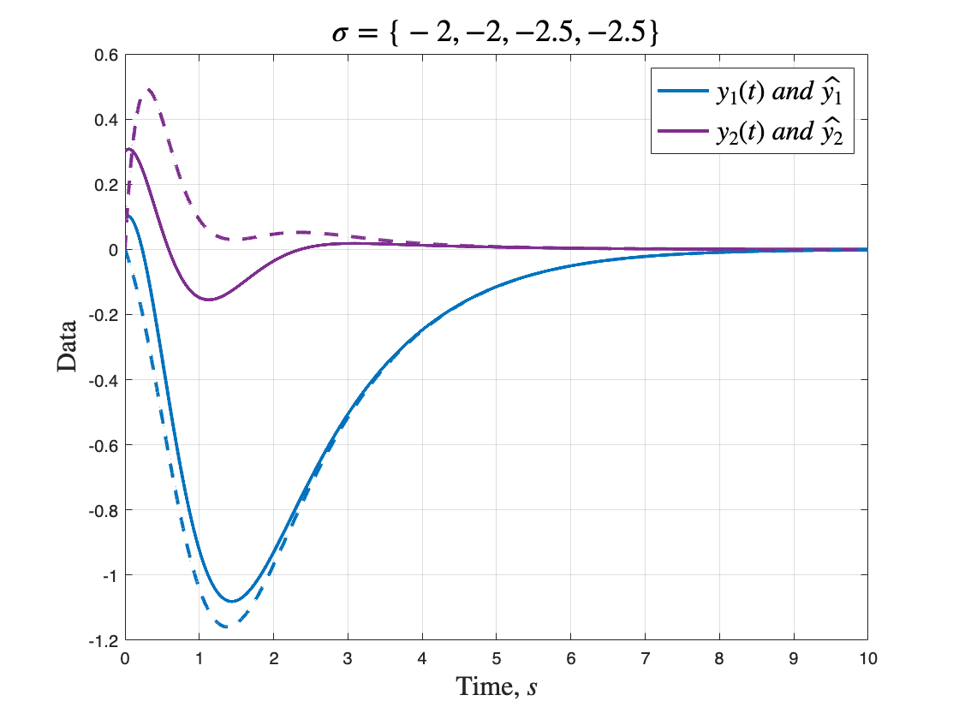

*Рисунок 3.8 - сравнение выхода системы и наблюдателя*

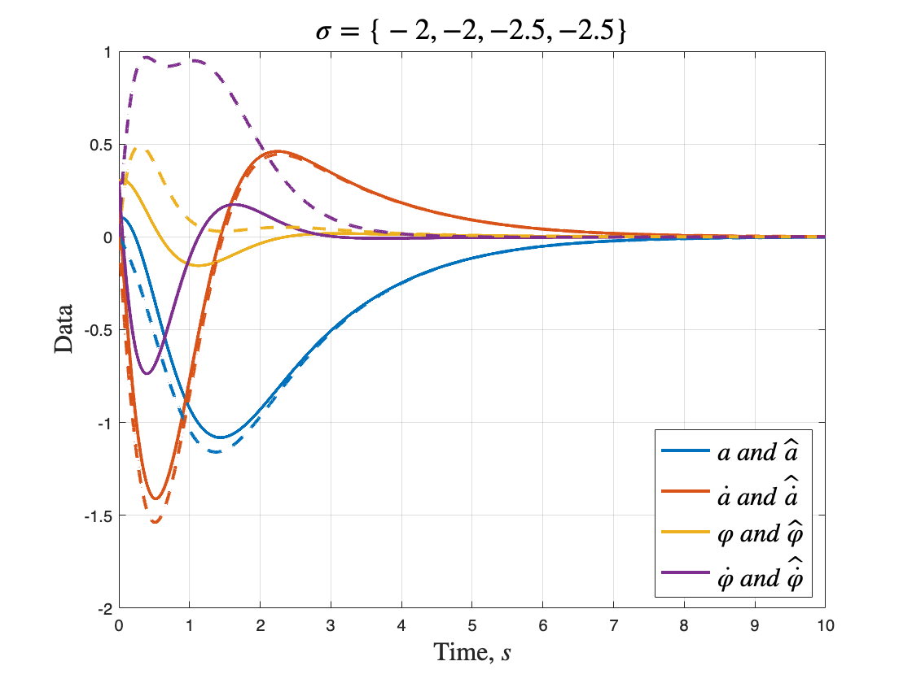

*Рисунок 3.9 - сравнение компонент системы и наблюдателя*

По результатам моделирования видно, что построенный наблюдатель хуже следит за зависящими от $φ$ величинами и быстрее находит компоненты координаты и скорости тележки.

### **Исследование наблюдателя**

Регулятор для систем с различными спектрами примем $\left(3.3.2\right)$.

Зададимся пятью желаемыми спектрами для $A+LC$:

$$\begin{aligned}σ_{1}=\left\{-1.6, -1.6,-2, -2\right\} \#\left(3.4.1\right)\end{aligned}$$

Начнем исследование с маленькими по модулю вещественными собственными числами. Если числа $σ_{1}$ еще уменьшить - наблюдатель становится неустойчивым и теряет систему.

$$\begin{aligned}σ_{2}=\left\{-5, -5,-6, -6\right\} \#\left(3.4.2\right)\end{aligned}$$

Далее исследуем увеличение вещественных собственных чисел. При сравнении рисунков 3.8 и 3.10 видно, что переходный процесс наблюдателя с собственными числами $σ_{2}$ быстрее, чем при $σ_{1}$ (рисунки 3.10 и 3.11). Однако при увеличении собственных чисел увеличивается максимальная разность между объектом и наблюдателем, т. е. увеличивается ошибка, имеющая вид $\left(3.4.4\right)$, значения максимальных ошибок представлены в таблице 3:

$$\begin{aligned}e=x-\hat{x} \#\left(3.4.4\right)\end{aligned}$$

Рассмотрим наличие комплексных собственных чисел в спектре, с такими же вещественными составляющими как в $\left(3.4.1\right)$: $$\begin{aligned}σ_{3}=\left\{-1.6, -1.6,-2+ 5i, -2-5i\right\} \#\left(3.4.3\right)\end{aligned}$$

С комплексными числами в наблюдателе появляется больше колебаний (рисунок 3.12), что может позволить ближе проследить за нелинейной системой, повторить ее нелинейную траекторию, ошибка координаты уменьшается, однако ошибка по углу и угловой скорости увеличивается.

Попробуем подобрать такой спектр, чтобы сделать ошибки слежения меньше: $$\begin{aligned}σ_{4}=\left\{-1.8, -2,-8+ 10i, -8-10i\right\} \#\left(3.4.4\right)\end{aligned}$$

Cпектр $\left(3.4.4\right)$ уменьшает ошибку по траектории тележки, но сильно увеличивает ошибку по углу отклонения маятника.

Уменьшим комплексные собственные числа:

$$\begin{aligned}σ_{5}=\left\{-1.6, -1.6,-2+ 2i, -2-2i\right\} \#\left(3.4.5\right)\end{aligned}$$

С помощью спектра $\left(3.4.5\right)$ получим практически самые меньшие из ошибок по всем компонентам вектора состояния, однако на рисунке 3.14 видим долгий переходный процесс.

Выполним моделирование нелинейной системы $\left(1.1.11\right)$ с начальными условиями $x\left(0\right)= {\left[\begin{matrix}\begin{matrix}0.1 & 0.2\end{matrix} & \begin{matrix}0.3 & 0.4\end{matrix}\end{matrix}\right]}^{T}$ и $\hat{x}\left(0\right)= {\left[\begin{matrix}\begin{matrix}0 & 0\end{matrix} & \begin{matrix}0 & 0\end{matrix}\end{matrix}\right]}^{T}$.

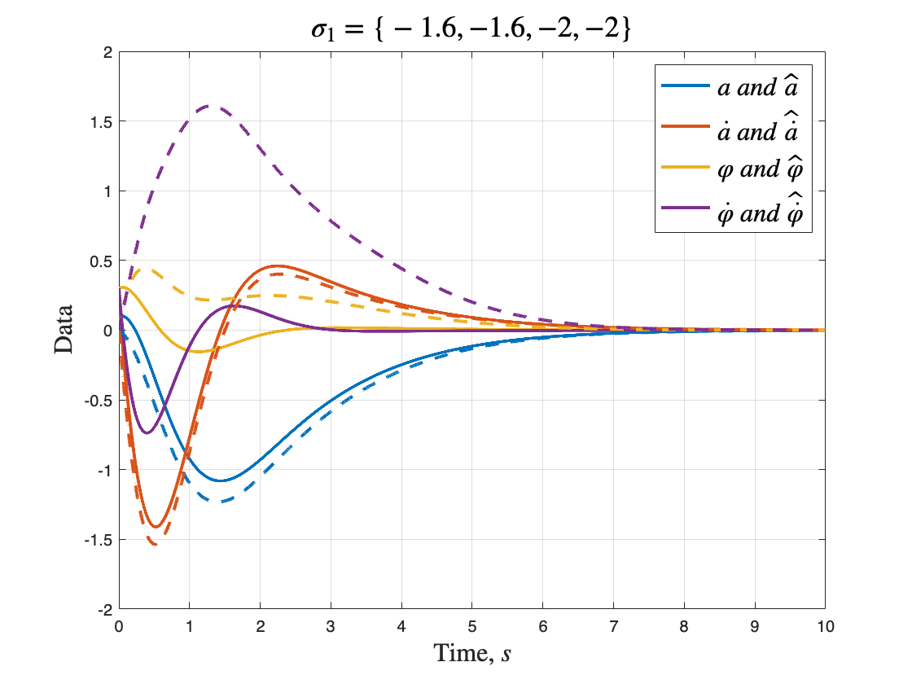

*Рисунок 3.10 - сравнение компонент системы и наблюдателя*

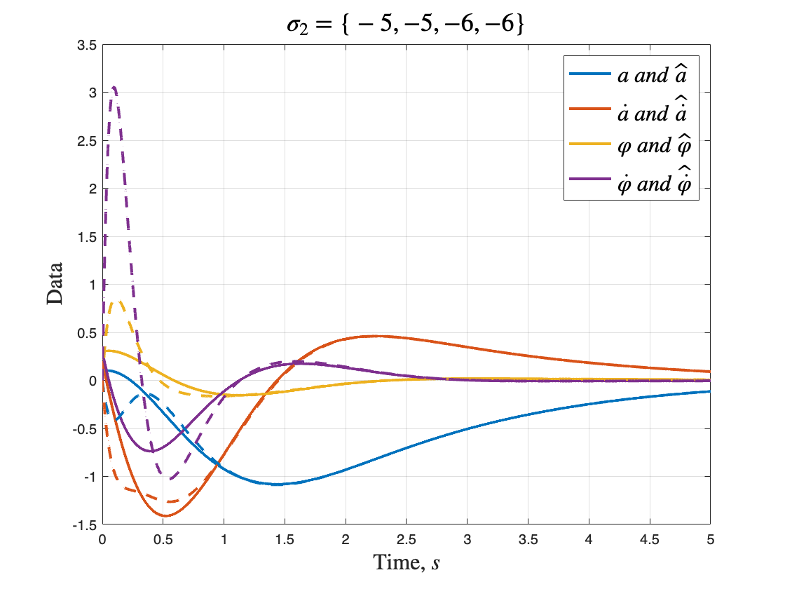

*Рисунок 3.11 - сравнение компонент системы и наблюдателя*

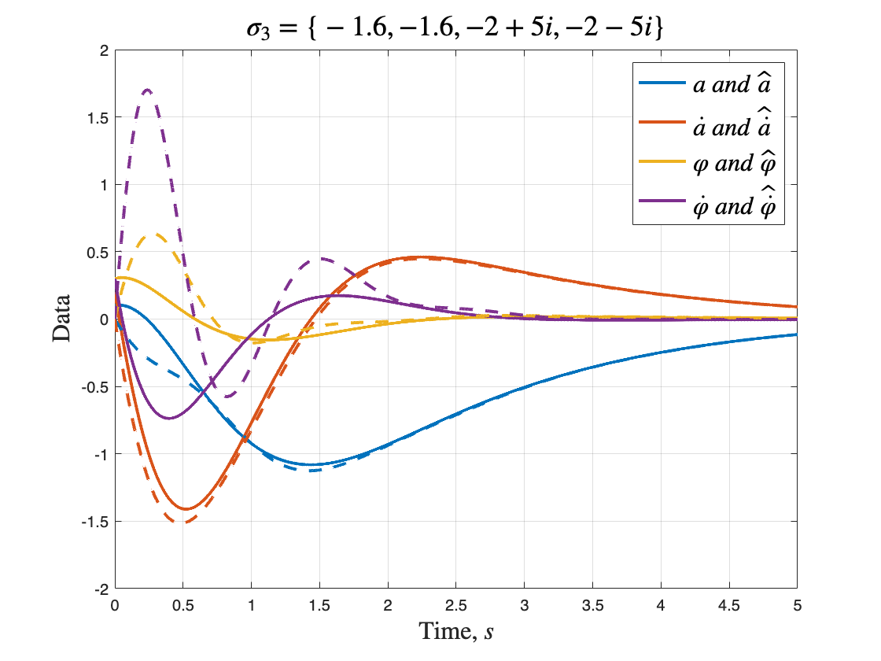

*Рисунок 3.12 - сравнение компонент системы и наблюдателя*

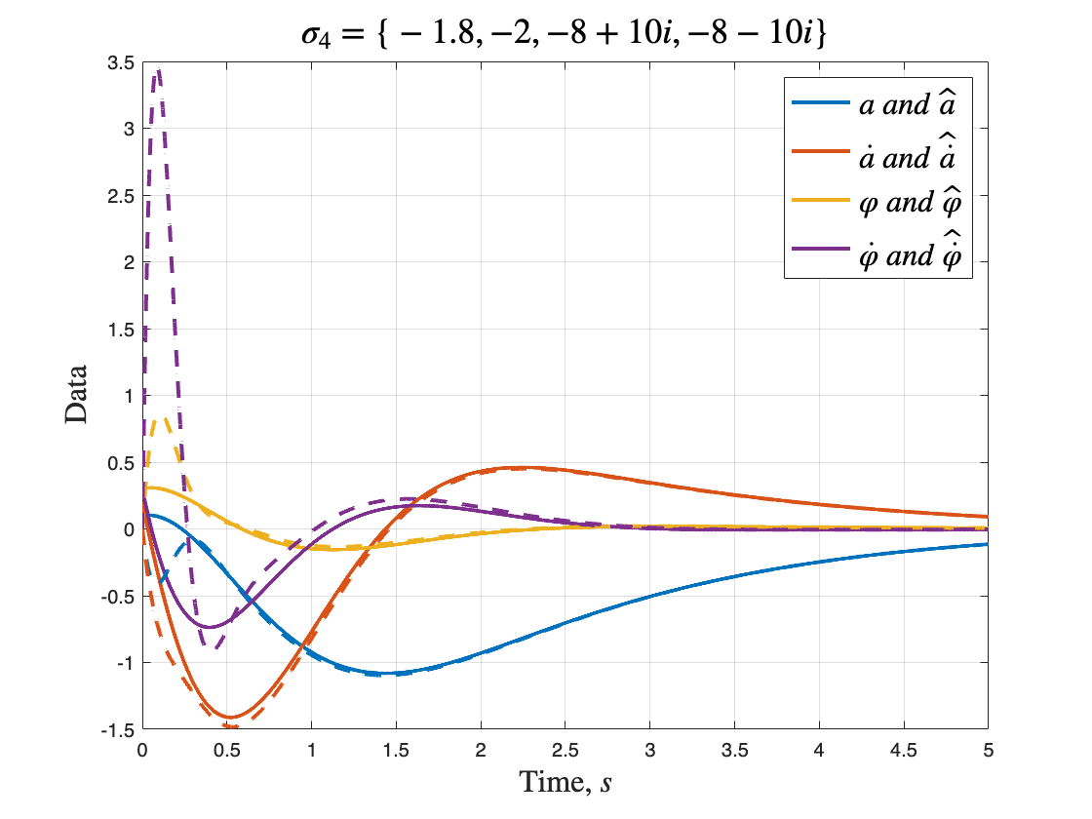

*Рисунок 3.13 - сравнение компонент системы и наблюдателя*

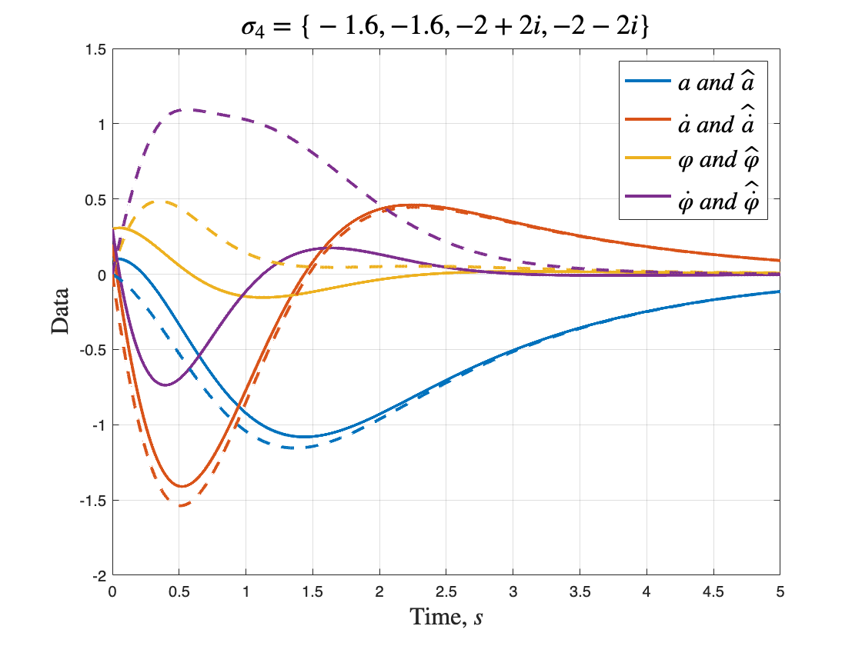

*Рисунок 3.14 - сравнение компонент системы и наблюдателя*

*Таблица 3. Сравнение ошибок наблюдателей.*

|  |  |  |  |  |
| --- | --- | --- | --- | --- |
|  | $$e_{a}$$ | $$e_{\dot{a}}$$ | $$e_{φ}$$ | $$e_{\dot{φ}}$$ |
| $$σ$$ | $$2.23$$ | $$2.94$$ | $$0.34$$ | $$1.70$$ |
| $$σ_{1}$$ | $$2.31$$ | $$2.94$$ | $$0.40$$ | $$1.75$$ |
| $$σ_{2}$$ | $$2.16$$ | $$2.67$$ | $$0.55$$ | $$3.26$$ |
| $$σ_{3}$$ | $$2.20$$ | $$2.92$$ | $$0.43$$ | $$2.32$$ |
| $$σ_{4}$$ | $$2.17$$ | $$2.89$$ | $$0.56$$ | $$3.63$$ |
| $$σ_{5}$$ | $$2.23$$ | $$2.94$$ | $$0.38$$ | $$1.79$$ |

### **Синтез регулятора по выходу**

Регулятор для систем с различными спектрами примем $\left(3.3.2\right)$.

Для управления будем рассматривать сигнал вида

$$\begin{aligned}u=K\hat{x} \#\left(3.5.1\right)\end{aligned}$$

Зададимся пятью желаемыми спектрами для $A+LC$:

$$\begin{aligned}σ_{1}=\left\{-5.5, -5.5,-5.6+0.5i, -5.6-0.5i\right\} \#\left(3.5.2\right)\end{aligned}$$

$$\begin{aligned}σ_{2}=\left\{-6.5, -6.5,-7, -7\right\} \#\left(3.5.3\right)\end{aligned}$$

$$\begin{aligned}σ_{3}=\left\{-5.5, -5.6,-5.7+0.7i, -5.7-0.7i\right\} \#\left(3.5.4\right)\end{aligned}$$

$$\begin{aligned}σ_{4}=\left\{-6.5, -5.6,-7+i, -7-i\right\} \#\left(3.5.5\right)\end{aligned}$$

$$\begin{aligned}σ_{5}=\left\{-6.5, -6.5,-6+2i, -6-2i\right\} \#\left(3.5.6\right)\end{aligned}$$

Выполним моделирование системы $\left(1.1.11\right):$

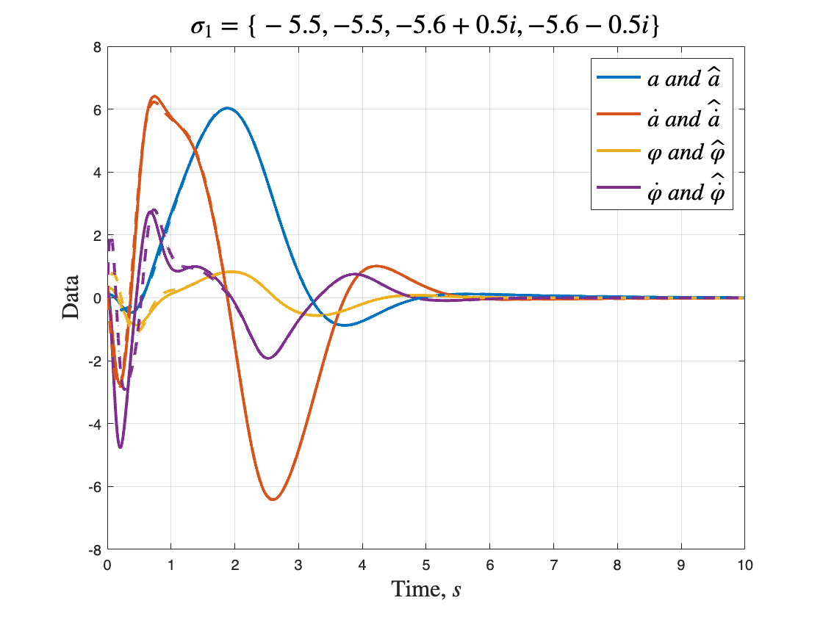

*Рисунок 3.15 - сравнение компонент системы и наблюдателя*

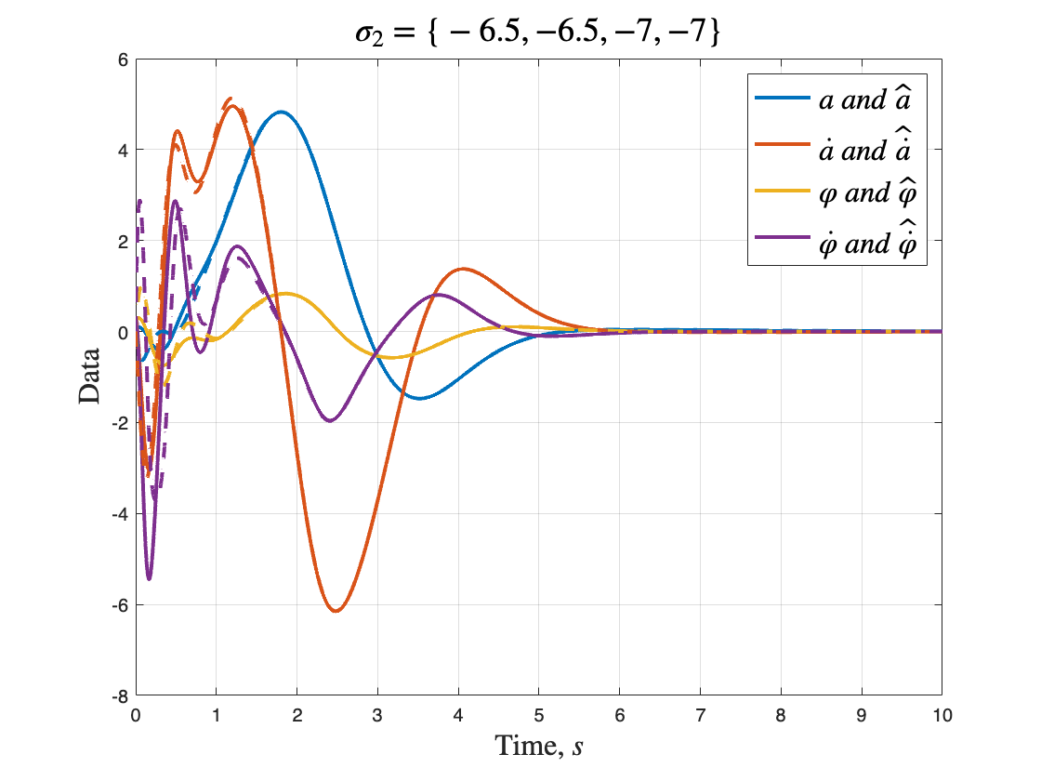

*Рисунок 3.16 - сравнение компонент системы и наблюдателя*

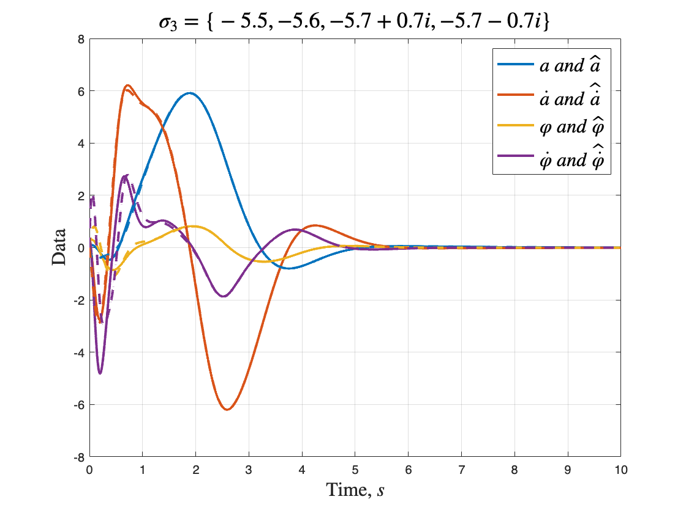

*Рисунок 3.17 - сравнение компонент системы и наблюдателя*

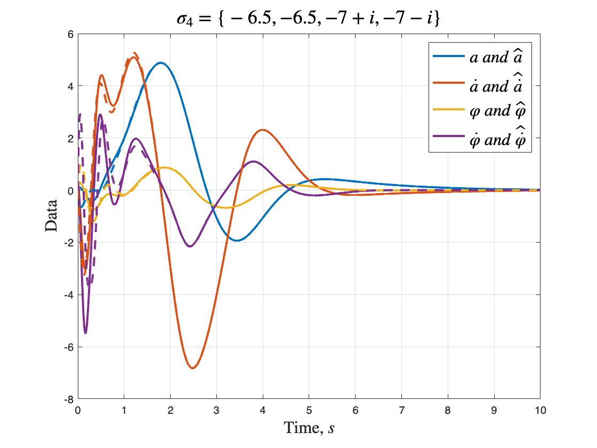

*Рисунок 3.18 - сравнение компонент системы и наблюдателя*

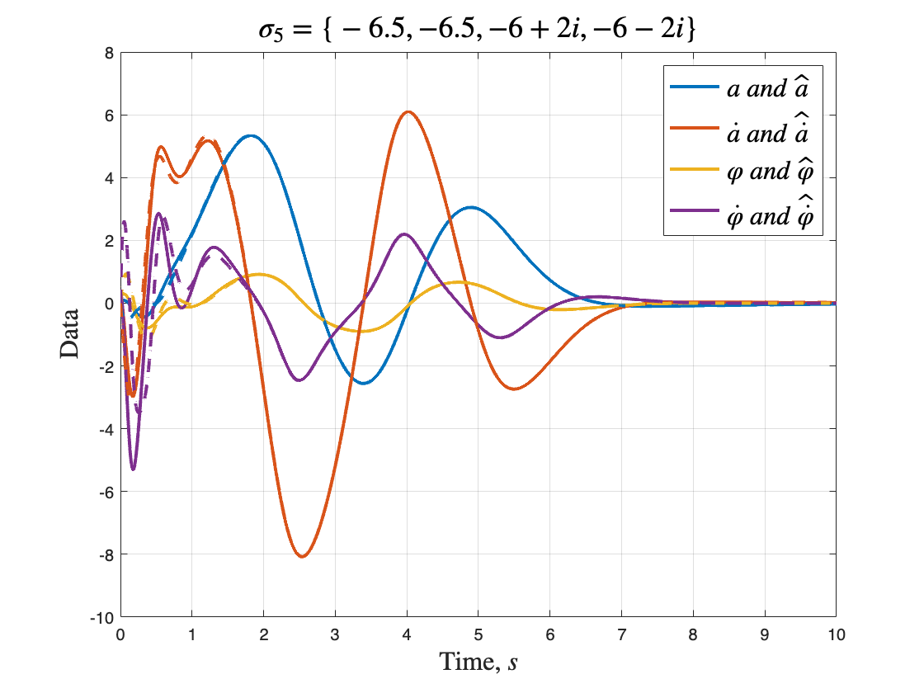

*Рисунок 3.19 - сравнение компонент системы и наблюдателя*

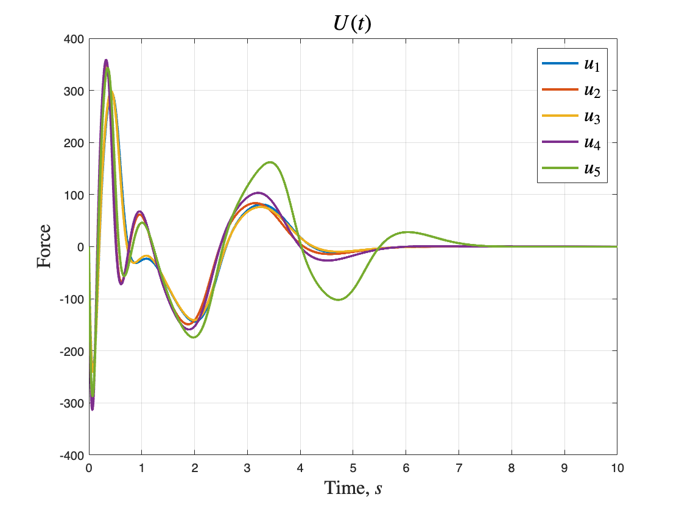

*Рисунок 3.20 - сравнение управляющих воздействий*

Построим сравнительную таблицу характеристик переходных процессов со спектрами $\left(3.5.2\right)-\left(3.5.6\right)$.

*Таблица 4. Характеристики переходных процессов при изменении спектра наблюдателя.*

|  |  |  |  |  |
| --- | --- | --- | --- | --- |
|  | $$Δa, м$$ | $$Δφ, рад$$ | $$t_{x<0.2}, с$$ | $$u_{max}$$ |
| $$σ_{1}$$ | $$6.02$$ | $$0.86$$ | $$5.18$$ | $$295$$ |
| $$σ_{2}$$ | $$4.82$$ | $$0.83$$ | $$5.27$$ | $$353$$ |
| $$σ_{3}$$ | $$5.9$$ | $$0.85$$ | $$5.84$$ | $$298$$ |
| $$σ_{4}$$ | $$4.87$$ | $$0.86$$ | $$6.8$$ | $$358$$ |
| $$σ_{5}$$ | $$5.33$$ | $$0.91$$ | $$6.93$$ | $$342$$ |

Оценив максимальное смещение тележки, максимальное отклонение маятника от вертикали, а также время переходного процесса и максимальное приложенное управление, наилучшим спектром будет $σ_{3}$ $\left(3.5.4\right)$.

Зафиксируем спектр $\left(3.5.4\right)$ для наблюдателя и зададимся пятью желаемыми спектрами для $A+BK$:

$$\begin{aligned}σ_{1}=\left\{-1, -1,-1, -1\right\} \#\left(3.5.7\right)\end{aligned}$$

$$\begin{aligned}σ_{2}=\left\{-2, -2,-2, -2\right\} \#\left(3.5.8\right)\end{aligned}$$

$$\begin{aligned}σ_{3}=\left\{-1, -1,-1.3+0.25i, -1.3-0.25i\right\} \#\left(3.5.9\right)\end{aligned}$$

$$\begin{aligned}σ_{4}=\left\{-2, -2,-2+0.25i, -2-0.25i\right\} \#\left(3.5.10\right)\end{aligned}$$

$$\begin{aligned}σ_{5}=\left\{-2, -2,-2+0.5i, -2-0.5i\right\} \#\left(3.5.11\right)\end{aligned}$$

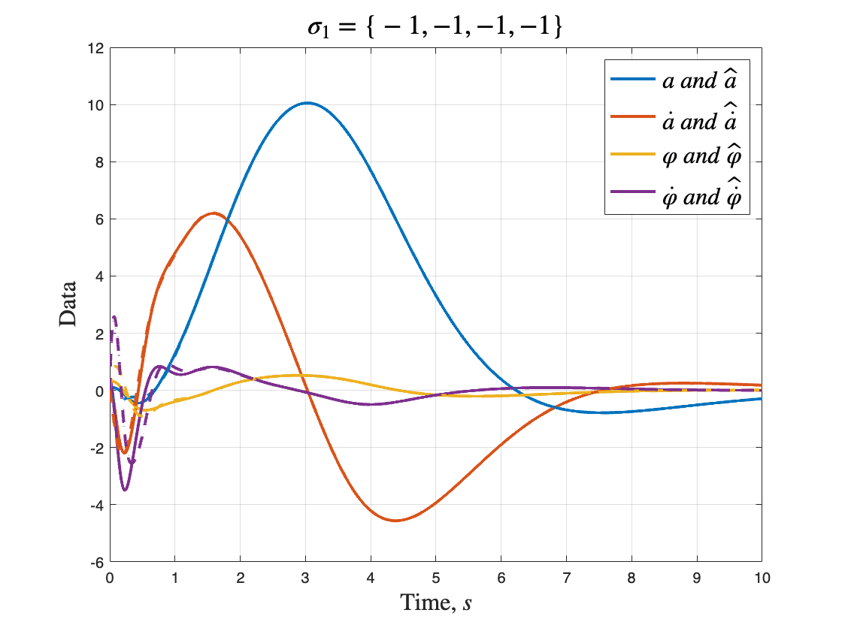

*Рисунок 3.21 - сравнение компонент системы и наблюдателя*

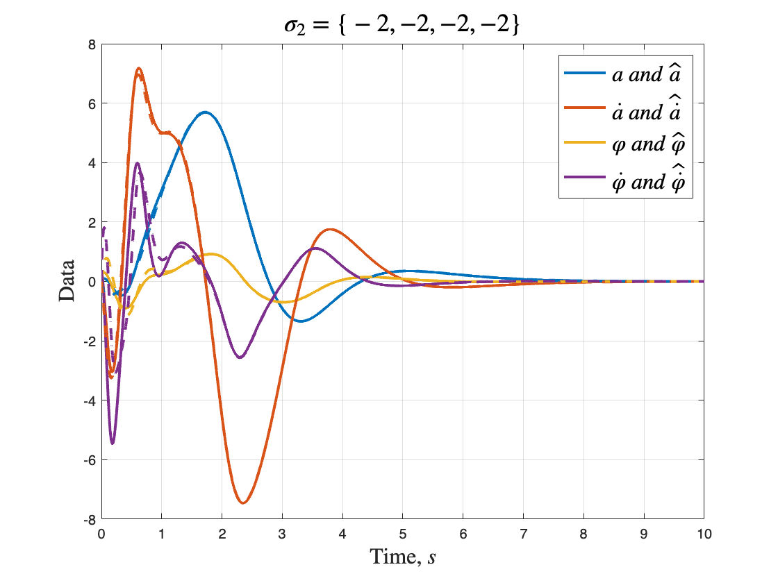

*Рисунок 3.22 - сравнение компонент системы и наблюдателя*

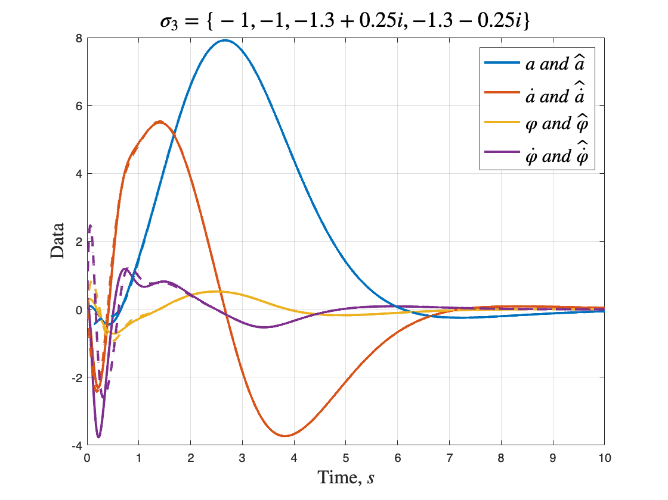

*Рисунок 3.23 - сравнение компонент системы и наблюдателя*

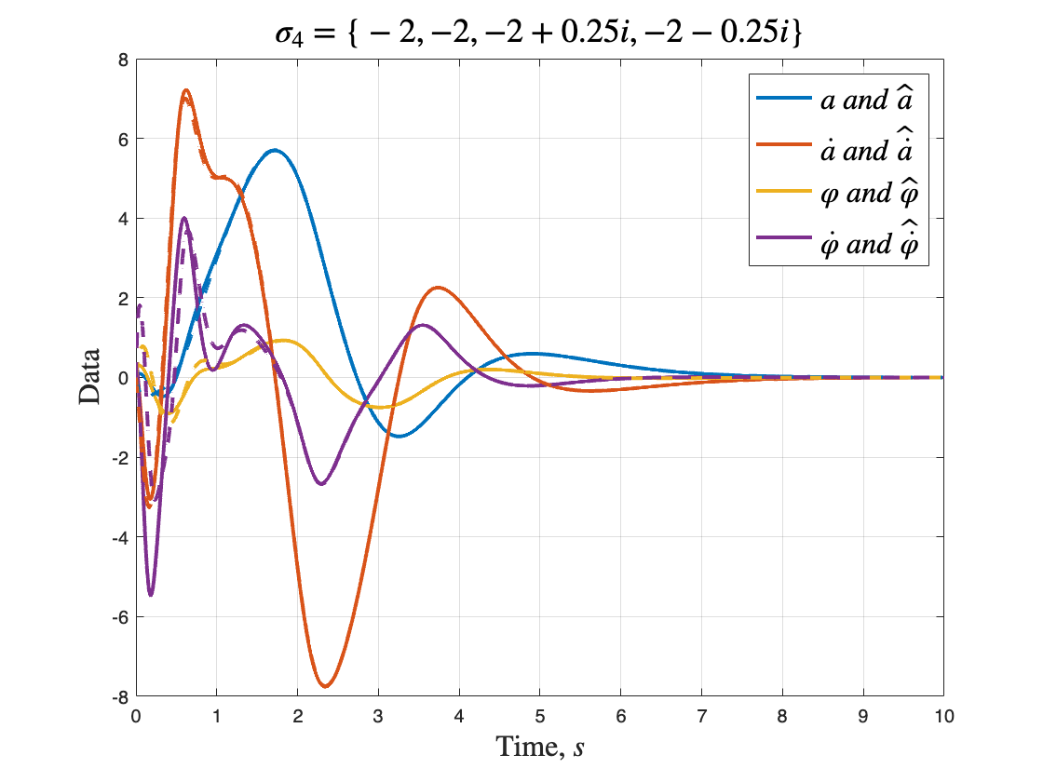

*Рисунок 3.24 - сравнение компонент системы и наблюдателя*

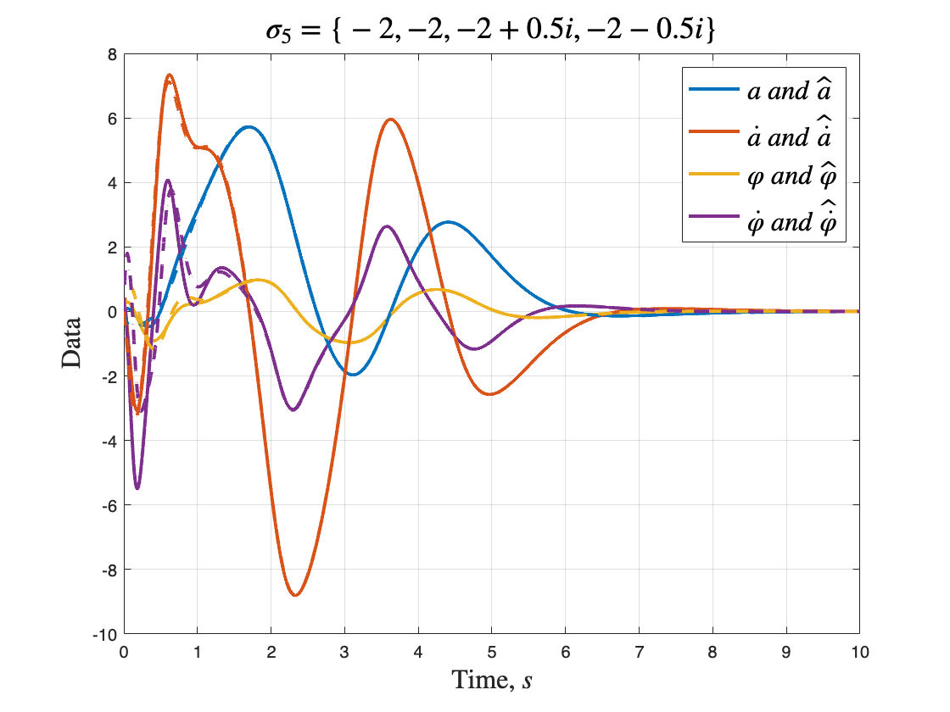

*Рисунок 3.25 - сравнение компонент системы и наблюдателя*

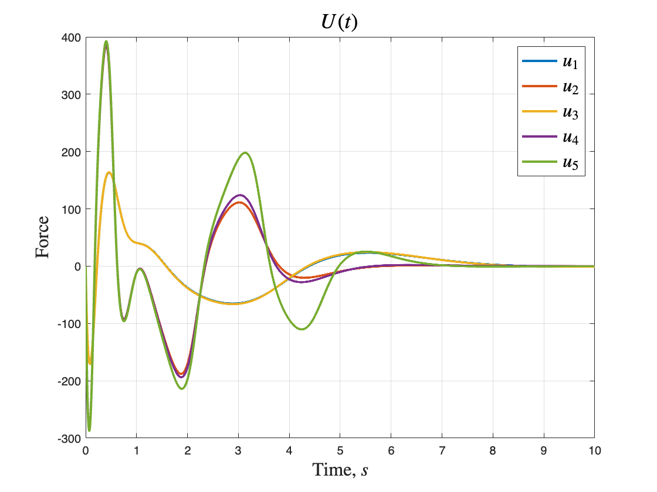

*Рисунок 3.26 - сравнение управляющих воздействий*

Построим сравнительную таблицу характеристик переходных процессов со спектрами $\left(3.5.7\right)-\left(3.5.11\right)$.

*Таблица 4. Характеристики переходных процессов при изменении спектра регулятора.*

|  |  |  |  |  |
| --- | --- | --- | --- | --- |
|  | $$Δa, м$$ | $$Δφ, рад$$ | $$t_{x<0.3}, с$$ | $$u_{max}$$ |
| $$σ_{1}$$ | $$10$$ | $$0.69$$ | $$9.92$$ | $$179$$ |
| $$σ_{2}$$ | $$5.68$$ | $$0.92$$ | $$5.56$$ | $$385$$ |
| $$σ_{3}$$ | $$7.9$$ | $$0.71$$ | $$6.46$$ | $$185$$ |
| $$σ_{4}$$ | $$5.69$$ | $$0.93$$ | $$6.02$$ | $$386$$ |
| $$σ_{5}$$ | $$5.71$$ | $$0.97$$ | $$6.26$$ | $$392$$ |

Оценив максимальное смещение тележки, максимальное отклонение маятника от вертикали, а также время переходного процесса и максимальное приложенное управление, наилучшим спектром будет $σ_{3}$ $\left(3.5.9\right)$.

## ГЛАВА 4. Стабилизация маятника: регуляторы с заданной степенью устойчивости.

### **Синтез регулятора по состоянию**

Найдем матрицу $K$ для линейной системы $\left(1.2.4\right)$ для управления по закону $u=Kx$ с помощью решения матричного неравенства Ляпунова для экспоненциальной устойчивости:

$$\begin{aligned}\left\{\begin{aligned}&PA^{T}+AP+2αP+Y^{T}B^{T}+BY≺0, P≻0 \\ &K=YP^{-1}\end{aligned}\right. \#\left(4.1.1\right)\end{aligned}$$

Пусть степень устойчивости системы $α=0.5$, тогда $K$:

$$\begin{aligned}K=\left[73.89 122.53 -713.25 -96.05\right] \#\left(4.1.2\right)\end{aligned}$$

Найдем максимальные значения начального состояния для нелинейной системы $\left(1.1.11\right)$, при которых регулятор приводит выход системы к нулю, если остальные составляющие равны 0:

*Таблица 5. Максимальные значения начальных условий системы*

|  |  |  |  |  |
| --- | --- | --- | --- | --- |
|  | $$a, м$$ | $$v,\frac{м}{с}$$ | $$φ, рад$$ | $$ω,\frac{рад}{с}$$ |
| Значение | $$5.4$$ | $$4$$ | $$0.9$$ | $$7$$ |

Покажем, что система при некоторых начальных условиях может прийти к нулю, а при других нет:

$$\begin{aligned}x_{1}(0)={\left[\begin{matrix}\begin{matrix}0.1 & 0.2\end{matrix} & \begin{matrix}0.3 & 0.4\end{matrix}\end{matrix}\right]}^{T}\end{aligned}$$

$$\begin{aligned}x_{2}(0)={\left[\begin{matrix}\begin{matrix}5.4 & 4\end{matrix} & \begin{matrix}0.9 & 7\end{matrix}\end{matrix}\right]}^{T}\end{aligned}$$

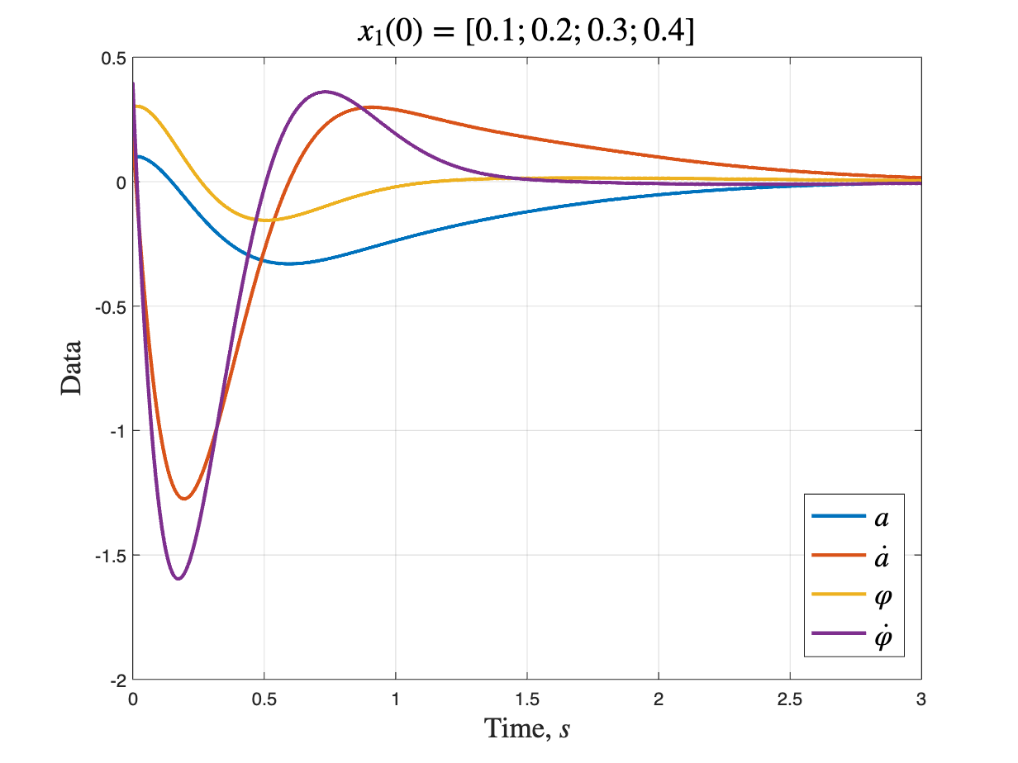

*Рисунок 4.1 - компоненты выхода x(t)*

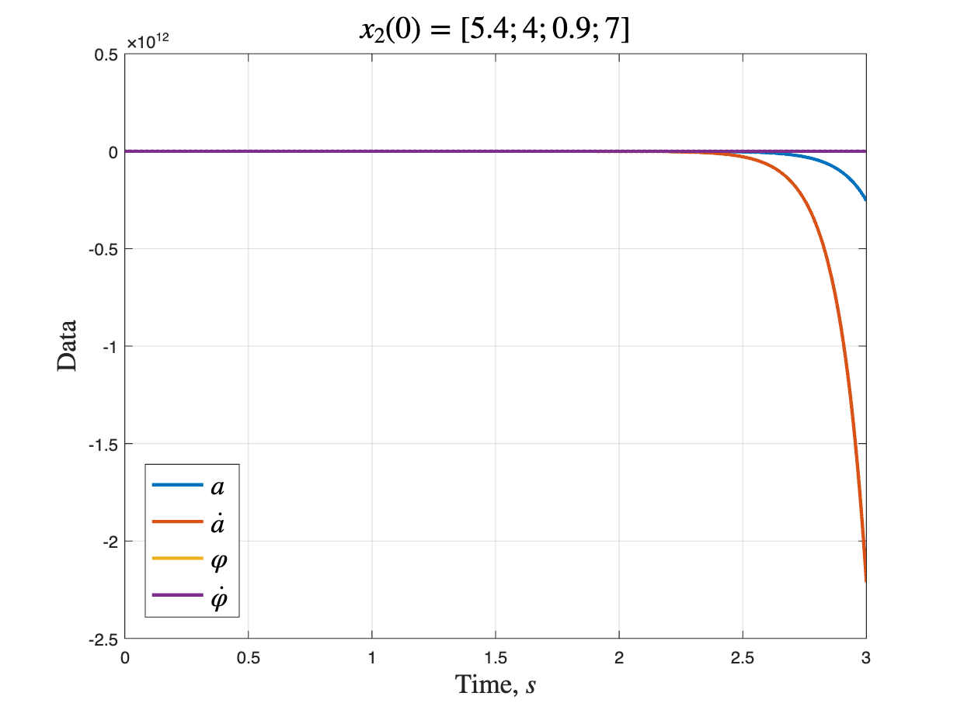

*Рисунок 4.2 - компоненты выхода x(t)*

### **Исследование регулятора по состоянию**

Зададимся четырьмя степенями устойчивости $α$:

$$\begin{aligned}α_{1}=1, α_{2}=2, α_{3}=4, α_{4}=6 \#\left(4.2.1\right)\end{aligned}$$

Вычислим регуляторы с различными степенями устойчивости $\left(4.2.1\right)$ с помощью выражений $\left(4.1.1\right)$ и $\left(4.1.2\right)$.

Выполним моделирование нелинейной системы $\left(1.1.11\right)$ с начальными условиями $\left(2.3.1\right)$:

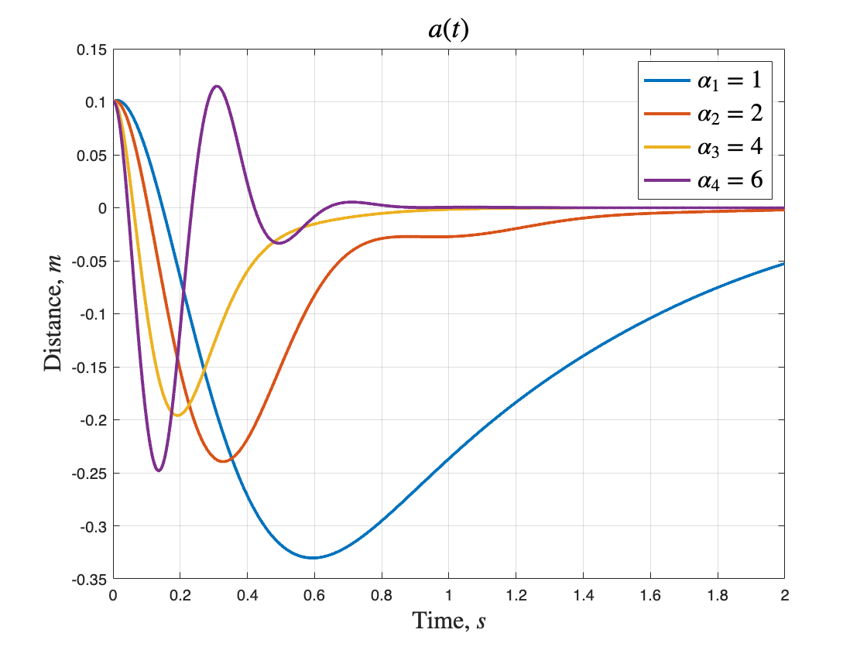

*Рисунок 4.3 - сравнение координат тележки*

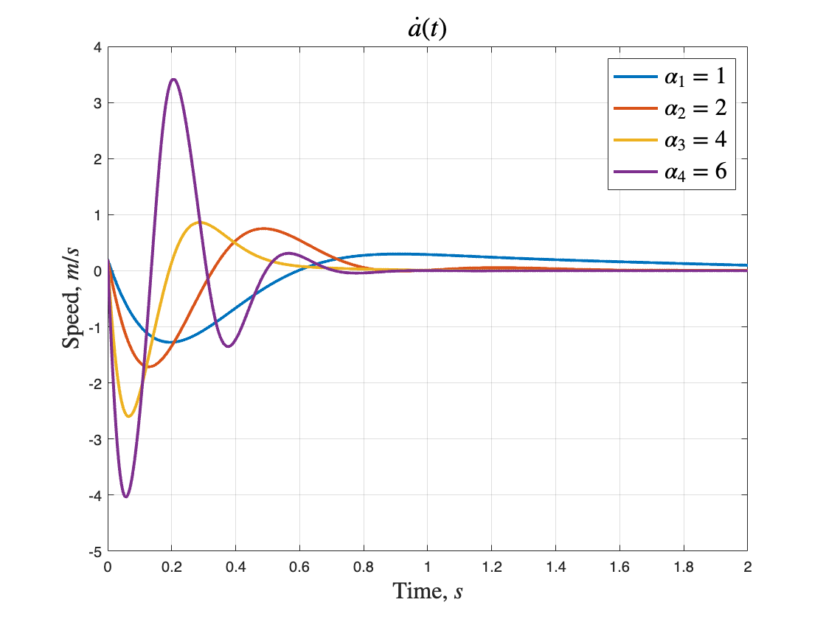

*Рисунок 4.4 - сравнение скорости тележки*

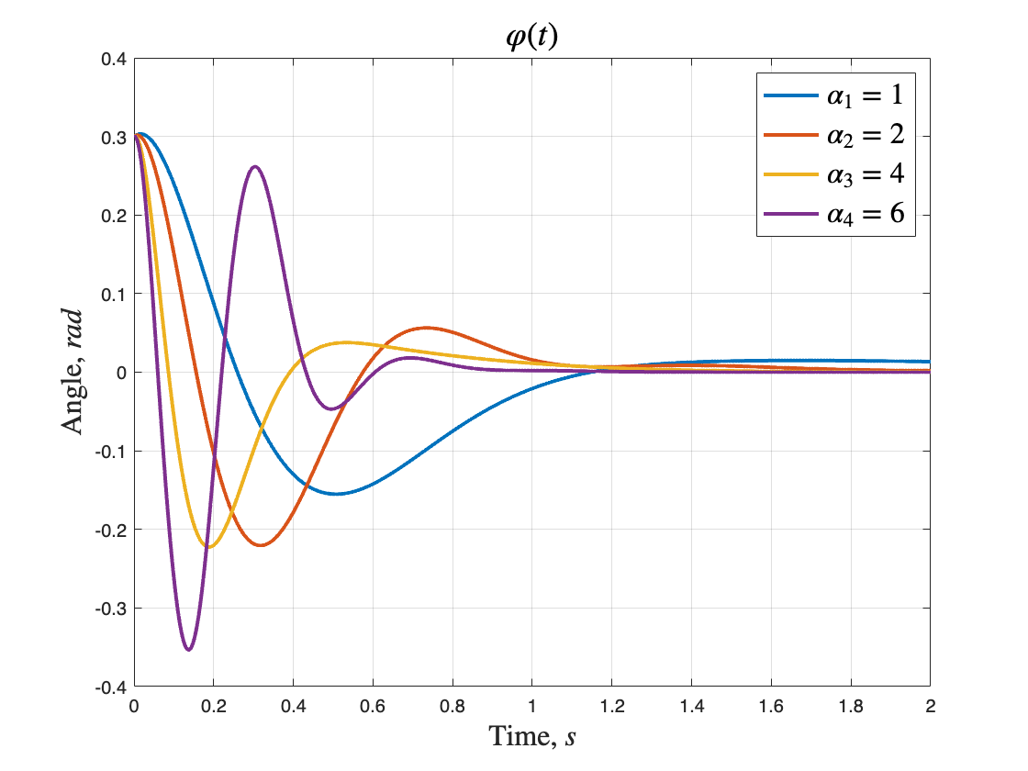

*Рисунок 4.5 - сравнение угла отклонения маятника*

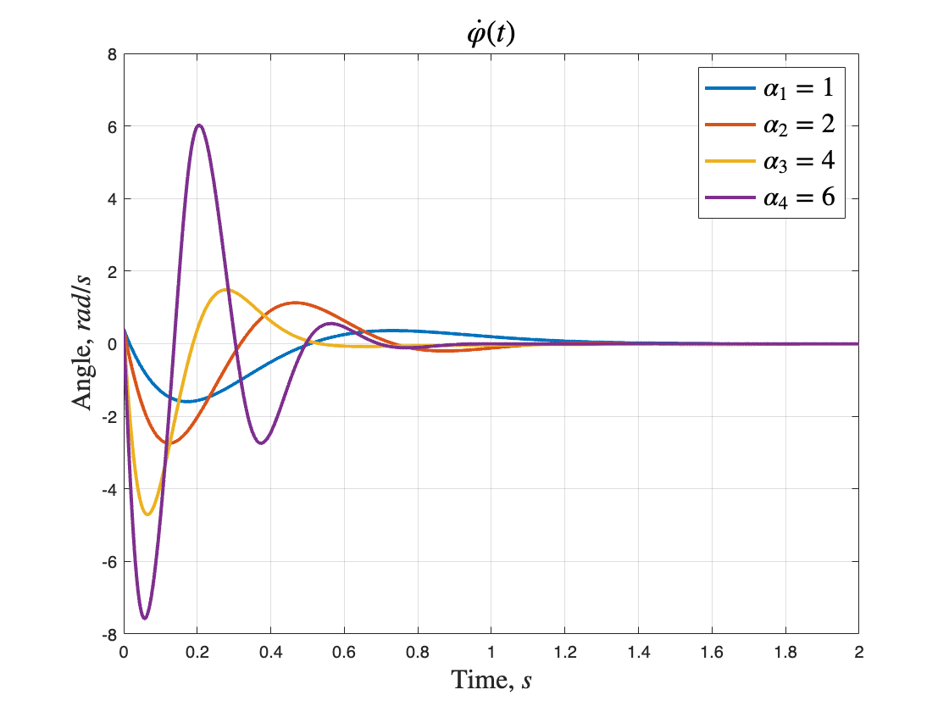

*Рисунок 4.6 - сравнение угловой скорости маятника*

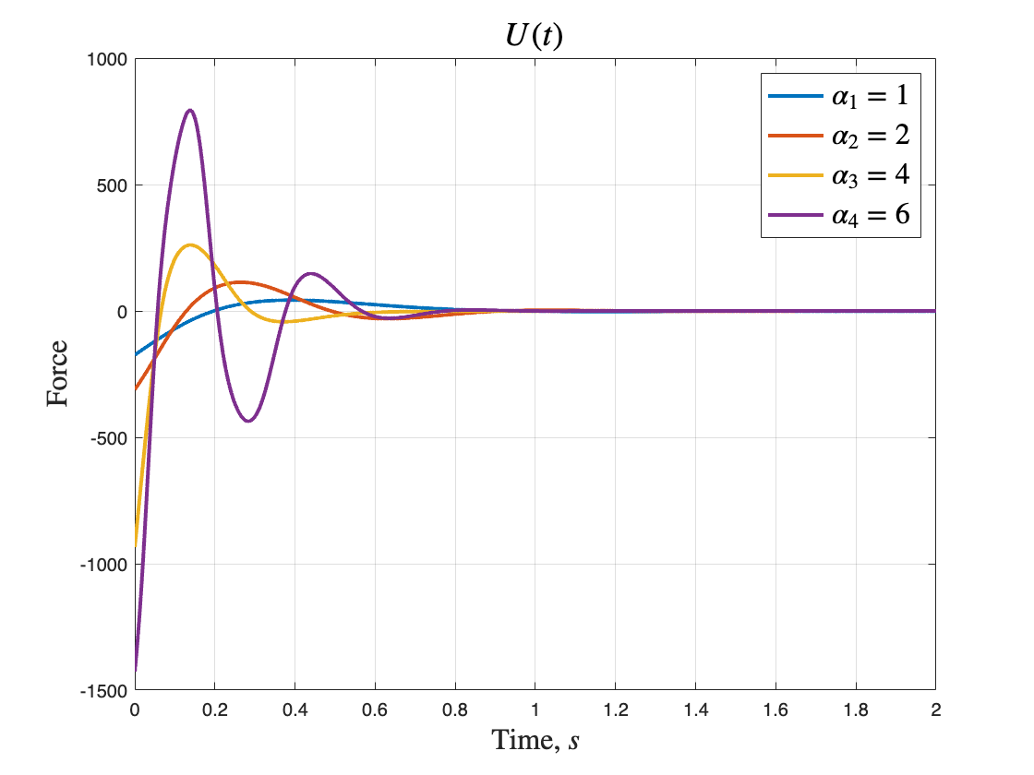

*Рисунок 4.7 - сравнение управляющих воздействий*

Для результатов моделирования вычислим максимальную координату, достигнутую тележкой, максимальное отклонение угла маятника и максимальное управляющее воздействие.

*Таблица 6. Сравнение максимальных значений выхода.*

|  |  |  |  |
| --- | --- | --- | --- |
|  | $$a, м$$ | $$φ, рад$$ | $$u, Н$$ |
| $$α_{1}$$ | $$0.33$$ | $$0.3031$$ | $$173$$ |
| $$α_{2}$$ | $$0.23$$ | $$0.3016$$ | $$310$$ |
| $$α_{3}$$ | $$0.19$$ | $$0.3005$$ | $$934$$ |
| $$α_{4}$$ | $$0.24$$ | $$0.3532$$ | $$1426$$ |

Таблица 6 показывает, что при увеличении степени устойчивости уменьшаются максимальные значения горизонтального смещения тележки и отклонение маятника от вертикали, однако при этом увеличивается управляющий сигнал.

### **Синтез регулятора по состоянию с ограничением на управление**

Для ограничения управления к двум матричным неравенствам $\left(4.1.1\right)$ необходимо добавить еще два, которые будут задавать ограничения на управляющее воздействие системы:

$$\begin{aligned}\left[\begin{matrix}\begin{matrix}P \\ x_{0}^{T}\end{matrix} & \begin{matrix}x_{0} \\ 1\end{matrix}\end{matrix}\right]≻0 \#\left(4.3.1\right)\end{aligned}$$

$$\begin{aligned}\left[\begin{matrix}\begin{matrix}P \\ Y\end{matrix} & \begin{matrix}Y^{T} \\ μ^{2}I\end{matrix}\end{matrix}\right]≻0 \#\left(4.3.2\right)\end{aligned}$$

Неравенство $\left(4.3.1\right)$ ограничивает внутри области точку $x_{0}$.

Неравенство $\left(4.3.2\right)$ ограничивает максимальное воздействие внутри области. $μ$- максимально возможное управление.

При таких условиях регулятор гарантирует что управление не превысит $μ$ при заданных начальных условиях $x_{0}$. Это значит, что регулятор может минимизировать управляющее воздействие. Именно такой регулятор синтезируем для линейной системы и будем исследовать его работу на нелинейной системе.

Для моделирования нелинейной системы необходимо подобрать начальные условия нелинейной системы и степени заданной устойчивости.

Подберем начальные условия, при которых система сходится и подберем степени устойчивости:

$$\begin{aligned}x={\left[\begin{matrix}\begin{matrix}0.01 & 0.01\end{matrix} & \begin{matrix}0.01 & 0\end{matrix}\end{matrix}\right]}^{T}\#\left(4.3.3\right)\end{aligned}$$

$$\begin{aligned}α_{1}=0.6, α_{2}=0.8, α_{3}=1.1\#\left(4.3.4\right)\end{aligned}$$

Выполним моделирование нелинейной системы $\left(1.1.11\right)$:

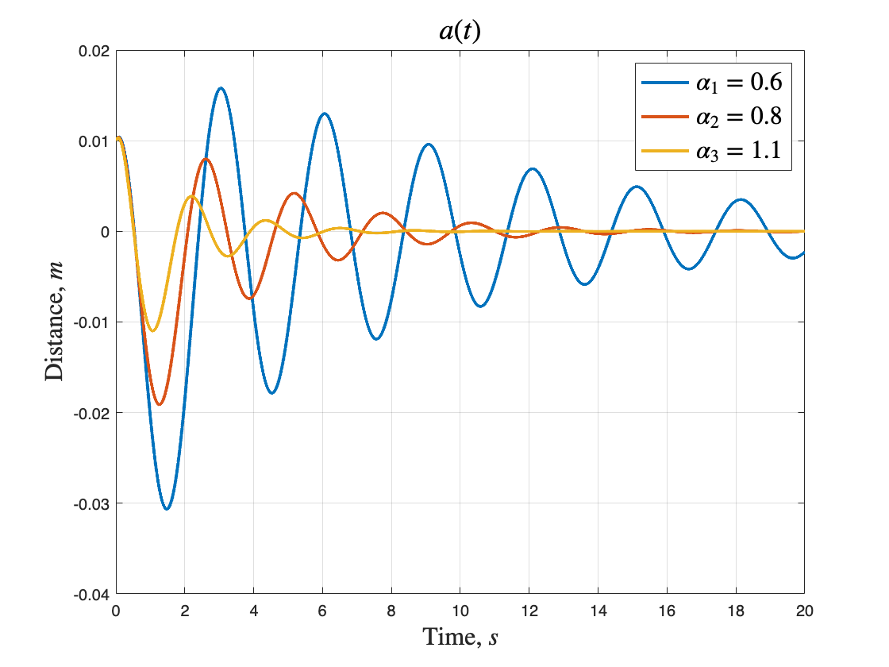

*Рисунок 4.8 - сравнение координат тележки*

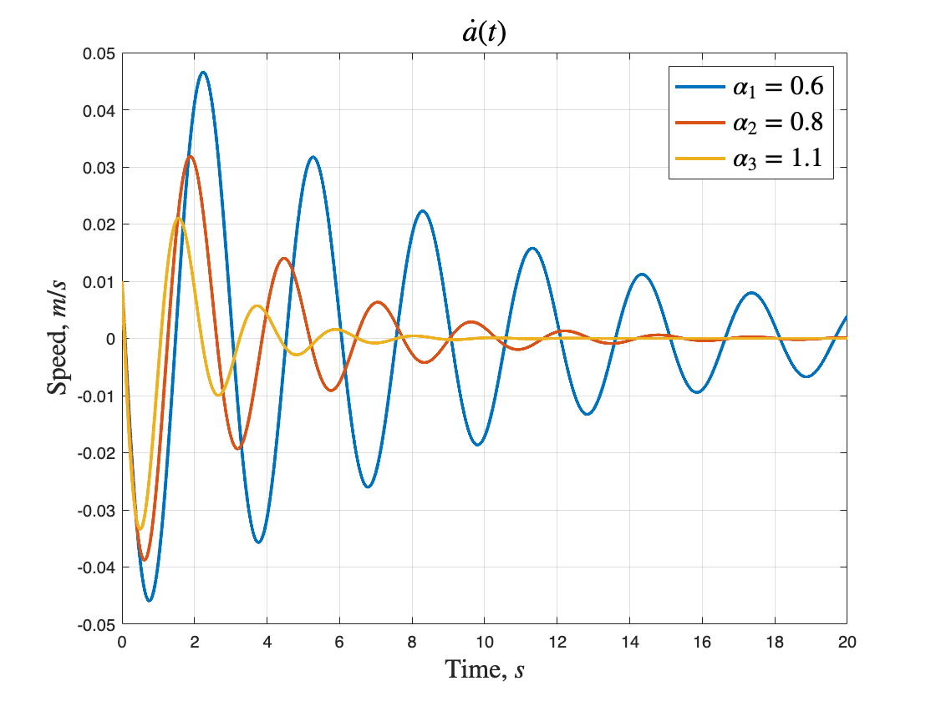

*Рисунок 4.9 - сравнение скорости тележки*

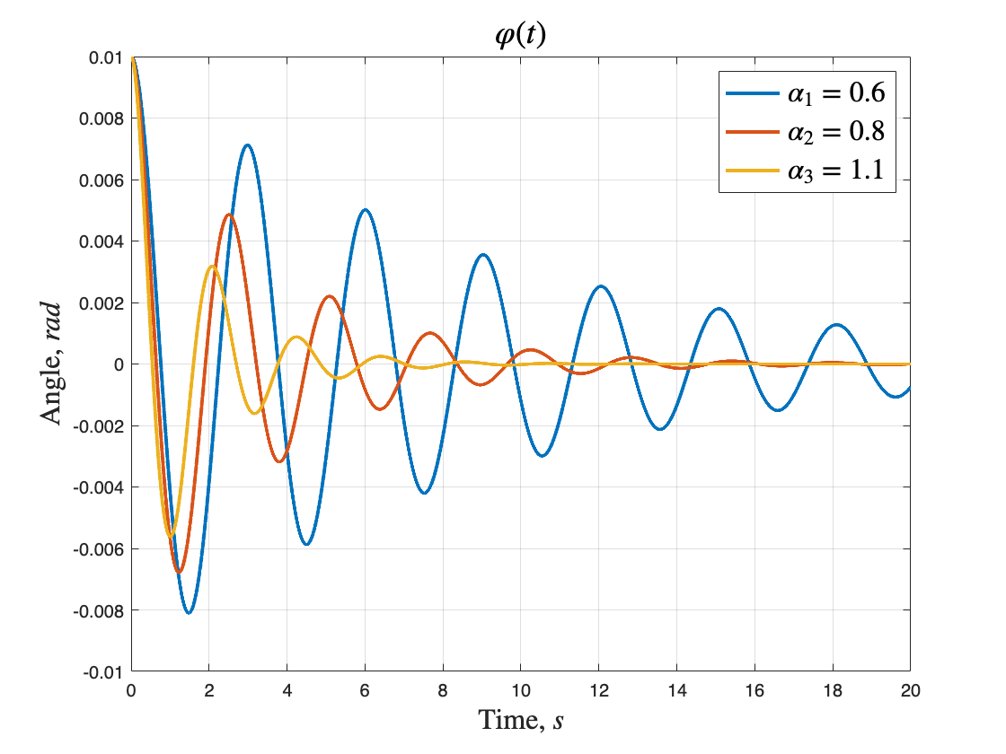

*Рисунок 4.10 - сравнение угла отклонения маятника*

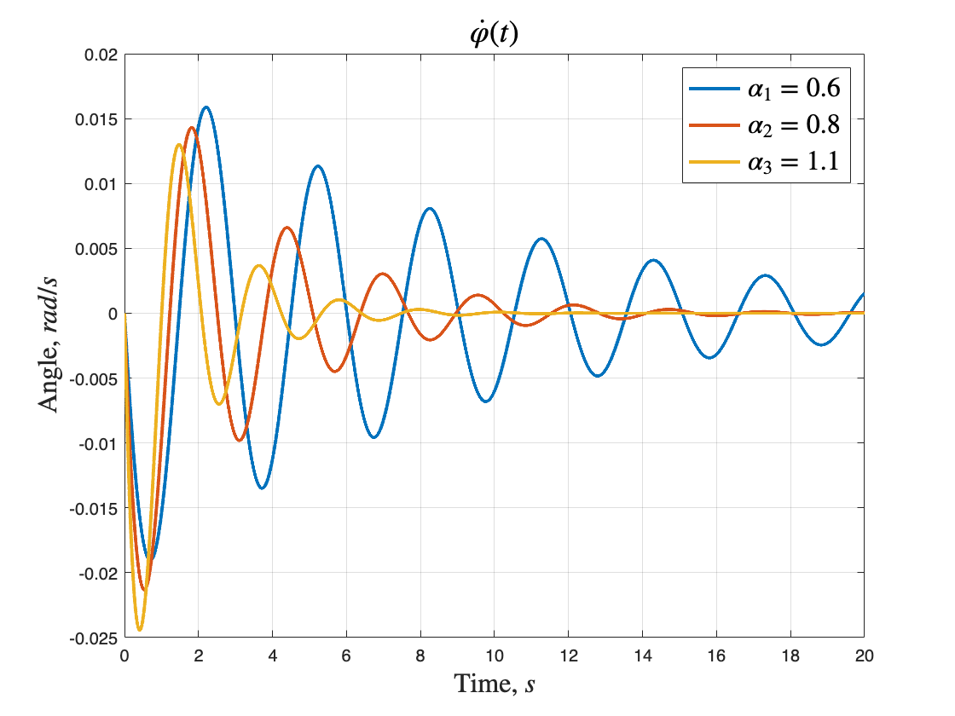

*Рисунок 4.11 - сравнение угловой скорости маятника*

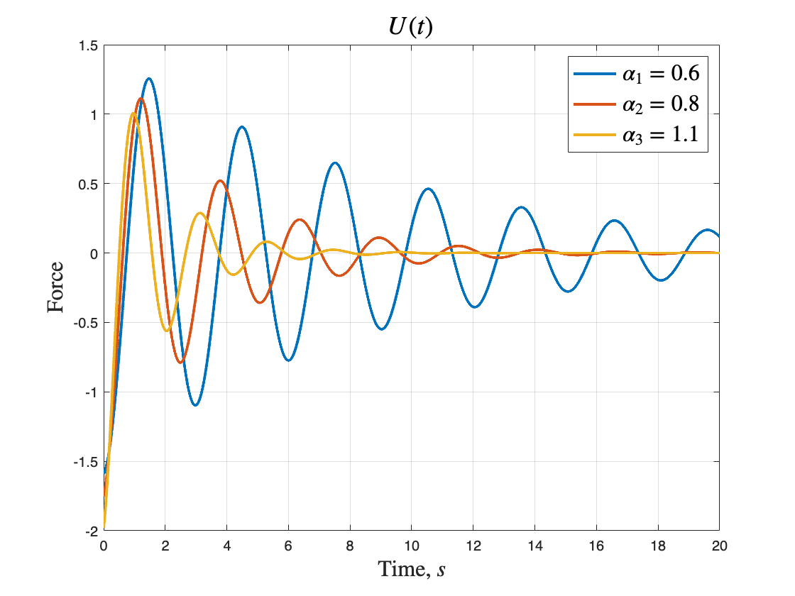

*Рисунок 4.12 - сравнение управляющих воздействий*

Выполним моделирование линейной системы $\left(1.2.4\right)$ с начальными условиями $\left(4.3.3\right)$ и степенями устойчивости $\left(4.3.4\right)$:

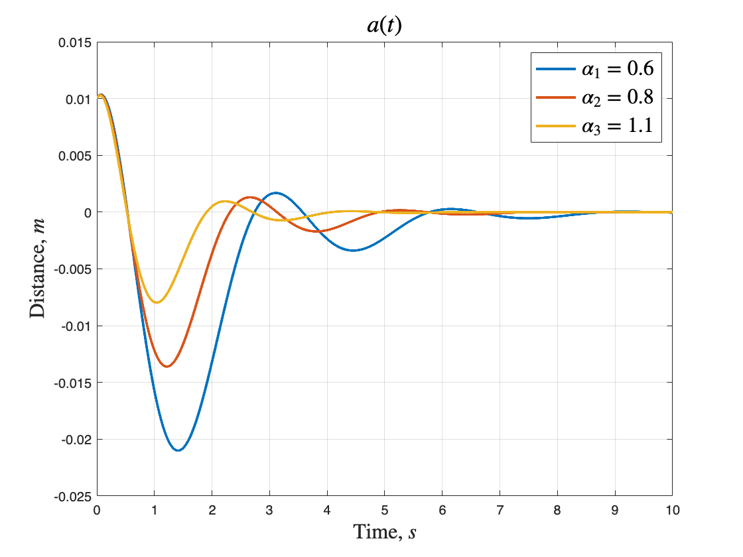

*Рисунок 4.13 - сравнение координат тележки*

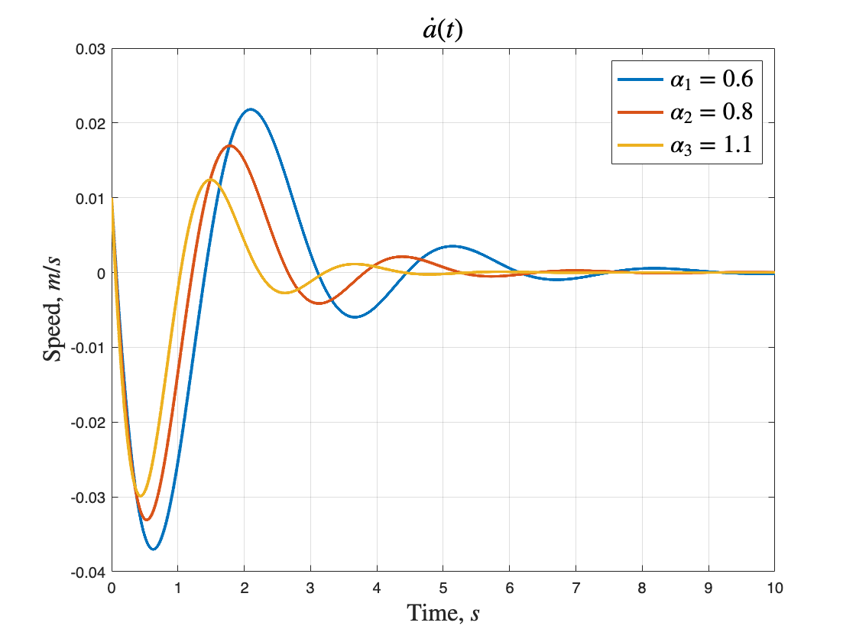

*Рисунок 4.14 - сравнение скорости тележки*

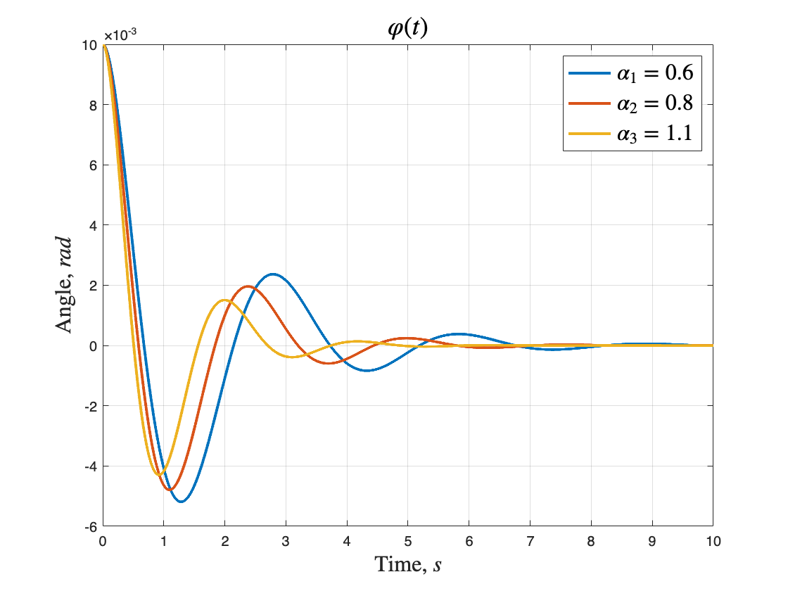

*Рисунок 4.15 - сравнение угла отклонения маятника*

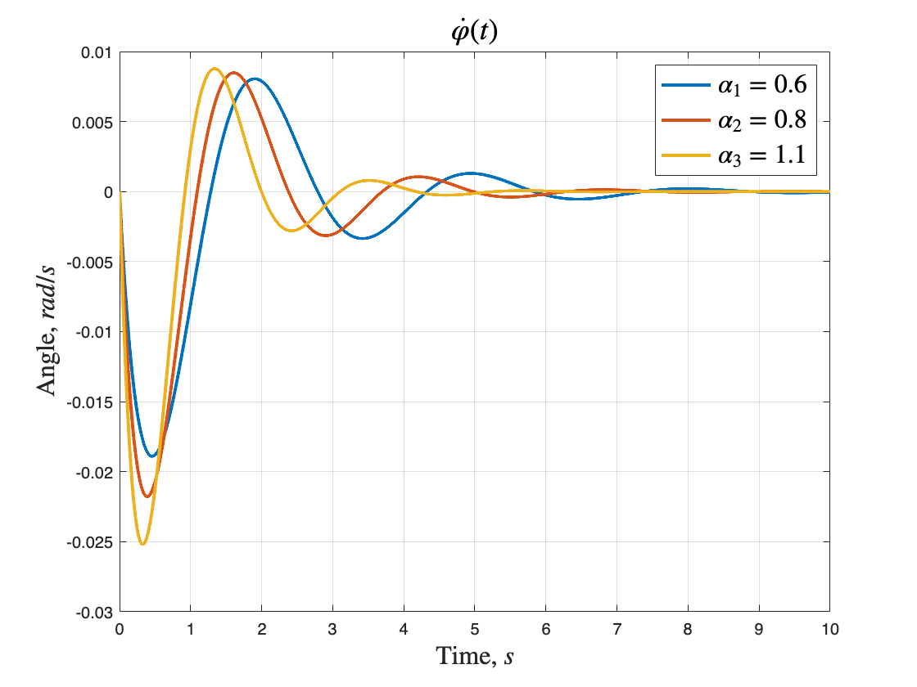

*Рисунок 4.16 - сравнение угловой скорости маятника*

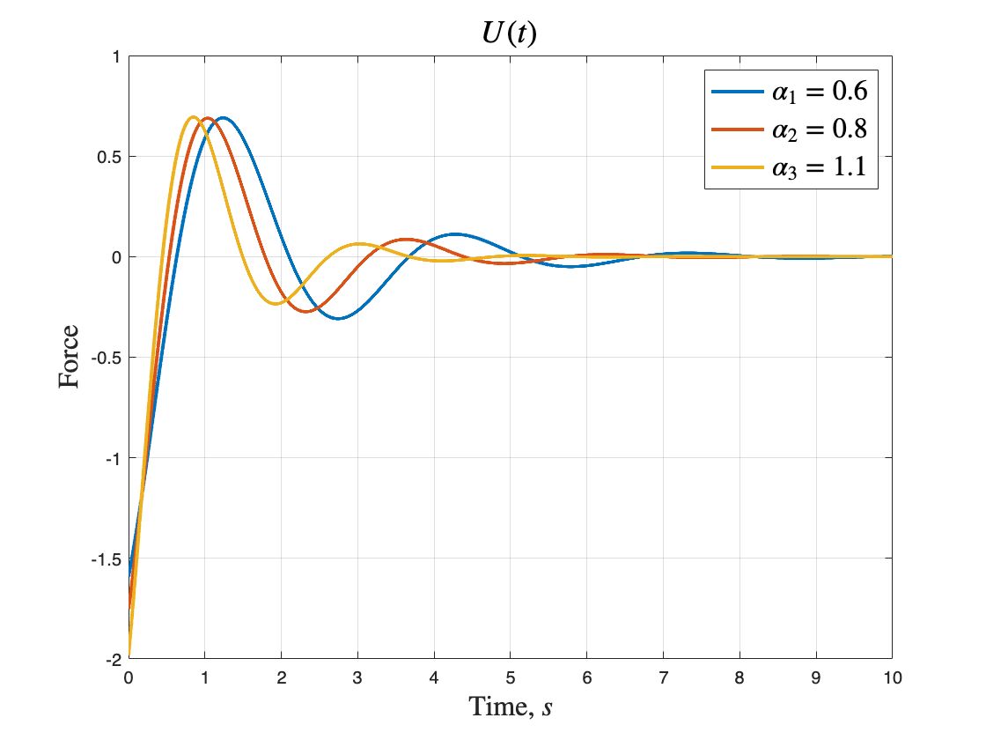

*Рисунок 4.17 - сравнение управляющих воздействий*

Составим таблицы характеристик нелинейной и линейных систем:

*Таблица 7. Сравнение максимальных значений выхода для нелинейной системы.*

|  |  |  |  |
| --- | --- | --- | --- |
|  | $$a, м$$ | $$φ, рад$$ | $$u, Н$$ |
| $$α_{1}$$ | $$0.03$$ | $$0.01$$ | $$1.589$$ |
| $$α_{2}$$ | $$0.019$$ | $$0.01$$ | $$1.751$$ |
| $$α_{3}$$ | $$0.011$$ | $$0.01$$ | $$1.981$$ |

*Таблица 8. Сравнение максимальных значений выхода для линейной системы*

|  |  |  |  |
| --- | --- | --- | --- |
|  | $$a, м$$ | $$φ, рад$$ | $$u, Н$$ |
| $$α_{1}$$ | $$0.021$$ | $$0.01$$ | $$1.589$$ |
| $$α_{2}$$ | $$0.013$$ | $$0.01$$ | $$1.751$$ |
| $$α_{3}$$ | $$0.01$$ | $$0.01$$ | $$1.981$$ |

Из таблиц 7 и 8 видно, что максимальное управляющее воздействие и угол отклонения не изменяются при моделировании нелинейной и линейной системы. Однако перемещение тележки у нелинейной системы больше, чем у линейной. При сравнении графиков компонент вектора состояния линейной и нелинейной системы заметно, что нелинейной системе требуется сильно больше времени на переходный процесс.

Так же при большей степени устойчивости уменьшается перемещение тележки.

Составим таблицу значений $α_{n}$ и соответствующих им $μ_{n}$:

*Таблица 9. Зависимость $μ_{n}$ от $α_{n}$*

|  |  |  |  |
| --- | --- | --- | --- |
| $$α_{n}$$ | $$α_{1}=0.6$$ | $$α_{2}=0.8$$ | $$α_{3}=1.1$$ |
| $$μ_{n}$$ | $$2.18$$ | $$2.67$$ | $$3.54$$ |

Из таблицы 8 видно, что при увеличении $α_{n}$ растет наименьшее значение минимального модуля управляющего сигнала $μ_{n}$.

### **Синтез наблюдателя**

Найдем матрицу $L$ для наблюдения за нелинейной системой $\left(1.1.11\right)$. Произведем расчет наблюдателя основываясь на линейной системе $\left(1.2.4\right)$ с помощью решения матричного неравенства Ляпунова для экспоненциальной устойчивости:

$$\begin{aligned}\left\{\begin{aligned}&A^{T}Q+QA+2αQ+C^{T}Y^{T}+YC≺0, Q≻0 \\ &K=YP^{-1}\end{aligned}\right. \#\left(4.4.1\right)\end{aligned}$$

Пусть степень устойчивости динамики ошибки наблюдателя $α=2$, тогда $L$:

$$\begin{aligned}L=\left[\begin{matrix}\begin{matrix}\begin{matrix}-5.84 \\ -16\end{matrix} \\ \begin{matrix}-0.49 \\ -3.72\end{matrix}\end{matrix} & \begin{matrix}\begin{matrix}0.11 \\ -2.36\end{matrix} \\ \begin{matrix}-9.54 \\ -69.84\end{matrix}\end{matrix}\end{matrix}\right] \#\left(4.4.2\right)\end{aligned}$$

Регулятор для данной системы примем вычислим по формулам $\left(4.1.1\right)$, степень устойчивости регулятора $α=1$:

$$\begin{aligned}K=\left[74.88 87.17 -524.15 -104.19\right] \#\left(4.4.3\right)\end{aligned}$$

Выполним моделирование нелинейной системы $\left(1.1.11\right)$ с начальными условиями $\left(2.3.1\right)$:

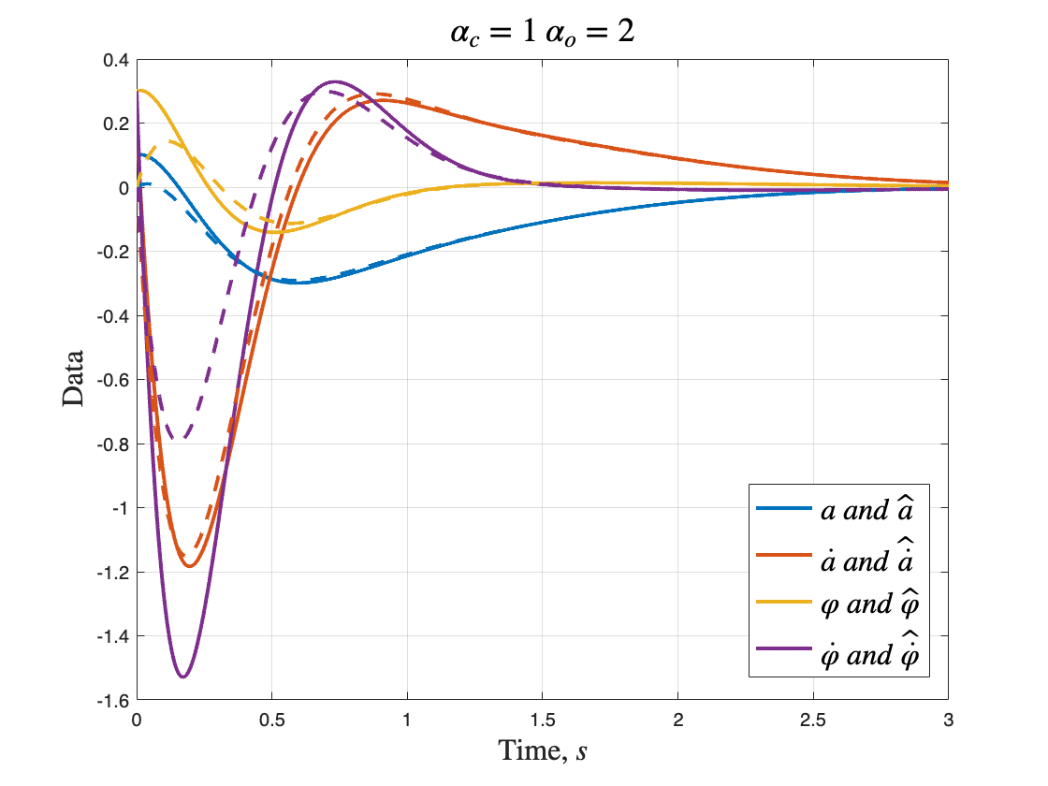

*Рисунок 4.18 - сравнение компонент системы и наблюдателя*

### **Синтез регулятора по выходу**

Выполним моделирование с управляющим сигналом $u=K\hat{x}$. В качестве регулятора возьмем $\left(4.4.3\right)$.

Для наблюдателя выберем различные степени динамики ошибки:

$$\begin{aligned}α_{1}=0.1, α_{2}=2, α_{3}=10\#\left(4.5.1\right)\end{aligned}$$

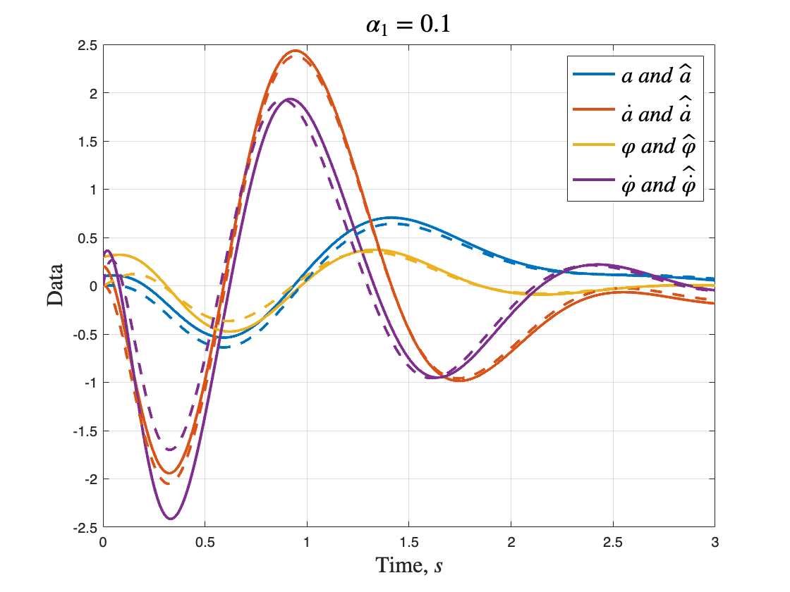

*Рисунок 4.19 - сравнение компонент системы и наблюдателя*

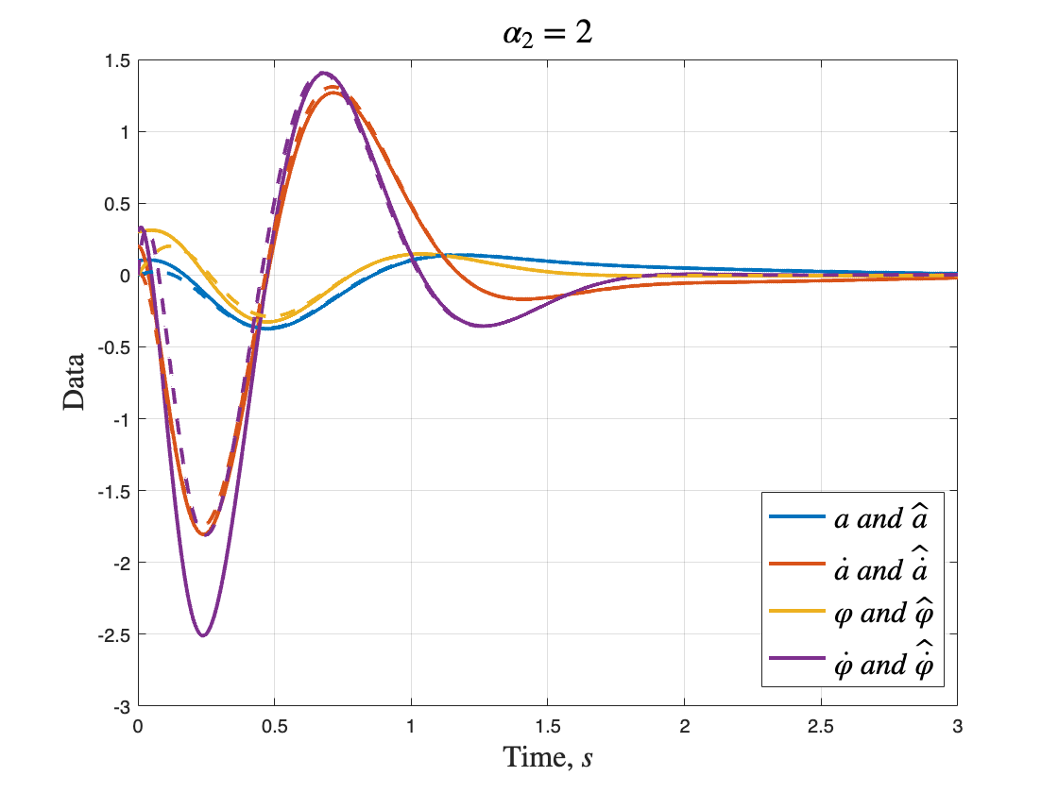

*Рисунок 4.20 - сравнение компонент системы и наблюдателя*

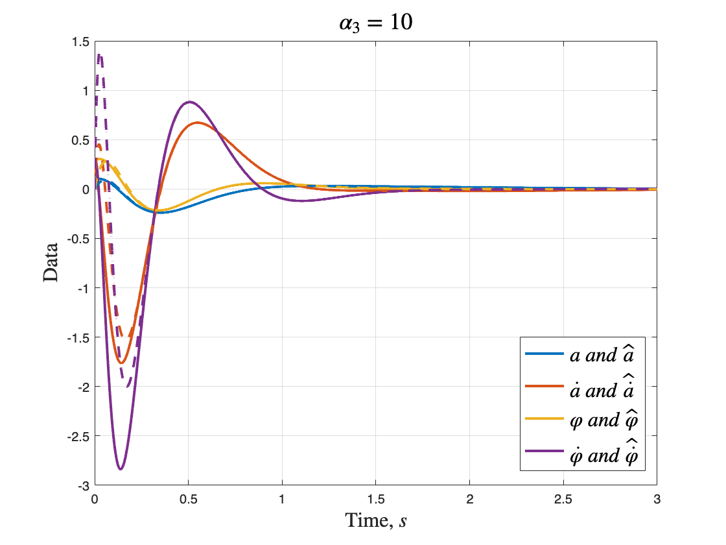

*Рисунок 4.21 - сравнение компонент системы и наблюдателя*

Построим сравнительные таблицы ошибок наблюдателя и характеристик переходных процессов.

*Таблица 10. Сравнение ошибок наблюдателей.*

|  |  |  |  |  |
| --- | --- | --- | --- | --- |
|  | $$e_{a}$$ | $$e_{\dot{a}}$$ | $$e_{φ}$$ | $$e_{\dot{φ}}$$ |
| $$α_{1}$$ | $$0.1$$ | $$0.2$$ | $$0.3$$ | $$0.71$$ |
| $$α_{2}$$ | $$0.1$$ | $$0.2$$ | $$0.3$$ | $$0.74$$ |
| $$α_{3}$$ | $$0.1$$ | $$0.7$$ | $$0.3$$ | $$1.93$$ |

*Таблица 11. Характеристики переходных процессов при изменении степени динамики ошибки наблюдателя.*

|  |  |  |  |  |
| --- | --- | --- | --- | --- |
|  | $$Δa, м$$ | $$Δφ, рад$$ | $$t_{x<0.2}, с$$ | $$u_{max}$$ |
| $$α_{1}$$ | $$0.7054$$ | $$0.4742$$ | $$2.5$$ | $$119$$ |
| $$α_{2}$$ | $$0.3738$$ | $$0.3267$$ | $$1.49$$ | $$135$$ |
| $$α_{3}$$ | $$0.2394$$ | $$0.3045$$ | $$0.88$$ | $$232$$ |

Из таблицы 11 видно, что при увеличении степени динамики ошибки уменьшаются максимальные значения смещения тележки по горизонтали и отклонение маятника от вертикали, время переходного процесса. Однако увеличивается управляющее воздействие.

## ГЛАВА 5. Стабилизация маятника: LQR и фильтр Калмана.

### **Синтез линейно-квадратичного регулятора**

Зададимся парой $(Q,R)$, для синтеза LQR

$$\begin{aligned}Q=\left[\begin{matrix}\begin{matrix}\begin{matrix}\begin{matrix}1 \\ 0\end{matrix} \\ \begin{matrix}0 \\ 0\end{matrix}\end{matrix} & \begin{matrix}\begin{matrix}0 \\ 1\end{matrix} \\ \begin{matrix}0 \\ 0\end{matrix}\end{matrix}\end{matrix} & \begin{matrix}\begin{matrix}\begin{matrix}0 \\ 0\end{matrix} \\ \begin{matrix}1 \\ 0\end{matrix}\end{matrix} & \begin{matrix}\begin{matrix}0 \\ 0\end{matrix} \\ \begin{matrix}0 \\ 1\end{matrix}\end{matrix}\end{matrix}\end{matrix}\right], R=1\#\left(5.1.1\right)\end{aligned}$$

Решим уравнение Риккати $\left(5.1.2\right)$:

$$\begin{aligned}A^{T}P+PA+Q-PBR^{-1}B^{T}P=0 \#\left(5.1.2\right)\end{aligned}$$

Найдем матрицу регулятора $\left(5.1.3\right)$:

$$\begin{aligned}K=-R^{-1}B^{T}P \#\left(5.1.3\right)\end{aligned}$$

$$\begin{aligned}K=\left[1 5.22 -236.81 -51.23\right] \#\left(5.1.4\right)\end{aligned}$$

LQR минимизирует функционал качества:

$$\begin{aligned}J=\int_{0}^{∞}{\left(x^{T}\left(t\right)Qx\left(t\right)+u^{T}\left(t\right)Ru\left(t\right)\right)}dt \#\left(5.1.5\right)\end{aligned}$$

Функционал качества можно также найти по формуле

$$\begin{aligned}J=x_{0}^{T}Px_{0} \#\left(5.1.6\right)\end{aligned}$$

Определим максимальные значения начальных условий для нелинейной системы $\left(1.1.11\right)$ с LQR при отсутствии внешних возмущений $f$ при которых регулятор приводит выход системы к нулю, если остальные составляющие равны 0:

*Таблица 12. Максимальные значения начальных условий системы*

|  |  |  |  |  |
| --- | --- | --- | --- | --- |
|  | $$a, м$$ | $$v,\frac{м}{с}$$ | $$φ, рад$$ | $$ω,\frac{рад}{с}$$ |
| Значение | $$121.6$$ | $$20.4$$ | $$1.2$$ | $$12.5$$ |

Покажем, что система при некоторых начальных условиях может прийти к нулю, а при других нет:

$$\begin{aligned}x_{1}(0)={\left[\begin{matrix}\begin{matrix}0.1 & 0.2\end{matrix} & \begin{matrix}0.3 & 0.4\end{matrix}\end{matrix}\right]}^{T}\#\left(5.1.7\right)\end{aligned}$$

$$\begin{aligned}x_{2}(0)={\left[\begin{matrix}\begin{matrix}0 & 0\end{matrix} & \begin{matrix}0 & 14\end{matrix}\end{matrix}\right]}^{T}\#\left(5.1.8\right)\end{aligned}$$

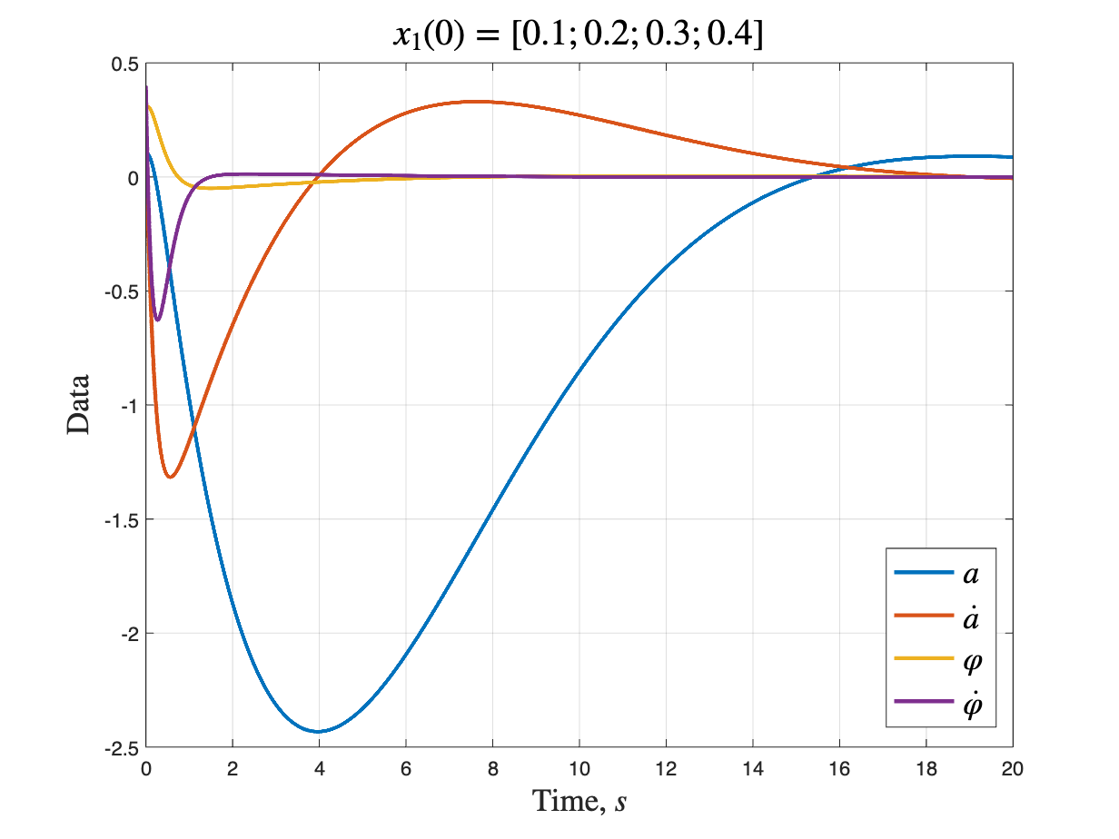

*Рисунок 5.1 - компоненты выхода x(t)*

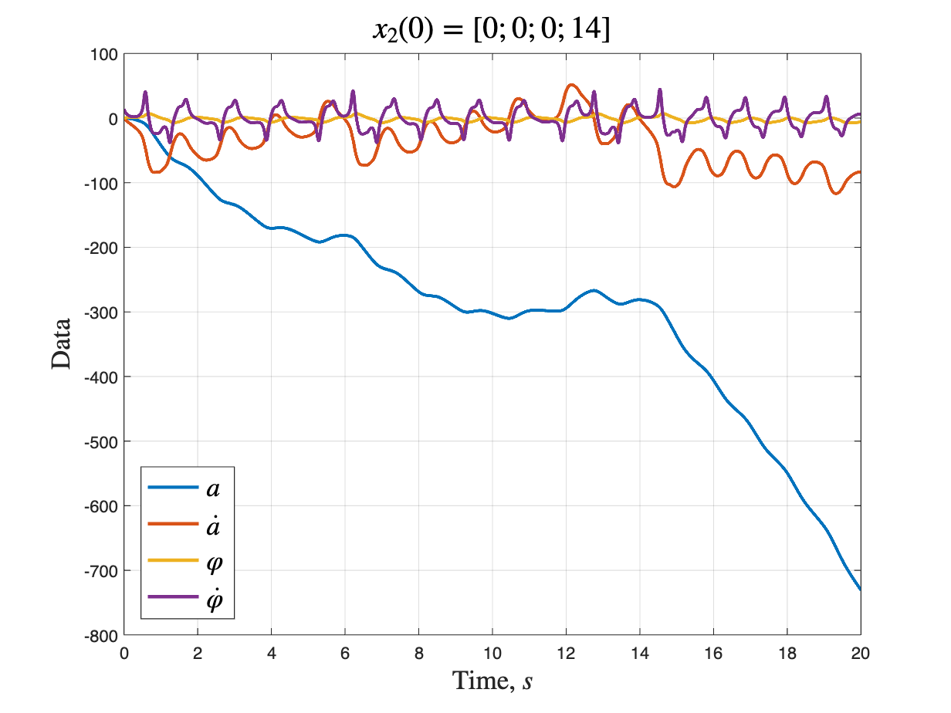

*Рисунок 5.2 - компоненты выхода x(t)*

### **Исследование линейно-квадратичного регулятора**

Исследуем влияние весовых матриц $(Q,R)$ LQR на характер переходных процессов $x_{i}\left(t\right)$ и $u\left(t\right)$.

$$\begin{aligned}Q_{1}=\left[\begin{matrix}\begin{matrix}\begin{matrix}\begin{matrix}1 \\ 0\end{matrix} \\ \begin{matrix}0 \\ 0\end{matrix}\end{matrix} & \begin{matrix}\begin{matrix}0 \\ 1\end{matrix} \\ \begin{matrix}0 \\ 0\end{matrix}\end{matrix}\end{matrix} & \begin{matrix}\begin{matrix}\begin{matrix}0 \\ 0\end{matrix} \\ \begin{matrix}1 \\ 0\end{matrix}\end{matrix} & \begin{matrix}\begin{matrix}0 \\ 0\end{matrix} \\ \begin{matrix}0 \\ 1\end{matrix}\end{matrix}\end{matrix}\end{matrix}\right], R_{1}=1\#\left(5.2.1\right)\end{aligned}$$

$$\begin{aligned}Q_{2}=\left[\begin{matrix}\begin{matrix}\begin{matrix}\begin{matrix}5 \\ 0\end{matrix} \\ \begin{matrix}0 \\ 0\end{matrix}\end{matrix} & \begin{matrix}\begin{matrix}0 \\ 5\end{matrix} \\ \begin{matrix}0 \\ 0\end{matrix}\end{matrix}\end{matrix} & \begin{matrix}\begin{matrix}\begin{matrix}0 \\ 0\end{matrix} \\ \begin{matrix}5 \\ 0\end{matrix}\end{matrix} & \begin{matrix}\begin{matrix}0 \\ 0\end{matrix} \\ \begin{matrix}0 \\ 5\end{matrix}\end{matrix}\end{matrix}\end{matrix}\right], R_{2}=1\#\left(5.2.2\right)\end{aligned}$$

$$\begin{aligned}Q_{3}=\left[\begin{matrix}\begin{matrix}\begin{matrix}\begin{matrix}1 \\ 0\end{matrix} \\ \begin{matrix}0 \\ 0\end{matrix}\end{matrix} & \begin{matrix}\begin{matrix}0 \\ 1\end{matrix} \\ \begin{matrix}0 \\ 0\end{matrix}\end{matrix}\end{matrix} & \begin{matrix}\begin{matrix}\begin{matrix}0 \\ 0\end{matrix} \\ \begin{matrix}1 \\ 0\end{matrix}\end{matrix} & \begin{matrix}\begin{matrix}0 \\ 0\end{matrix} \\ \begin{matrix}0 \\ 1\end{matrix}\end{matrix}\end{matrix}\end{matrix}\right], R_{3}=5\#\left(5.2.3\right)\end{aligned}$$

Выполним моделирование нелинейной системы $\left(1.1.11\right)$ с начальными условиями $\left(2.3.1\right)$:

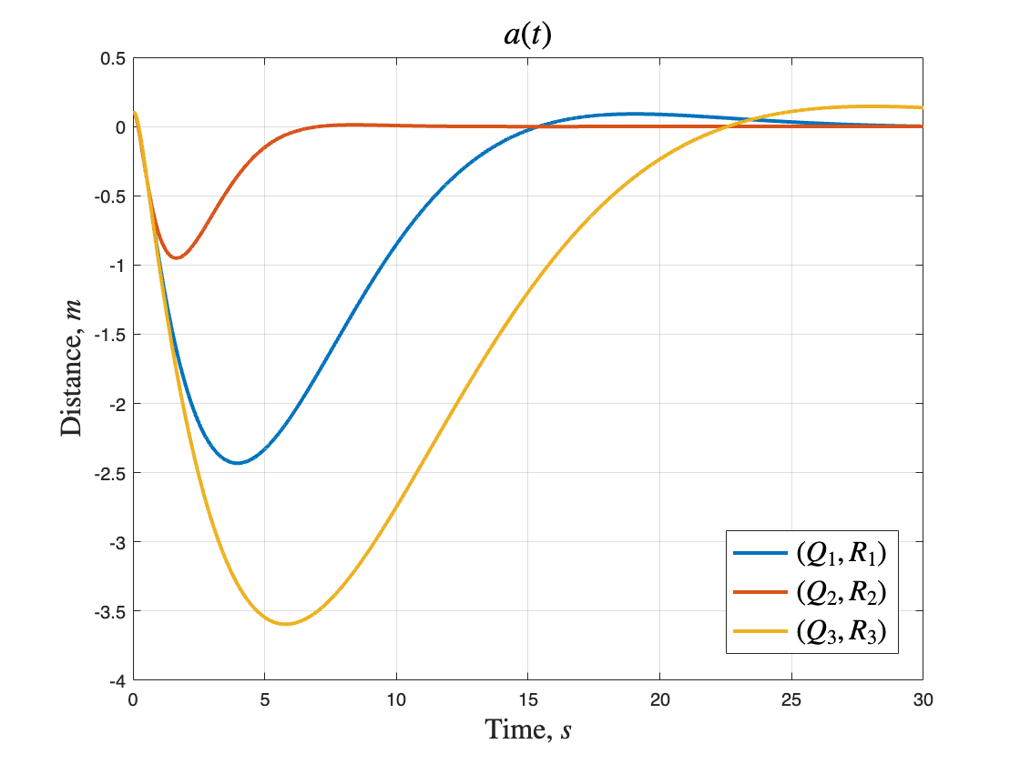

*Рисунок 5.3 - сравнение координат тележки*

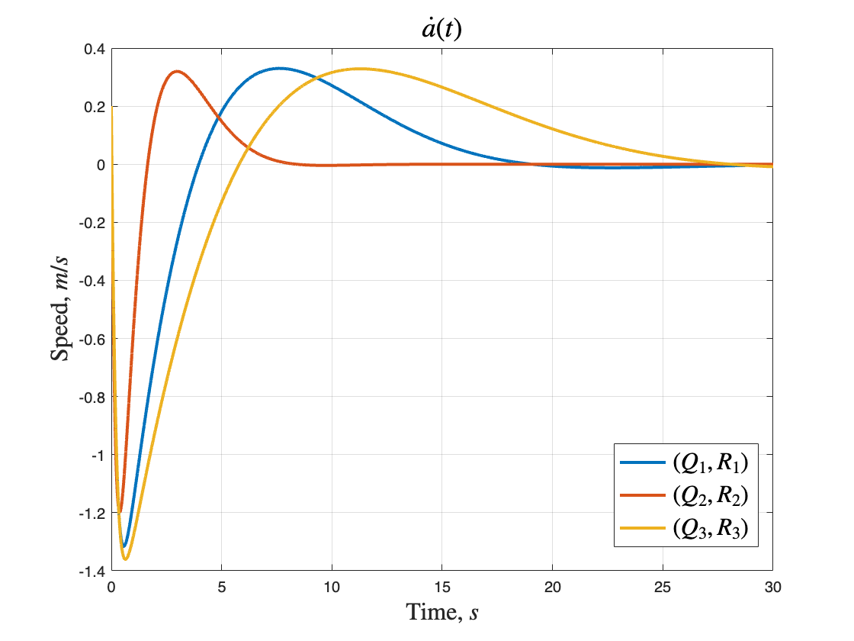

*Рисунок 5.4 - сравнение скорости тележки*

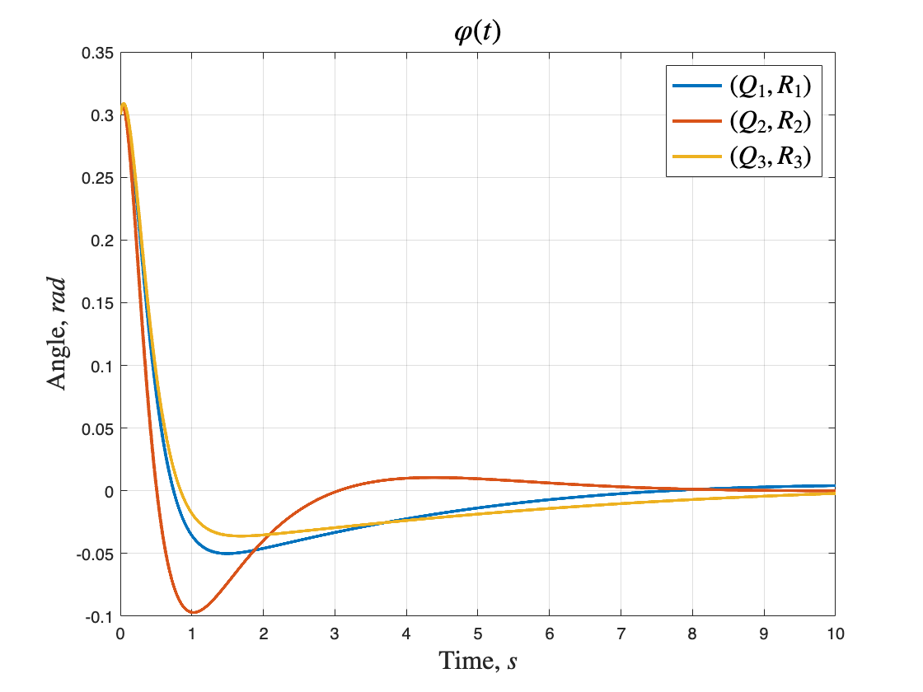

*Рисунок 5.5 - сравнение угла отклонения маятника*

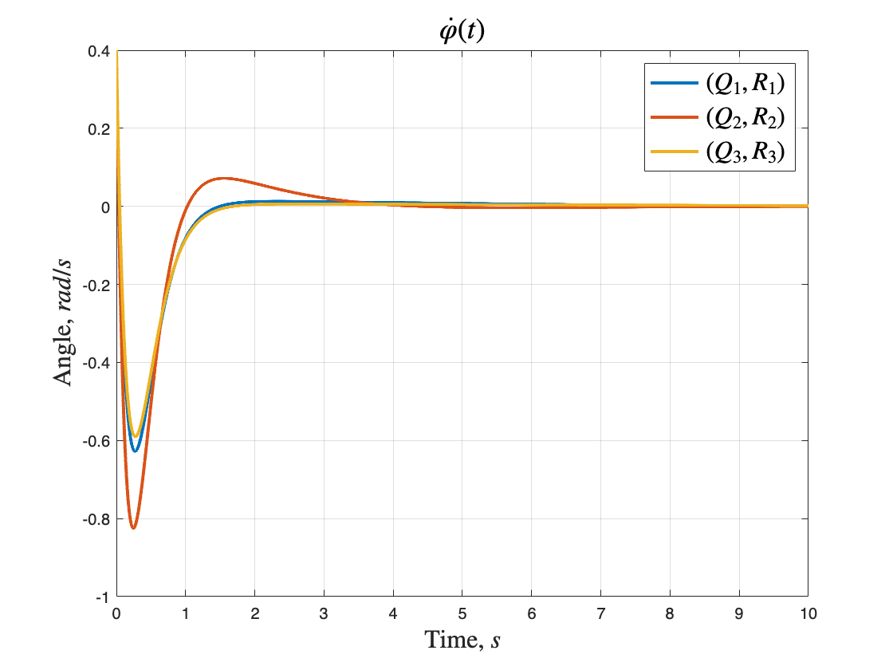

*Рисунок 5.6 - сравнение угловой скорости маятника*

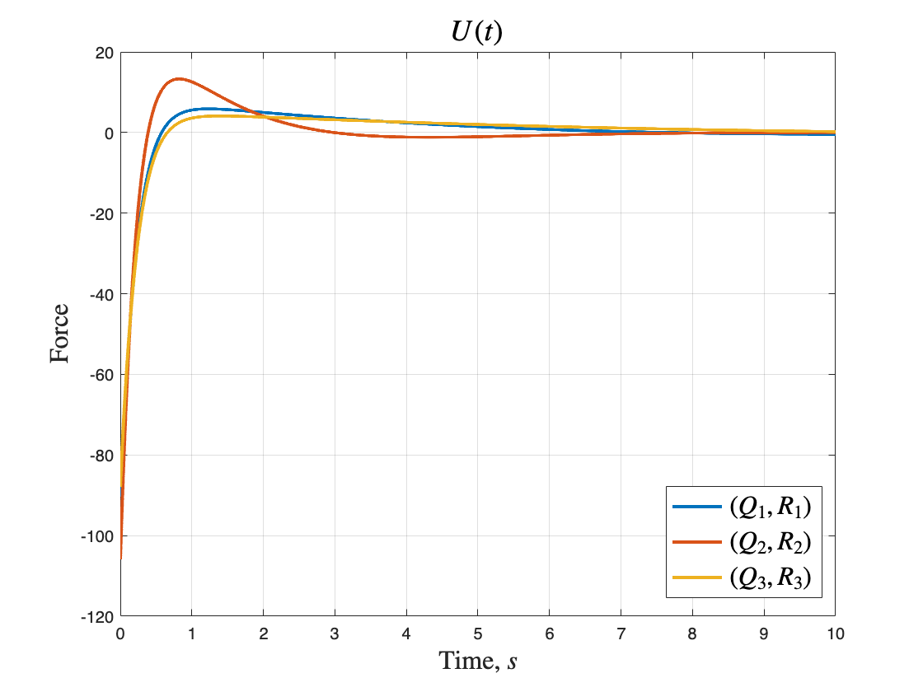

*Рисунок 5.7 - сравнение управляющих воздействий*

*Таблица 13. Характеристики переходных процессов при изменении весовых матриц $(Q,R)$.*

|  |  |  |  |  |  |
| --- | --- | --- | --- | --- | --- |
|  | $$Δa, м$$ | $$Δφ, рад$$ | $$t_{a<0.1}, с$$ | $$t_{φ<0.01}, с$$ | $$u_{max}$$ |
| $$(Q_{1},R_{1})$$ | $$2.43$$ | $$0.3083$$ | $$14$$ | $$5.5$$ | $$90$$ |
| $$(Q_{2},R_{2})$$ | $$0.95$$ | $$0.3064$$ | $$4$$ | $$4.9$$ | $$105$$ |
| $$(Q_{3},R_{3})$$ | $$3.59$$ | $$0.3087$$ | $$21$$ | $$7.2$$ | $$87$$ |

В паре $\left(Q_{1},R_{1}\right)$ значения одинаковые, сравним с первой парой вторую и третью пары по результатам таблицы 13. В $\left(Q_{2},R_{2}\right)$ была увеличена матрица Q и траектории компоненты вектора x(t) стали меньше, а также приложено большое управляющее воздействие. В $(Q_{3},R_{3})$ была увеличена матрица R - нам важно ограничить управление, и управление действительно стало меньше по сравнению с управлением для первого и второго случаев.

### **Синтез фильтра Калмана**

Для поиска наблюдателя найдем решение уравнения Риккати:

$$\begin{aligned}AP+{PA}^{T}+Q-P{C^{T}R}^{-1}CP=0 \#\left(5.3.1\right)\end{aligned}$$

Найдем матрицу регулятора:

$$\begin{aligned}L=-PC^{T}R^{-1}\#\left(5.3.2\right)\end{aligned}$$

$$\begin{aligned}L=\left[\begin{matrix}\begin{matrix}\begin{matrix}-1.7 \\ -1\end{matrix} \\ \begin{matrix}-0.2 \\ -1.3\end{matrix}\end{matrix} & \begin{matrix}\begin{matrix}-0.2 \\ -1.8\end{matrix} \\ \begin{matrix}-9.3 \\ -43\end{matrix}\end{matrix}\end{matrix}\right]\#\left(5.3.3\right)\end{aligned}$$

Зададимся парой $(Q,R)$, для синтеза LQE $\left(5.1.1\right)$

Для регулирования системой пользуемся законом управления $u=Kx$, где $K$ соответствует $\left(5.1.4\right)$.

Выполним моделирование нелинейной системы $\left(1.1.11\right)$ с начальными условиями $\left(2.3.1\right)$:

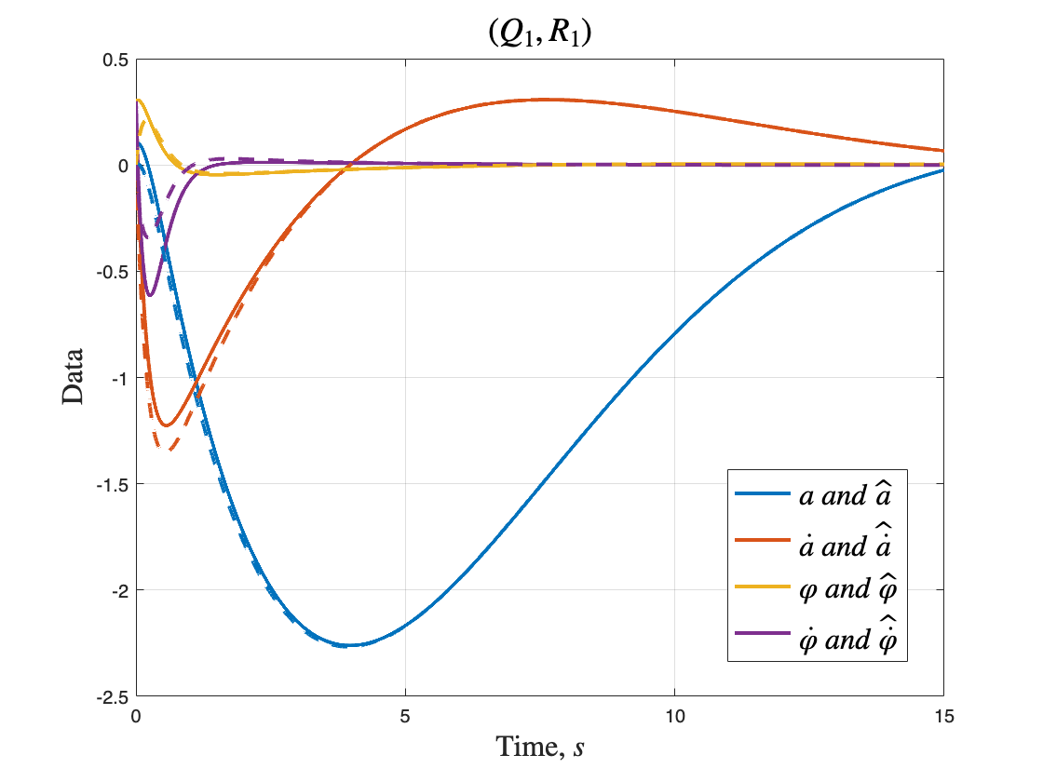

*Рисунок 5.8 - сравнение компонент системы и наблюдателя*

### **LQG для линейной модели**

Синтезируем LQG для линейной модели, имеющей вид $\left(5.4.1\right)$

$$\begin{aligned}\left\{\begin{aligned}\dot{x}=Ax+Bu+Df \\ y=Cx+ξ\end{aligned}\right. \#\left(5.4.1\right)\end{aligned}$$

Где $f$ и $ξ$- белый шум с амплитудой 0.1.

Пару $\left(Q_{с},R_{с}\right)$ примем $\left(5.1.1\right)$. Соответственно матрица регулятора $K$ будет $\left(5.1.4\right)$.

Для синтеза LQE возьмем $Q_{o}$ такую же, как и $Q_{с}$, матрицу $R_{0}$ выберем:

$$R_{0}=\left[\begin{matrix}100 & 0 \\ 0 & 100\end{matrix}\right]$$

Полученный наблюдатель системы:

$$\begin{aligned}L=\left[\begin{matrix}\begin{matrix}\begin{matrix}-0.47 \\ -0.18\end{matrix} \\ \begin{matrix}-0.38 \\ -1.77\end{matrix}\end{matrix} & \begin{matrix}\begin{matrix}-0.38 \\ -1.94\end{matrix} \\ \begin{matrix}-9.27 \\ -43\end{matrix}\end{matrix}\end{matrix}\right]\#\left(5.4.2\right)\end{aligned}$$

Выполним моделирование линейной системы $\left(5.4.1\right)$ с начальными условиями $\left(2.3.1\right)$:

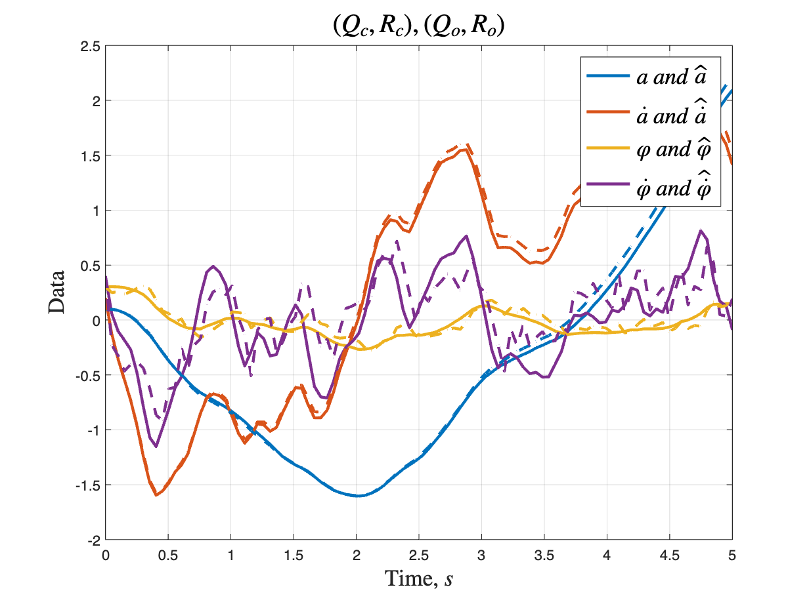

*Рисунок 5.9 - сравнение компонент системы и наблюдателя*

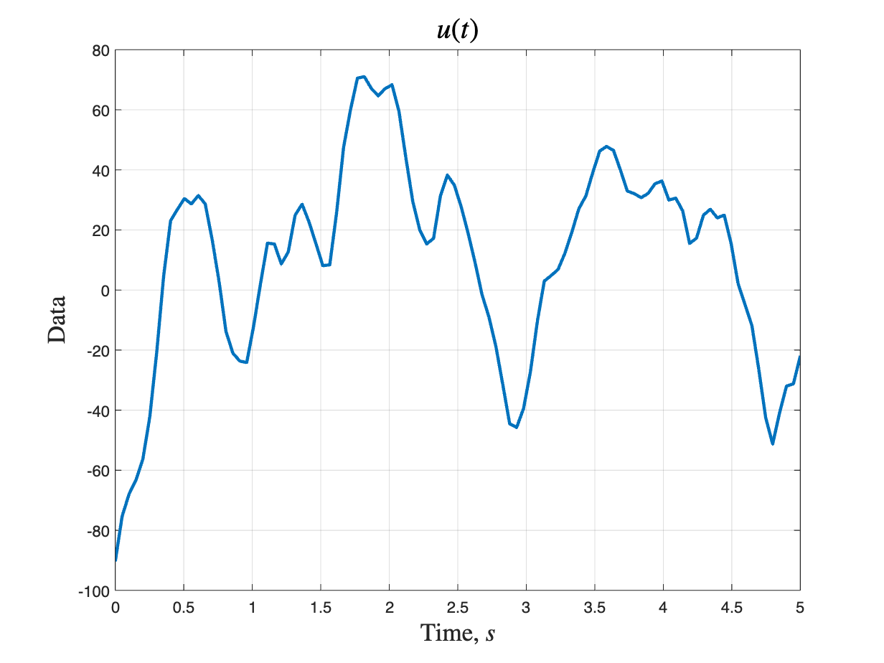

*Рисунок 5.10 - вектор управляющего воздействия*

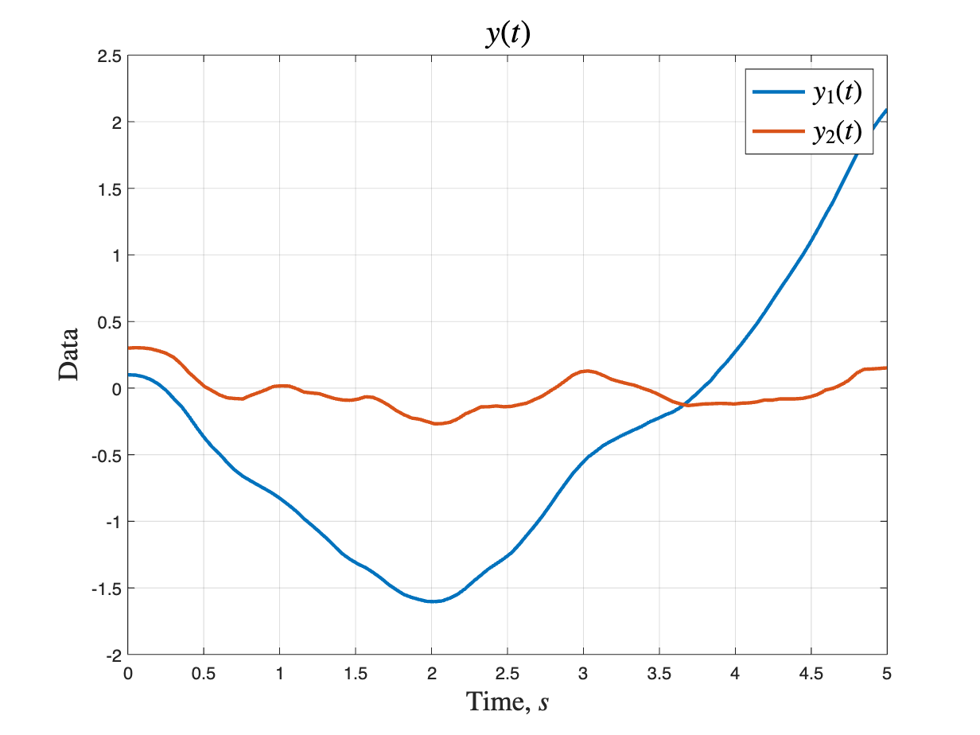

*Рисунок 5.11 - выходные векторы*

### **LQG для нелинейной модели**

Выполним моделирование нелинейной системы $\left(1.1.11\right)$ с начальными условиями $\left(2.3.1\right)$. $K$ примем как в пункте 5.4. Для $L$ возьмем пару $(Q,R) \left(5.2.1\right)$.

$$\begin{aligned}L=\left[\begin{matrix}\begin{matrix}\begin{matrix}-1.74 \\ -1.06\end{matrix} \\ \begin{matrix}-0.29 \\ -1.39\end{matrix}\end{matrix} & \begin{matrix}\begin{matrix}-0.29 \\ -1.89\end{matrix} \\ \begin{matrix}-9.33 \\ -43\end{matrix}\end{matrix}\end{matrix}\right]\#\left(5.5.1\right)\end{aligned}$$

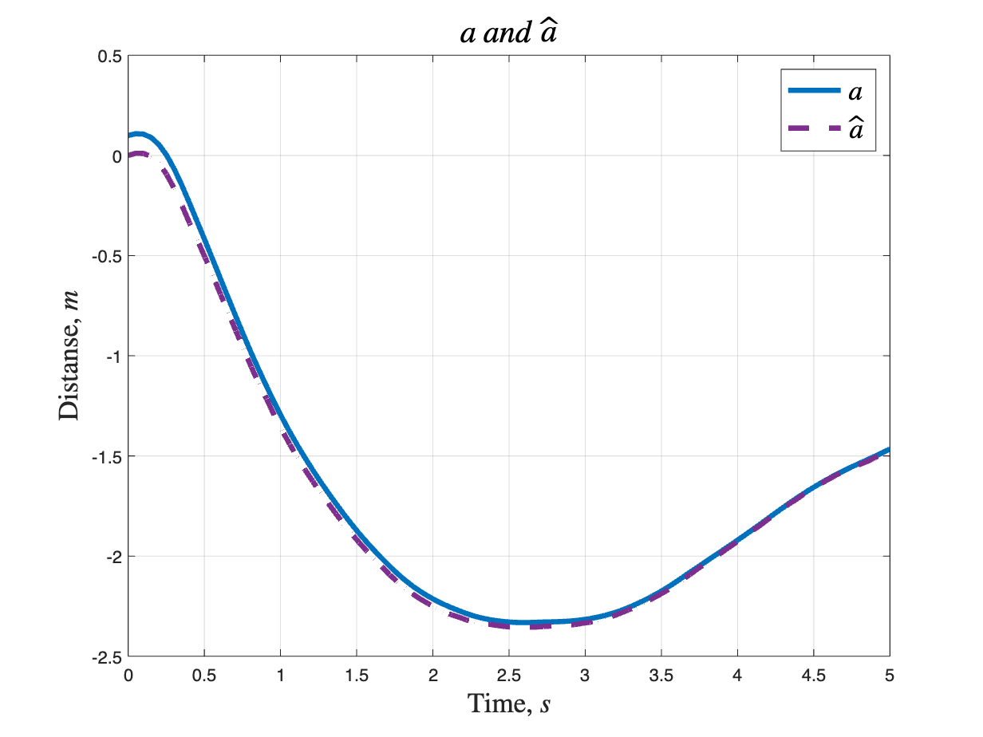

*Рисунок 5.12 - сравнение первой компоненты объекта и наблюдателя*

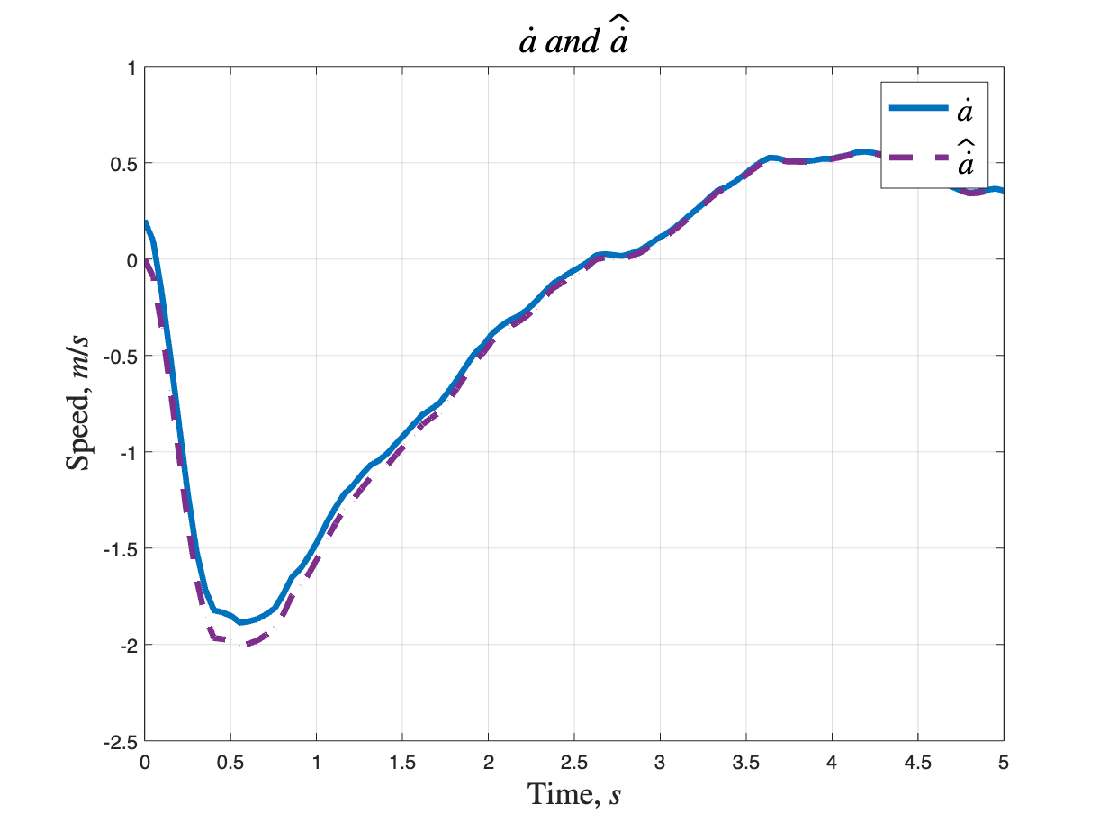

*Рисунок 5.13 - сравнение второй компоненты объекта и наблюдателя*

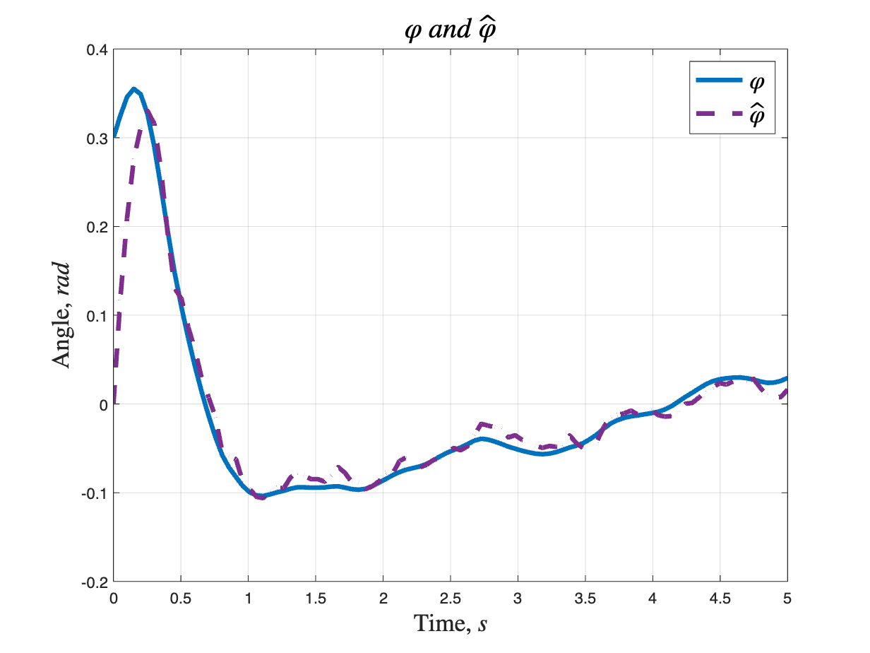

*Рисунок 5.14 - третей первой компоненты объекта и наблюдателя*

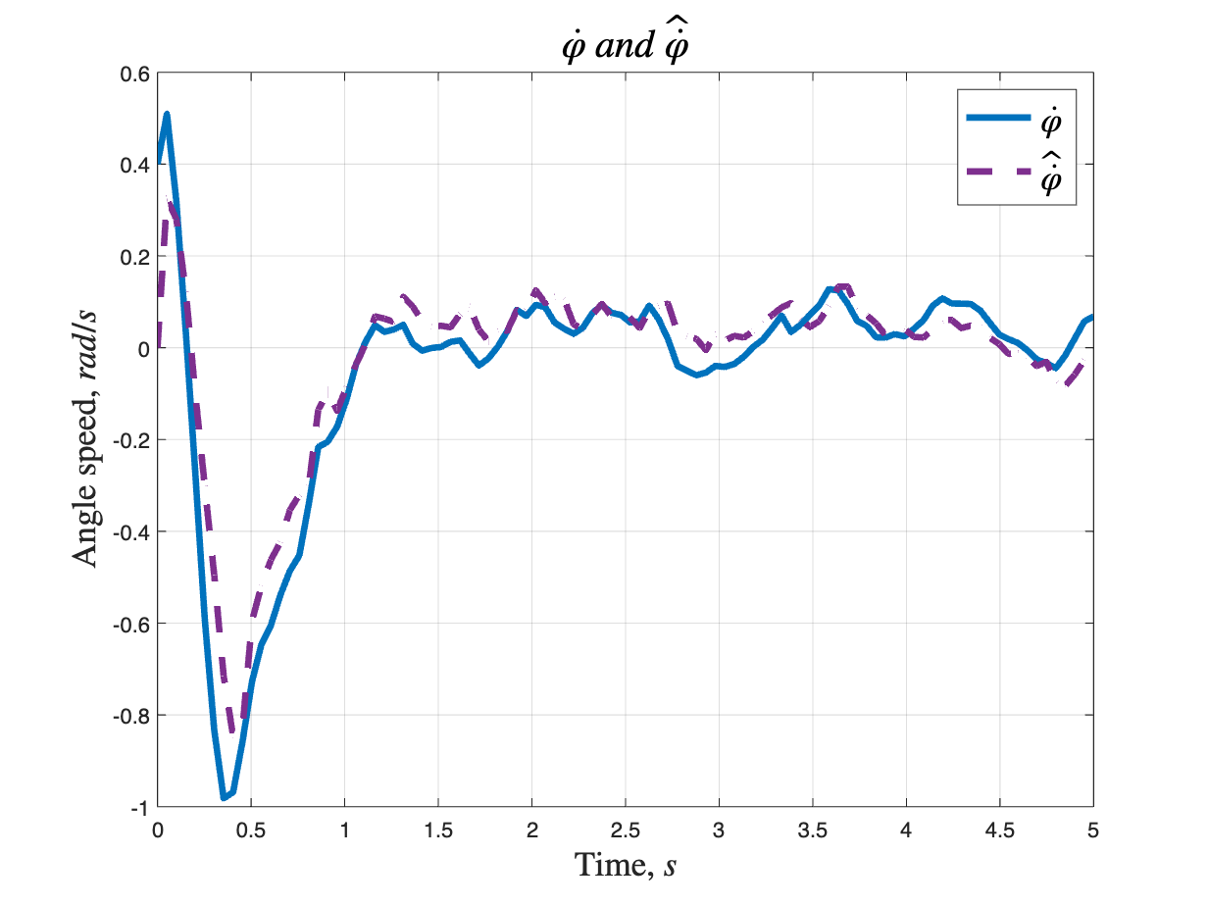

*Рисунок 5.15 - сравнение четвертой компоненты объекта и наблюдателя*

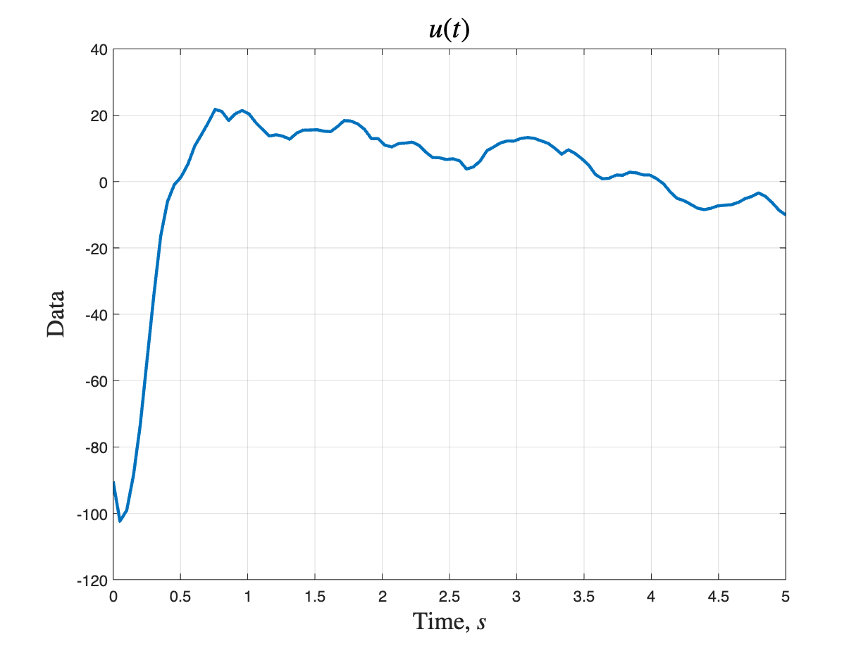

*Рисунок 5.17 - вектор управляющего воздействия*

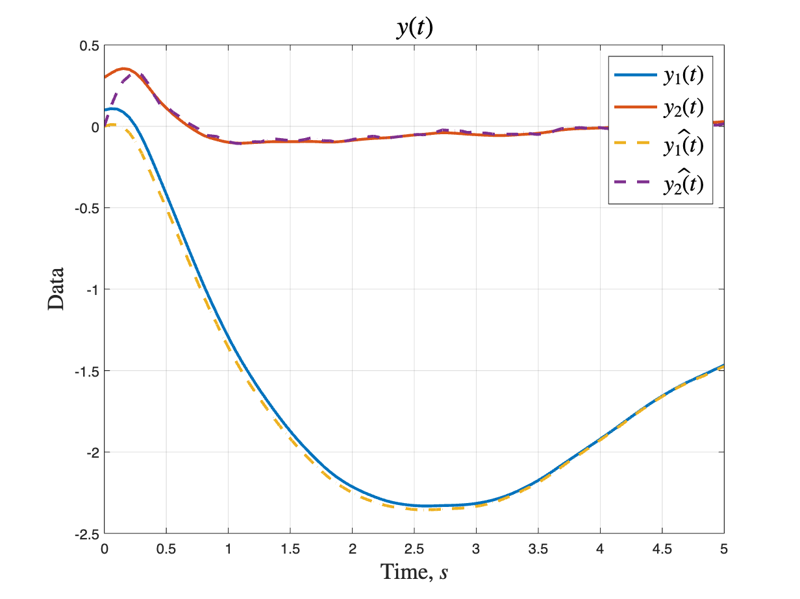

*Рисунок 5.18 - выходные векторы*

*Таблица 14. Ошибки наблюдателя.*

|  |  |  |  |
| --- | --- | --- | --- |
| $$e_{a}$$ | $$e_{\dot{a}}$$ | $$e_{φ}$$ | $$e_{\dot{φ}}$$ |
| $$0.1$$ | $$0.2$$ | $$0.3$$ | $$0.4$$ |

*Таблица 15. Характеристики переходных процессов системы*

|  |  |  |
| --- | --- | --- |
| $$Δa, м$$ | $$Δφ, рад$$ | $$u_{max}$$ |
| $$2.33$$ | $$0.35$$ | $$75$$ |

## ГЛАВА 6. Слежение и компенсация.

### **Решение задачи компенсации**

Вид замкнутой системы $\left(1.2.4\right)$

$$\begin{aligned}\left\{\begin{aligned}&\dot{x}=A_{1}x+Bu+Df \\ &\dot{ω}=A_{2}ω \\ &z=C_{2}x \\ &f=Fω\end{aligned}\right. \#\left(6.1.1\right)\end{aligned}$$

Сигнал управления системой имеет вид

$$\begin{aligned}u=K_{1}x+K_{2}ω \#\left(6.1.2\right)\end{aligned}$$

Где $f$- внешнее возмущение, представленное в виде суммы различных гармоник.

Необходимо добиться выполнения условия $\left(6.1.2\right)$.

$$\begin{aligned}\lim_{t→∞}\left\|φ\left(t\right)\right\|=0 \#\left(6.1.3\right)\end{aligned}$$

Пере обозначим матрицы системы $\left(1.2.4\right)$, их численное значение и названия представлены в $\left(2.1.2\right)$, для системы $\left(6.1.1\right)$:

$$\begin{aligned}A_{1}=A, B_{1}=B, B_{2}=D∙F, C_{2}=\left[\begin{matrix}\begin{matrix}0 & 0\end{matrix} & \begin{matrix}1 & 0\end{matrix}\end{matrix}\right] \#\left(6.1.4\right)\end{aligned}$$

$$A=\left[\begin{matrix}0 & 1 & 0 & 0 \\ 0 & 0 & 0.98 & 0 \\ 0 & 0 & 0 & 1 \\ 0 & 0 & 21.56 & 0\end{matrix}\right], B=\left[\begin{matrix}\begin{matrix}0 \\ 0.1\end{matrix} \\ \begin{matrix}0 \\ 2\end{matrix}\end{matrix}\right], C={\left[\begin{matrix}\begin{matrix}1 & 0 \\ 0 & 0\end{matrix} \\ \begin{matrix}0 & 1 \\ 0 & 0\end{matrix}\end{matrix}\right]}^{T}, D=\left[\begin{matrix}\begin{matrix}0 \\ 0.2\end{matrix} \\ \begin{matrix}0 \\ 4.4\end{matrix}\end{matrix}\right]$$

Где $F=\left[\begin{matrix}\begin{matrix}0.5 & 0 & 1\end{matrix} & \begin{matrix}0 & -0.8 & 0\end{matrix}\end{matrix}\right]$- матрица коэффициентов, преобразующая $ω$ в сигнал $f$.

Тогда желаемое $f(t)=0.5\sin\left(9t+\frac{π}{2}\right)+\sin\left(6t\right)-0.8\sin\left(3t+\frac{π}{3}\right)$

Возмущение представим в матричном виде:

$$\begin{aligned}A_{2}=\left[\begin{matrix}0 & 9 & 0 & 0 & 0 & 0 \\ -9 & 0 & 0 & 0 & 0 & 0 \\ 0 & 0 & 0 & 6 & 0 & 0 \\ 0 & 0 & -6 & 0 & 0 & 0 \\ 0 & 0 & 0 & 0 & 0 & 3 \\ 0 & 0 & 0 & 0 & -3 & 0\end{matrix}\right] \#\left(6.1.5\right)\end{aligned}$$

Пусть $K_{1}$ будет вычислен как LQR, параметры для LQR:

$$\begin{aligned}Q=\left[\begin{matrix}1 & 0 & 0 & 0 \\ 0 & 1 & 0 & 0 \\ 0 & 0 & 1 & 0 \\ 0 & 0 & 0 & 1\end{matrix}\right], R=1 \end{aligned}$$

$$\begin{aligned}K_{1}=\left[\begin{matrix}\begin{matrix}1 & 5.22\end{matrix} & \begin{matrix}-236 & -51\end{matrix}\end{matrix}\right] \#\left(6.1.6\right)\end{aligned}$$

$K_{1}$ должен быть таким, что матрица $A_{1}+B_{1}K_{1}$ имеет собственные числа с отрицательной вещественной частью.

Вычислим матрицу регулятора для решения задачи компенсации:

$$\begin{aligned}\left\{\begin{aligned}PA_{2}-A_{1}P=B_{1}Y+B_{2} \\ С_{2}P=0\end{aligned}\right. \#\left(6.1.7\right)\end{aligned}$$

$$\begin{aligned}K_{2}=Y-K_{1}P \#\left(6.1.8\right)\end{aligned}$$

$$\begin{aligned}K_{2}=\left[\begin{matrix}\begin{matrix}-10 & -2\end{matrix} & \begin{matrix}22 & -1.7 & 17 & 2\end{matrix}\end{matrix}\right] \#\left(6.1.9\right)\end{aligned}$$

Выполним моделирование линейной системы $\left(6.1.1\right)$ с начальными условиями $\left(2.3.1\right)$:

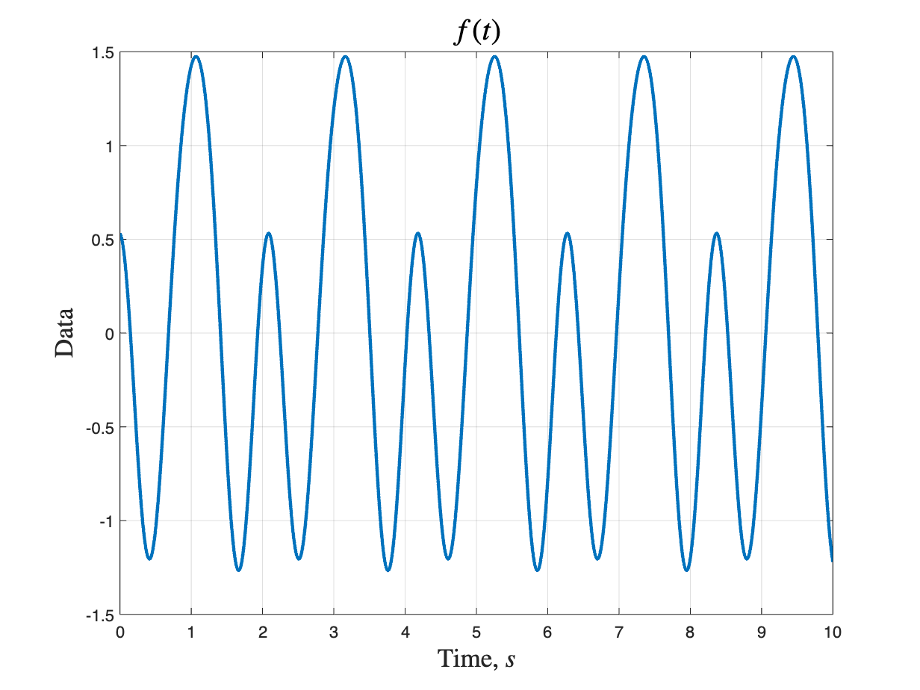

*Рисунок 6.1 - возмущающее воздействие $f\left(t\right)$*

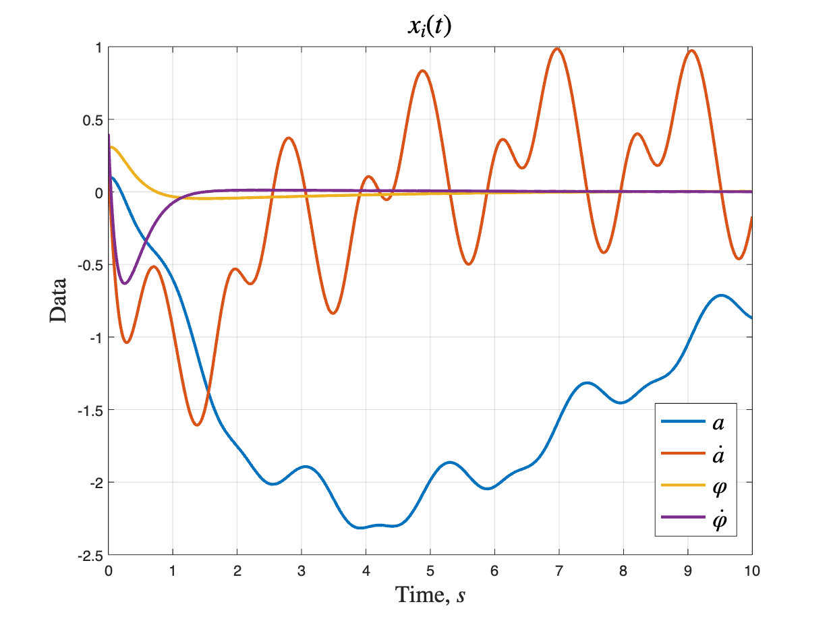

*Рисунок 6.2 - компоненты вектора состояния $x\left(t\right)$*

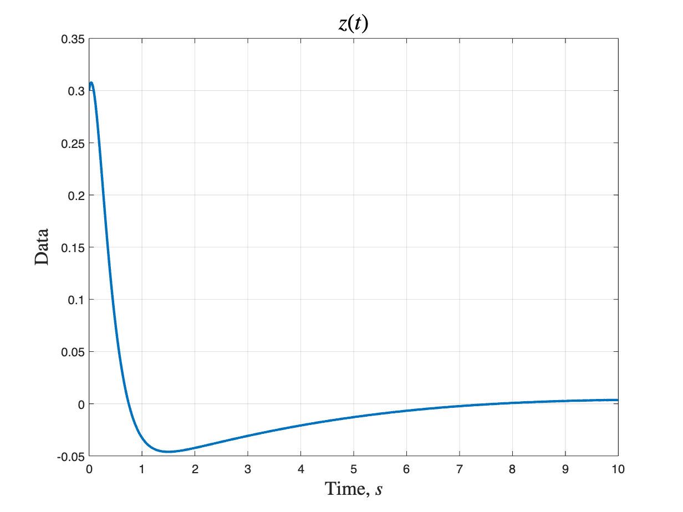

*Рисунок 6.3 - регулируемый выход $z\left(t\right)$*

По полученным рисункам 6.2 и 6.3 видно, что угол отклонения маятника сходится к нулю при гармонических возмущающих воздействиях. А также регулируемый выход $z\left(t\right)$ сходится к нулю для линейной системы.

Исследуем работу нелинейной системы $\left(1.1.11\right)$ с такими же регуляторами $\left(6.1.6\right)$ и $\left(6.1.9\right)$ и возмущающими воздействиями $\left(6.1.4\right)$:

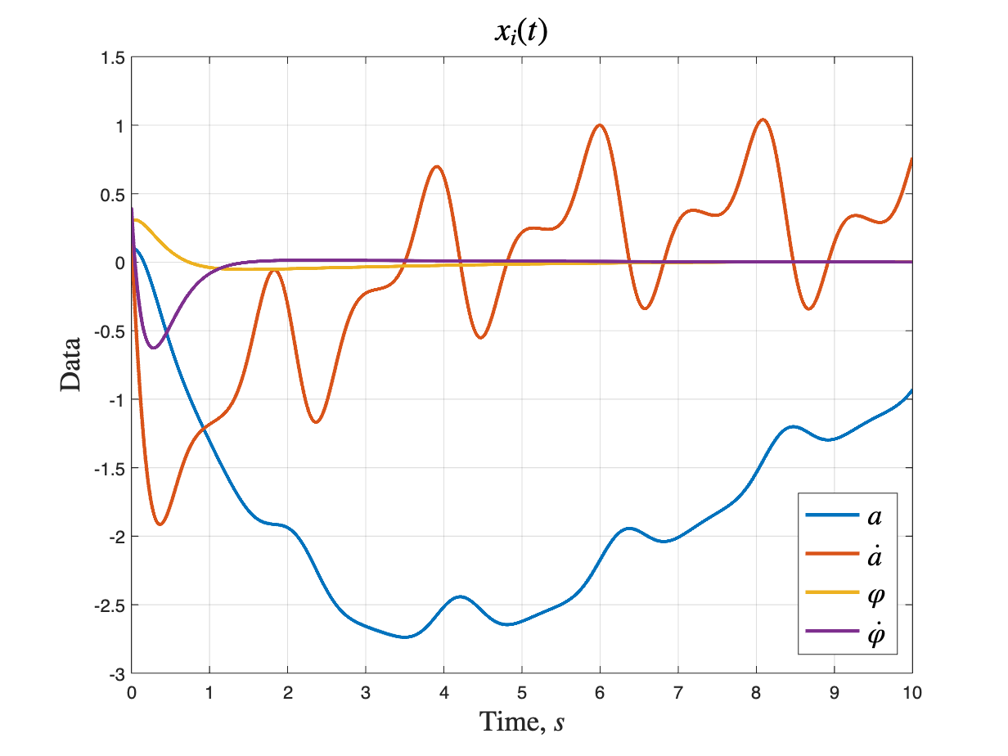

*Рисунок 6.4 - компоненты вектора состояния $x\left(t\right)$*

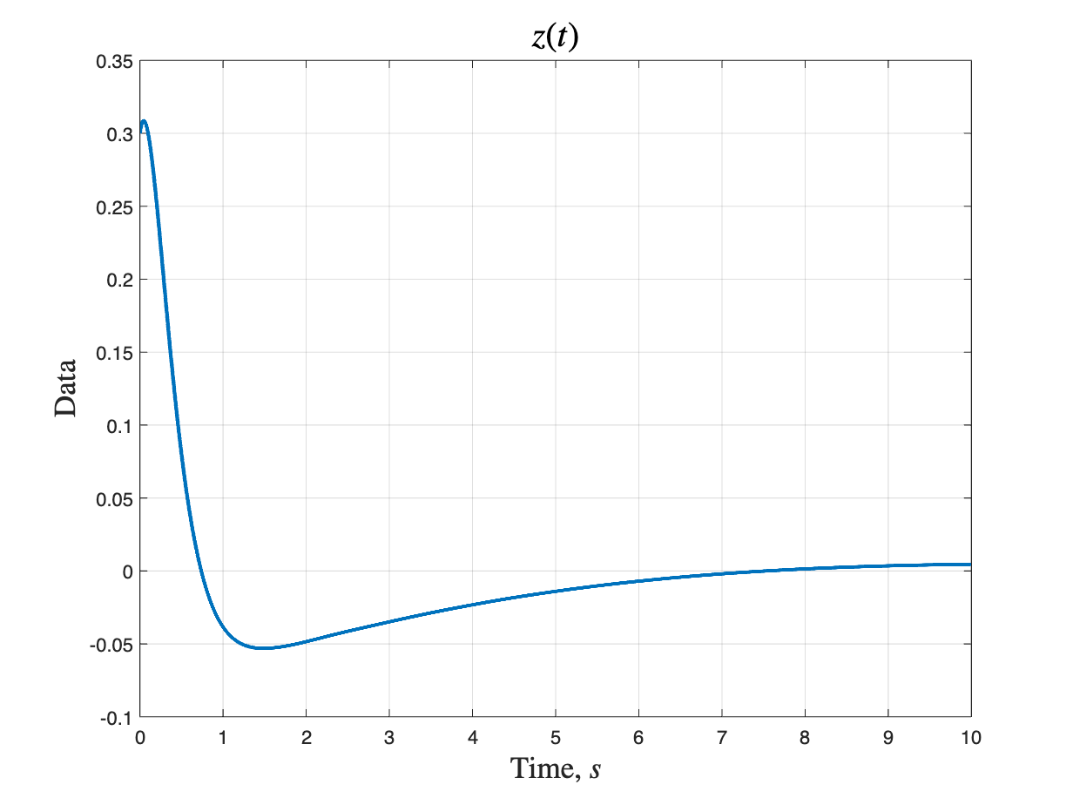

*Рисунок 6.5 - регулируемый выход $z\left(t\right)$*

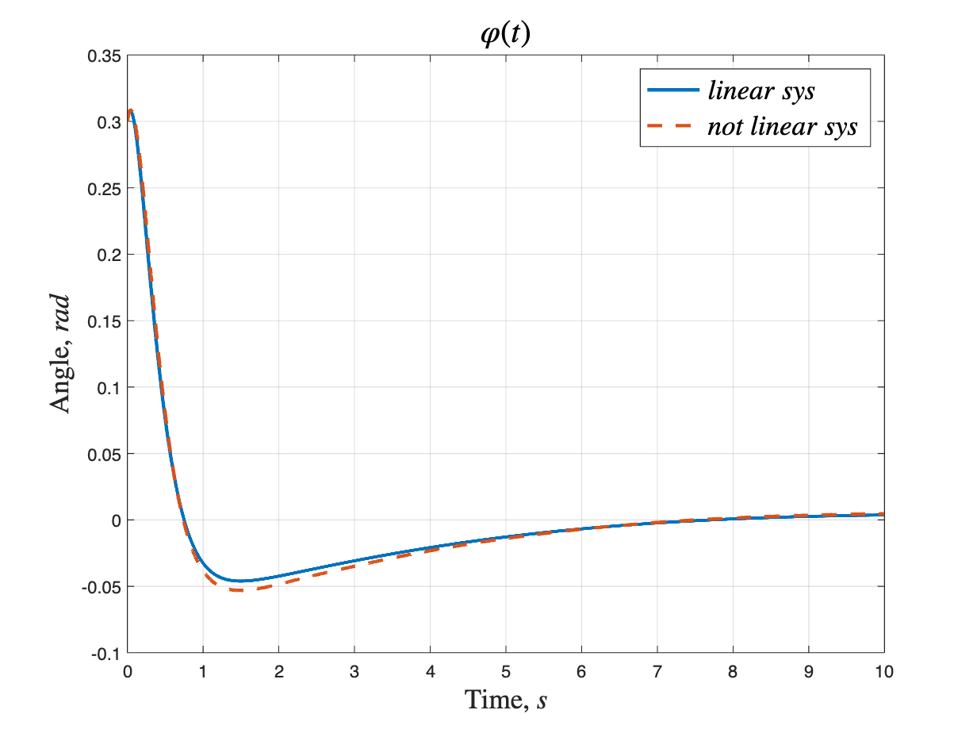

*Рисунок 6.6 - сравнение компоненты $φ\left(t\right)$ линейной и нелинейной моделей*

### **Решение задачи слежения**

Вид замкнутой системы:

$$\begin{aligned}\left\{\begin{aligned}&\dot{x}=\left(A_{1}+BK_{1}\right)x+BK_{2}ω \\ &\dot{ω}=A_{2}ω \\ &z=C_{2}x+D_{2}ω\end{aligned}\right. \#\left(6.2.1\right)\end{aligned}$$

Где $g(t)=D_{2}ω$- эталонный сигнал, который необходимо повторить выходу $φ(t)=C_{2}x$

Необходимо добиться выполнения условия $\left(6.1.2\right)$.

$$\begin{aligned}\lim_{t→∞}\left\|φ\left(t\right)-g\left(t\right)\right\|=0 \#\left(6.2.2\right)\end{aligned}$$

Пере обозначим матрицы системы $\left(1.2.4\right)$, их численное значение и названия представлены в $\left(2.1.2\right)$, для системы $\left(6.2.1\right)$:

$$\begin{aligned}A_{1}=A, C_{2}=\left[\begin{matrix}\begin{matrix}0 & 0\end{matrix} & \begin{matrix}1 & 0\end{matrix}\end{matrix}\right], D_{2}=\left[\begin{matrix}\begin{matrix}0.5 & 0 & 1\end{matrix} & \begin{matrix}0 & -0.8 & 0\end{matrix}\end{matrix}\right] \#\left(6.2.3\right)\end{aligned}$$

Где $D_{2}$- матрица коэффициентов, преобразующая $ω$ в сигнал $g$.

Тогда желаемое $g(t)=0.5\sin\left(9t+\frac{π}{2}\right)+\sin\left(6t\right)-0.8\sin\left(3t+\frac{π}{3}\right)$

Пусть $K_{1}$ будет таким же, как и $\left(6.1.6\right)$.

Вычислим матрицу регулятора для решения задачи компенсации:

$$\begin{aligned}\left\{\begin{aligned}PA_{2}-A_{1}P=B_{1}Y \\ С_{2}P+D_{2}=0\end{aligned}\right. \#\left(6.2.4\right)\end{aligned}$$

$$\begin{aligned}K_{2}=Y-K_{1}P \#\left(6.2.5\right)\end{aligned}$$

$$\begin{aligned}K_{2}=\left[\begin{matrix}\begin{matrix}138 & -215\end{matrix} & \begin{matrix}51 & -283 & 65 & 103\end{matrix}\end{matrix}\right] \#\left(6.2.6\right)\end{aligned}$$

Выполним моделирование линейной системы $\left(6..1\right)$ с начальными условиями $\left(2.3.1\right)$:

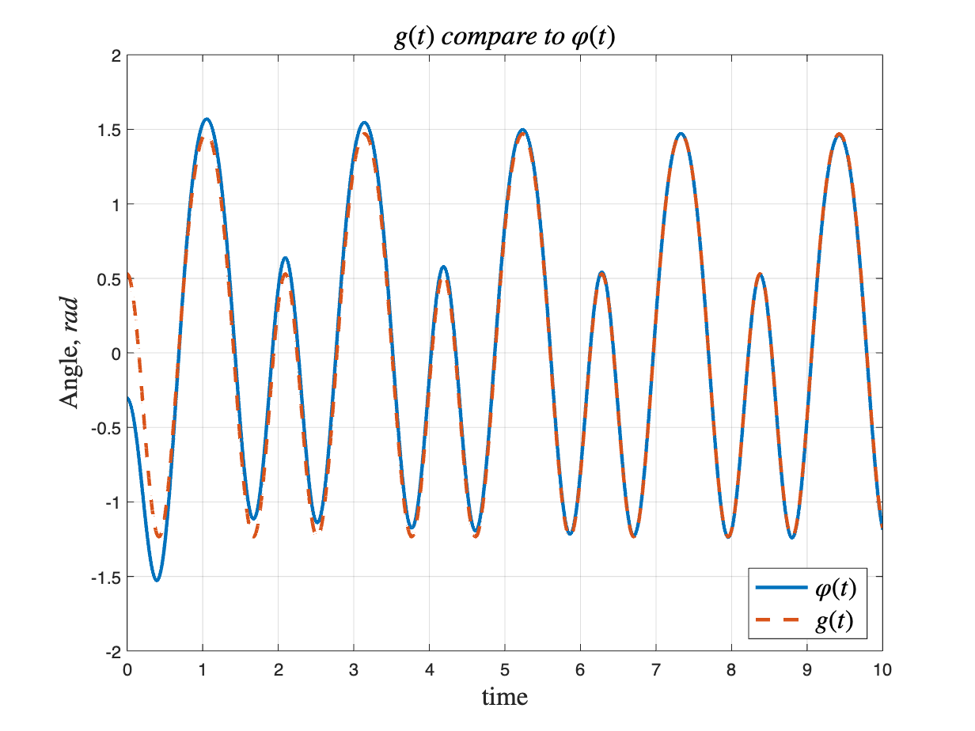

*Рисунок 6.7 - сравнение выхода $g$ (t) и $φ$ (t) для следящего регулятора*

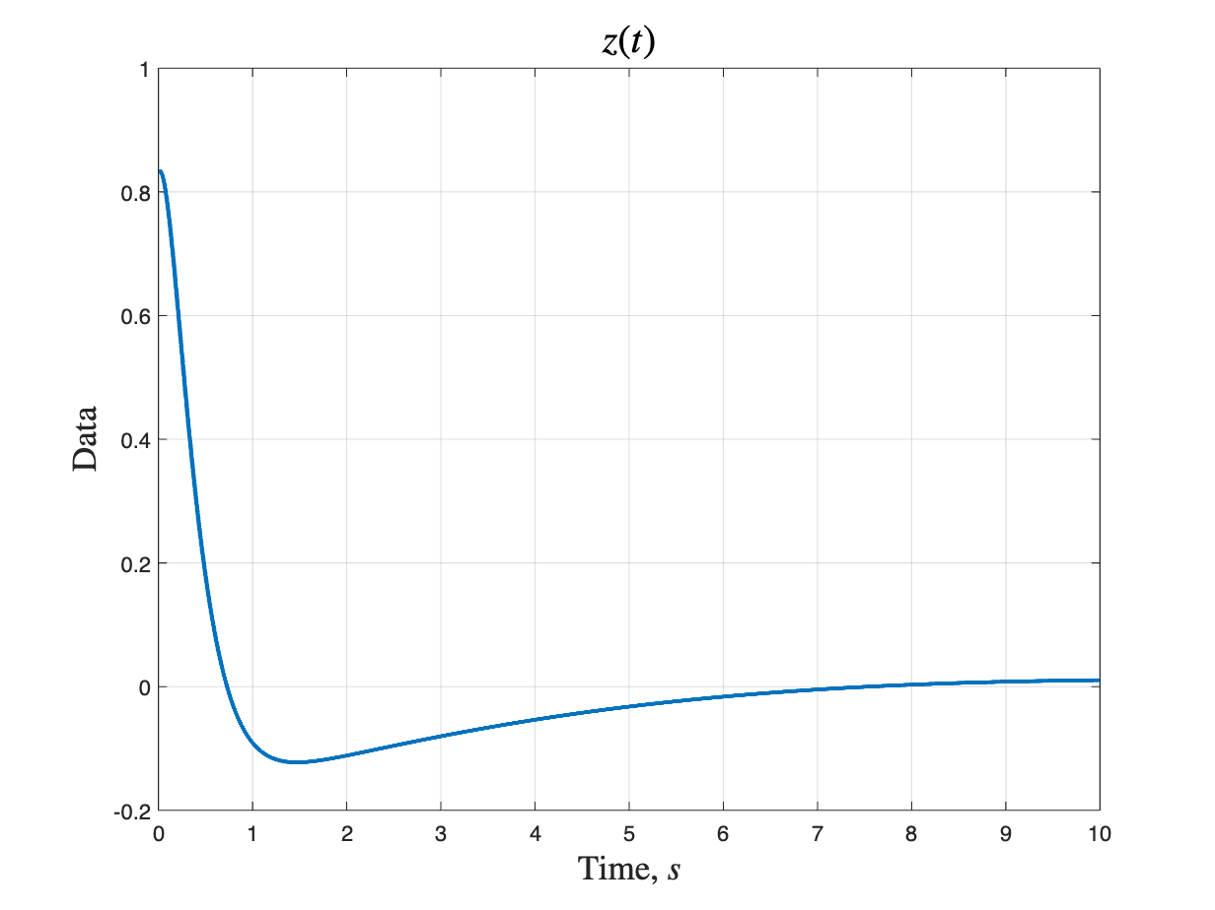

*Рисунок 6.8 - регулируемый выход $z\left(t\right)$*

Из рисунка 6.7 видно, что следящий регулятор позволяет проследить за внешним сигналом, который не оказывает влияние на разомкнутую линейную систему, но присутствует в цели управления. А также регулируемый выход $z\left(t\right)$ сходится к нулю для линейной системы (рисунок 6.8).

Исследуем работу нелинейной системы $\left(1.1.11\right)$ с такими же регуляторами $\left(6.1.6\right)$ и $\left(6.2.6\right)$ и возмущающими воздействиями $\left(6.1.4\right)$:

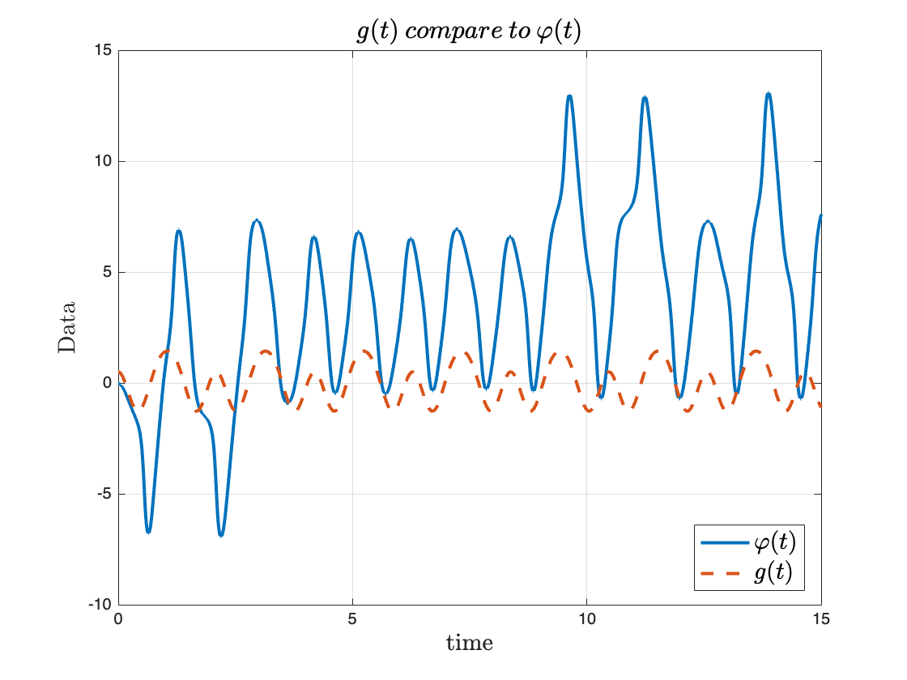

*Рисунок 6.9 - сравнение выхода $ω$ (t) и $φ$ (t) для следящего регулятора*

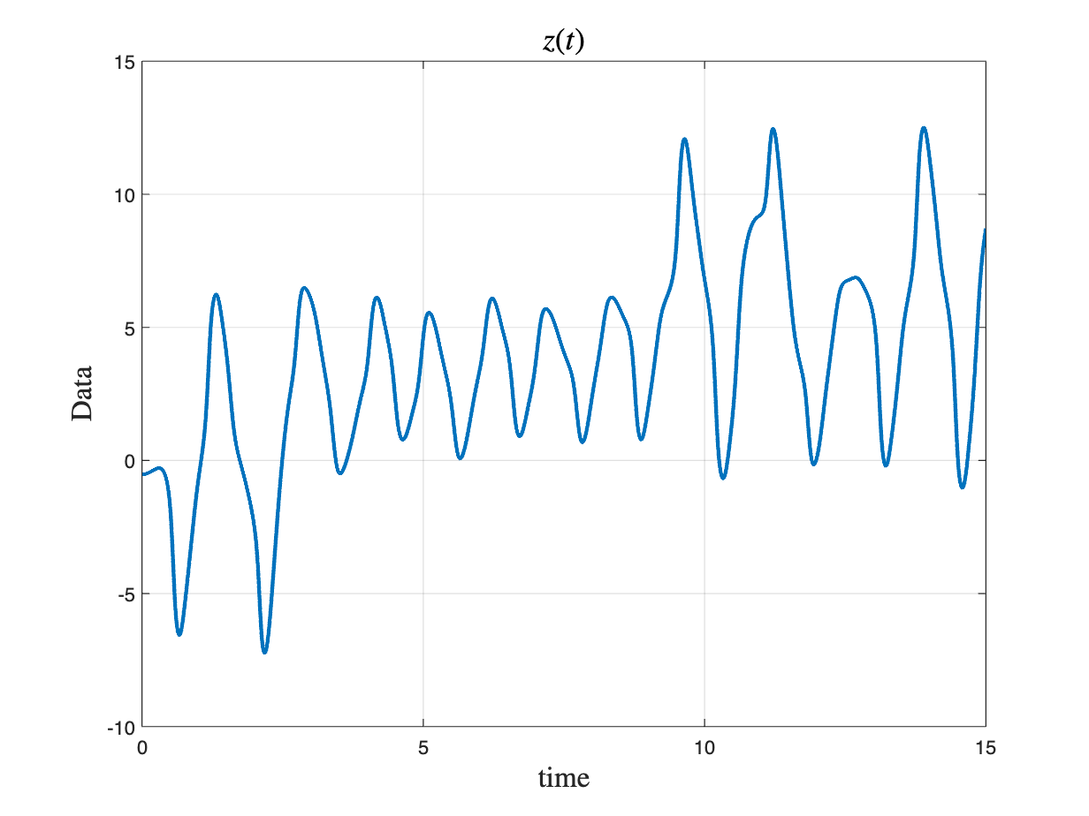

*Рисунок 6.10 - регулируемый выход $z\left(t\right)$*

Из рисунка 6.9 видно, что следящий регулятор не справляется с задачей слежения для нелинейной системы, рисунок 6.10. А также подтверждает это - регулируемый выход $z\left(t\right)$ не сходится к нулю.

# **ЗАКЛЮЧЕНИЕ**

В ходе работы была построена нелинейная математическая модель перевернутого маятника на тележке. Затем с помощью линеаризации была получена линейная модель маятника. Для объекта были определены точки равновесия системы, к которым необходимо привести систему с помощью далее рассматриваемых регуляторов.

Для математической модели был выполнен анализ:

1. Поиск собственных чисел - система имеет консервативные моды,

один неустойчивый и один устойчивый корень.

1. Поиск матрицы управляемости и наблюдаемости - система

полностью управляема и наблюдаема.

1. Исследование передаточных функции системы - рассматриваемая

система физически реализуема.

Далее было выполнено линейное и нелинейное моделирование свободного движения системы. Обе системы нестабильны.

Для стабилизации маятника в верхнем положении сначала было рассмотрено использование модального управления. Проанализировав различные спектры матрицы $A+BK$ можно сказать, что такой регулятор справляется с задачей - приводит систему к нулю. Меньший по модулю спектр уменьшает управляющее воздействие, но увеличивает горизонтальное смещение тележки от нуля. На угол отклонения маятника спектры матрицы $A+BK$ почти не влияют. Также был построен модальный наблюдатель. Для системы был построен регулятор по выходу, где были исследованы спектры регулятора и наблюдателя. Оценив различные комбинации спектров, модальный регулятор может быть применим для данной системы, если удовлетворяет поставленным целям управления.

Далее для стабилизации маятника был рассмотрен регулятор с заданной степенью устойчивости (LMI) и наблюдатель с заданной степенью устойчивости ошибки. Увеличение степени устойчивости регулятора влечет уменьшение максимального горизонтального смещения тележки и отклонения маятника от вертикали, но на это требуется большее управляющее воздействие. Поэтому, далее был вычислен регулятор с ограничением на управление, с увеличением степени устойчивости увеличивается максимально возможное управление. Также, нелинейная система требует подбора начальных условий и величины степени устойчивости.

Третий способ управления системой - использование LQR. Для данного регулятора и наблюдателя необходимы весовые матрицы, ограничивающие управление или длительность процесса достижения цели. Данный регулятор так же был рассмотрен с использованием белого шума, влияющего на систему и выходной вектор. Регулятор и наблюдатель так же, как и предыдущие рассмотренные способы управления и наблюдения справились с поставленными задачами.

Далее были рассмотрены задачи слежения и компенсации для линейной и нелинейной систем. Компенсирующий регулятор для обоих систем справился со сведением в ноль угла отклонения маятника. Следящий регулятор для нелинейной системы оказался не применим. Такой результат возможно связан с тем, что при моделировании нелинейной системы с компенсирующим регулятором нелинейная модель все ближе приближается к нулю, а значит полученный регулятор из линеаризованной системы начинает работать эффективнее. При задаче слежения целевой угол колеблется и находится в диапазоне, который не затрагивает линеаризация.

В ходе данной работы были изучены способы управления нелинейной системой, через синтез регуляторов и наблюдателей для ее линеаризованной математической модели.